化学竞赛习题册
第二篇 结构化学
第 2 章 分子结构与化学键

题量：106
版本：教师版（含答案）
日期：2026-09-06

第 2 章 分子结构与化学键

2.1 亚磺酰自由基结构与VSEPR（第28届初赛）
连二亚硫酸钠是一种常用的还原剂。硫同位素交换和顺磁共振实验证实，其水溶液中存在亚磺酰自由基负离子。
2-1 写出该自由基负离子的结构简式，根据VSEPR理论推测其形状。
2-2 连二亚硫酸钠与 ${CF}_{3}Br$ 反应得到三氟甲烷亚磺酸钠。文献报道，反应过程主要包括自由基的产生、转移和湮灭（生成产物）三步，写出三氟甲烷亚磺酸根形成的反应机理。
📖 查看答案
（1） 硫的含氧酸盐的结构与反应性是元素化学的基本知识。很容易画出连二亚硫酸根 $S_{2}O_{4}^{2−}$ 的结构：
$$\begin{matrix}O (:) \\ \ddot{S}−S: \\ ⊖O\end{matrix}$$
可以清楚地看到，硫原子有一对孤对电子，化合价为4（但氧化数为 $+3$，请同学们注意区分）。亚磺酰自由基是通过均裂最弱的S-S单键产生的，其结构简式为 $⋅{SO}_{2}^{−}$。
也可以从另一条思路推导：磺酸负离子的结构简式为 ${R−SO}_{3}^{−}$，则亚磺酸负离子的结构简式应为 ${R−SO}_{2}^{−}$，亚磺酰自由基通过均裂C-S键生成，结构简式为 $​^{•}{SO}_{2}^{−}$。
题目提示了使用VSEPR理论，因此很容易判断亚磺酰自由基呈 V形：
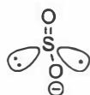

2.2 N8-Lewis结构与杂化（第28届初赛）
2013年，科学家通过计算预测了高压下固态氮的一种新结构：$N_{8}$ 分子晶体。其中，$N_{8}$ 分子呈首尾不分的链状结构；按价键理论，氮原子有4种成键方式；除端位以外，其他氮原子采用3种不同类型的杂化轨道。
3-1 画出 $N_{8}$ 分子的Lewis结构并标出形式电荷。写出端位之外的N原子的杂化轨道类型。
3-2 画出 $N_{8}$ 分子的构型异构体。
📖 查看答案
（1） Lewis 结构有多种绘制方法，这里仅给出较为通用的一种。首先计算总价电子数：$8×5=40$，达到八偶体所需的总电子数：$8×8=64$，进而求出成键数：$(64−40)/2=12$，孤对电子对数：$40/2−12=8$（对）。由于 $N_{8}$ 为链状结构，故分子内有7根 $σ$ 键和5根 $π$ 键。合理安排 $π$ 键的位置，绘出孤对电子并给出形式电荷（形式电荷数 = 价电子数 − 成键与未成键电子总数），即得Lewis结构式：
$$\begin{matrix}sp {sp}^{3} {sp}^{2} {sp}^{2} {sp}^{3} sp \\ … \\ :N≡N−N−N=N−N−N−N: \\ ⊕ ⊖ ⊖ ⊕\end{matrix}$$
考察各N原子的键连形式，很容易写出它们的杂化方式，如上图所示。
事实上，我们也可把 $N_{8}$ 看作 $N_{3}^{−}$ 取代 $N_{2}F_{2}$ 中F原子得到的化合物。$N_{3}^{−}$ 在化学竞赛中多次考查，参见第27届初赛第1题的知识拓展。

2.3 P4O18分子结构（第32届初赛）
2-1 195 K，三氧化二磷在二氯甲烷中与臭氧反应得到 $P_{4}O_{18}$，画出 $P_{4}O_{18}$ 分子的模型示意图。
2-2 ${CH}_{2}{SF}_{4}$ 是一种极性溶剂，其分子几何构型符合价层电子对互斥 (VSEPR) 模型，画出 ${CH}_{2}{SF}_{4}$ 的分子结构示意图（体现合理的成键及角度关系）。
2-3 2018 年足球世界杯比赛用球使用了生物基三元乙丙橡胶 (EPDM) 产品 Keltan Eco。EPDM 属三元共聚物，由乙烯、丙烯及第三单体经溶液共聚而成。
2-3-1 EPDM 具有优良的耐紫外光、耐臭氧、耐腐蚀等性能。写出下列分子中不可用于制备 EPDM 的第三单体（可能多选，答案中含错误选项不得分）。
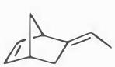 A
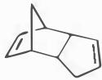 B
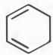 C
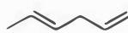 D
 E
2-3-2 合成高分子主要分为塑料、纤维和橡胶三大类，下列高分子中与 EPDM 同为橡胶的是：
- 聚乙烯
- 聚丙烯腈
- 反式聚异戊二烯
- 聚异丁烯
📖 查看答案
（1） 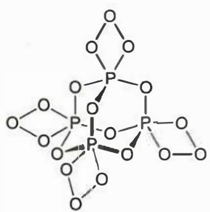
$P_{4}O_{18}$ 由 $P_{4}O_{6}$ 和臭氧反应得到，从结构上看，$P_{4}O_{6}$ 的主体骨架并没有发生变化，仅是 +3 价的磷和臭氧形成四元环结构。臭氧是一个常见的 1,3-偶极子；而同样的，+3 价的磷有一对孤对电子，又有空的 d 轨道，+3 价的磷可以看作是一个 “1,1-偶极子” 或磷宾。因此，臭氧和 $P_{4}O_{6}$ 的反应过程可以看作是两个偶极子成环的过程，也可以看作是臭氧对 +3 价磷氧化的过程。

2.4 12-10
12.10 含碘的化合物常用来制备防腐和消毒用的药物，其中某一种碘化合物的分子式是 ${HC}_{4}{NI}_{4}$ ,写出它的 Lewis 结构(其中 4 个 C 和 1 个 N 组成五元环)。
📖 查看答案
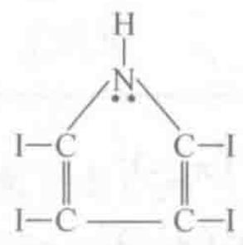
其中有 $π_{5}^{6}$ 离域键。

2.5 12-11
蛋白质是由多肽链组成，多肽链的基本单元如右下图。注明各原子间是什么类型的键，并由此推测6个原子能共平面的主要原因。
📖 查看答案
。
解 由于中间的 C、N 为 sp² 杂化，故图中 6 个原子共平面。中间的 N、C、O 间有 $π_{3}^{4}$ 离域键。
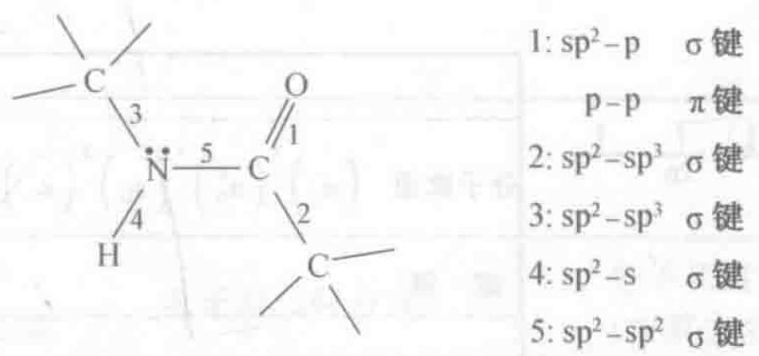
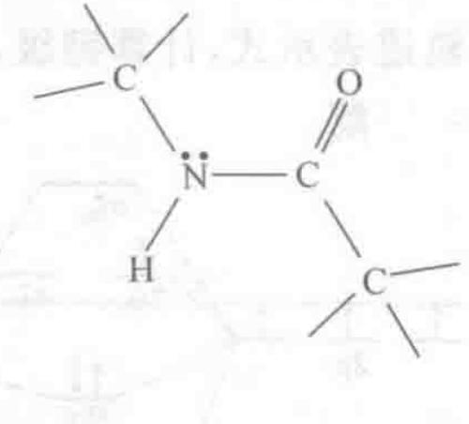

2.6 12-13
12.13 写出所有第二周期同核双原子分子的分子轨道表示式，其中哪些分子不能稳定存在？哪些分子是顺磁性，哪些是反磁性?
📖 查看答案
解 ${Li}_{2}$ $(σ_{1s})^{2}(σ_{1s}^{*})^{2}(σ_{2s})^{2}$
$${Be}_{2} (σ_{1s})^{2}(σ_{1s}^{*})^{2}(σ_{2s})^{2}(σ_{2s}^{*})^{2}$$
$$B_{2} {\left(σ_{1s}\right)}^{2}{\left(σ_{1s}^{*}\right)}^{2}{\left(σ_{2s}\right)}^{2}{\left(σ_{2s}^{*}\right)}^{2}{\left(π_{2p_{v}}\right)}^{1}{\left(π_{2p_{z}}\right)}^{1}$$
$$C_{2} {\left(σ_{1s}\right)}^{2}{\left(σ_{1s}^{*}\right)}^{2}{\left(σ_{2s}\right)}^{2}{\left(σ_{2s}^{*}\right)}^{2}{\left(π_{2p_{v}}\right)}^{2}{\left(π_{2p_{z}}\right)}^{2}$$
$$N_{2} {\left(σ_{1s}\right)}^{2}{\left(σ_{1s}^{*}\right)}^{2}{\left(σ_{2s}\right)}^{2}{\left(σ_{2s}^{*}\right)}^{2}{\left(π_{2p_{v}}\right)}^{2}{\left(π_{2p_{z}}\right)}^{2}{\left(σ_{2p_{x}}\right)}^{2}$$
$$O_{2} (σ_{1s})^{2}(σ_{1s}^{*})^{2}(σ_{2s})^{2}(σ_{2s}^{*})^{2}(σ_{2p_{x}})^{2}(π_{2p_{y}})^{2}(π_{2p_{z}})(π_{2p_{y}}^{*})^{1}(π_{2p_{z}}^{*})^{1}$$
$$F_{2} {\left(σ_{1s}\right)}^{2}{\left(σ_{1s}^{*}\right)}^{2}{\left(σ_{2s}\right)}^{2}{\left(σ_{2s}^{*}\right)}^{2}{\left(σ_{2p_{x}}\right)}^{2}{\left(π_{2p_{y}}\right)}^{2}{\left(π_{2p_{z}}\right)}^{2}{\left(π_{2p_{v}}^{*}\right)}^{2}{\left(π_{2p_{z}}^{*}\right)}^{2}$$
$${Ne}_{2}{\left(σ_{1s}\right)}^{2}{\left(σ_{1s}^{*}\right)}^{2}{\left(σ_{2s}\right)}^{2}{\left(σ_{2s}^{*}\right)}^{2}{\left(σ_{2p_{x}}\right)}^{2}{\left(π_{2p_{y}}\right)}^{2}{\left(π_{2p_{z}}\right)}^{2}{\left(π_{2p_{y}}^{*}\right)}^{2}{\left(π_{2p_{z}}^{*}\right)}^{2}{\left(σ_{2p_{x}}^{*}\right)}^{2}$$

2.7 12-17
12.17 根据价层电子对互斥理论, 写出 $NH_{2}OH$ 、 $CH_{3}COOH$ 、 $CH_{3}OCH_{3}$ 几种分子的几何构型, 并注明每一个键的键型和键角的大概数值。
📖 查看答案
解 列入下表，其中各 sp³ 杂化轨道均为不等性。
分子 | 几何构型 | 键型 | 键角
$NH_{2}OH$​ | 见图（1） | 1,2,4:s-sp3σ键3:sp3-sp3σ键 | 1,2,3键间≈107°3,4键间≈104°
$CH_{3}COOH$​ | 见图（2） | 1,2,3,8:s-sp3σ键4,7:sp2-sp3σ键5:sp2-pσ键6:p-pπ键 | 1,2,3,4键间≈109°4,5,7键间≈120°7,8键间≈104°
$CH_{3}OCH_{3}$​ | 见图（3） | 1,2,3,6,7,8:s-sp3σ键4,5:sp3-sp3σ键 | C周围各键角≈109°4,5键间≈104°
（1）$NH_{2}OH$
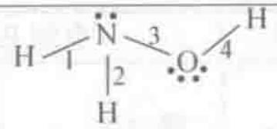
（2）$CH_{3}COOH$
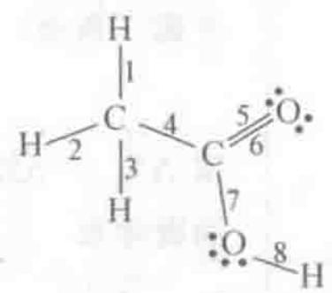
（3）$CH_{3}OCH_{3}$
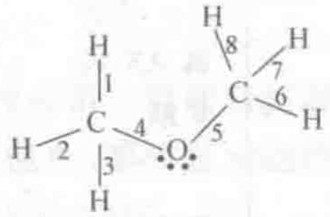

2.8 一分册测试-Ch8B-4-方酸结构与芳香性
化合物 A 是一种重要化工产品, 用于生产染料、光电材料和治疗疣的药物等。A 由第一、二周期元素组成, 白色晶体, 摩尔质量 $114.06g⋅mol^{−1}$, 熔点 293 °C, 酸常数 $pK_{a1}=1.5$, $pK_{a2}=3.4$; 酸根离子 $A^{2−}$ 中同种化学键是等长的, 存在一根四重旋转轴。
4-1 画出 A 的结构简式。
4-2 为什么 $A^{2−}$ 离子中同种化学键是等长的?
4-3 $A^{2−}$ 离子有几个镜面?
📖 查看答案
4-1 推断过程: - 元素限定: 第一、二周期 = H、C、N、O、F、Ne(惰气排除); - 摩尔质量 114.06 减去 4 个 C(12.01×4 = 48.04) 与 2 个 H(1.008×2 = 2.016) 余 64.00, 正好等于 4 个 O(16.00×4); - 故 A 的分子式为 $C_{4}H_{2}O_{4}$(方酸 squaric acid); - 「酸根离子 $A^{2−}$ 中存在一根四重旋转轴」提示四元环结构(中心对称 + 4 重轴); - 「同种化学键等长」与「$pK_{a1}=1.5$, $pK_{a2}=3.4$」说明二元酸强度。
A 的结构简式为1,2-二羟基-3,4-二酮环丁烯(方酸):
参考结构式:
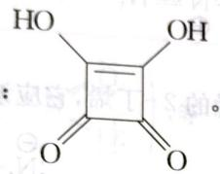
4-2 $A^{2−}$ 环内 π 电子数为 2(由 4 个 C 原子各贡献 1 个 p 轨道, 共 4 个 p 轨道, 总电子数 = 4 × 1 + 2(电荷) = 6?实为 4 个 C 各提供 1 个电子 + 2 个电子 = 6, 符合 $4n+2$($n=1$) Hückel 规则), 具有芳香性。π 电子是离域的, 可记为 $π_{8}^{10}$(8 个参与大 π 键的原子—4 个 C + 4 个 O, 共 10 个 π 电子: 4×1 + 2×3 = 10), 因此同种化学键是等长的(键长平均化)。
4-3 $A^{2−}$ 离子有 5 个镜面: 4 个含 C—C 键(主对角线) 的镜面 + 1 个分子平面(4 个 C 共面, σ_h) 。对称点群为 $D_{4h}$。
参考镜面示意图(原答案侧 1a527089/09c1ac4c/0aa5447d 归属不明的 3 张图实际为 B-5 有机碱 A/B/C 结构, 不属于 B-4): 本题镜面数按 $D_{4h}$ 群论计算 5 个。

2.9 一分册测试-Ch8B-6-叠氮酸根化合物
叠氮酸根作为一种纯多氮阴离子,能形成许多有趣的化合物。
6-1 $NaN_{3}$ 与 $Br_{2}$ 反应生成橙色液体 $BrN_{3}$, 写出反应的化学方程式和 $BrN_{3}$ 的 Lewis 结构式。
6-2 $NaN_{3}$ 与 NOCl 反应生成淡黄色固体 $N_{4}O$, 写出反应的化学方程式和 $N_{4}O$ 的 Lewis 结构式。
📖 查看答案
6-1 $BrN_{3}$ 的结构可以参考 $HN_{3}$ 的成键情况(N—N—N 直线骨架,端基 N 与 Br 以单键相连, N=N 双键与 N—N 单键的共振):
$$NaN_{3}+Br_{2}→BrN_{3}+NaBr$$
$BrN_{3}$ 的 Lewis 结构式(主共振式, Br 端基 N 上有正形式电荷):
··
:N=N⁺=N: ·· ··
| ↔ :N⁻—N⁺≡N:
·· ··
:Br: |
·· ··
:Br:
参考答图:
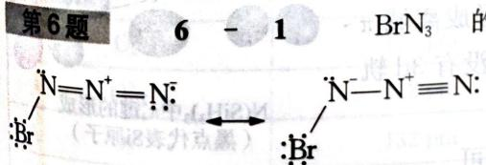
(该图实际归属本小问, 答案原书位置错乱附于 B-3 后)
6-2 $NaN_{3}$ 与 NOCl 反应可看作复分解反应:
$$NaN_{3}+NOCl→N_{4}O+NaCl$$
产物 $N_{4}O$ 可认为是 $N_{3}^{−}$ 离子和 $NO^{+}$ 离子结合形成的共价化合物。Lewis 结构式(含 3 个等价共振式):
$$:N=N^{+}−N^{−}/\dot{N}=\ddot{O}:↔:N=N^{+}−N^{−}/\dot{N}=\ddot{O}:↔:N^{−}=N^{+}=N^{−}/\dot{N}=\ddot{O}:$$
N₃⁻ 端通过 N 与 NO⁺ 的 N 之间形成 N—N 单键(或 N=N 双键) 桥连, 整体保持直线或近直线型。

2.10 一分册测试-Ch8B-7-N8分子链状结构
2013 年,科学家通过计算预测了高压下固态氮的一种新结构: $N_{8}$ 分子晶体。其中, $N_{8}$ 分子呈首尾不分的链状结构;按价键理论,氮原子有 4 种成键方式;除端位以外,其他氮原子采用 3 种不同类型的杂化轨道。
7-1 画出 $N_{8}$ 分子的 Lewis 结构并标出形式电荷。写出端位之外的 N 原子的杂化轨道类型。
7-2 画出 $N_{8}$ 分子的构型异构体。
📖 查看答案
7-1 N₈ 分子总价电子数: $5×8=40$ 个。达到 8 电子稳定结构需要 $8×8=64$ 个电子,故成键电子对数: $(64−40)/2=12$, 孤对电子对数: $40/2−12=8$。
按端位 N: 各 1 对孤对电子 + 1 个 σ 键 + 1 个 π 键(三键),杂化为 sp; 中间 N: 可为 sp 杂化(三键) 或 sp² 杂化(双键 + 单键) 或 sp³ 杂化(三个单键 + 1 对孤对)。
链状 N₈ Lewis 结构式(主要共振式):
$$:N≡N^{(+)}−N^{(−)}−N=N−N^{(−)}−N≡N:$$
形式电荷: 链中带负形式电荷的 N 标注为 ⊖, 带正的标注为 ⊕。
端位之外的 N 原子的杂化轨道类型: sp、sp²、sp³ 三种。
7-2 由于 N₈ 中间存在 N=N 双键结构, 参考 2-丁烯的顺反异构, N₈ 也存在顺反异构体。
参考答图(原答案侧 2fb822b0 包含 cis- 与 trans- 两种构型异构体):
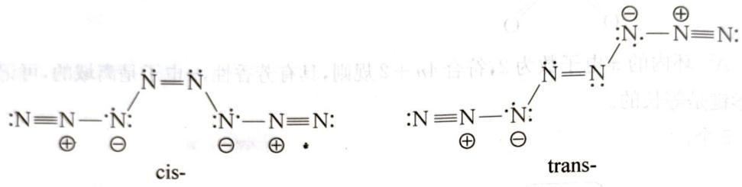

2.11 一分册测试-Ch8B-9-Lewis键级键长匹配
Lewis 结构式的书写思想虽然简单, 但在现代化学中仍然有发挥着重要作用。请根据 Lewis 结构式的分析后填写下表。
9-1 将这些微粒与最后一列中相应的 N—O 键长相匹配: 甲醛肟 $(CH_{2}NOH)$、亚硝酰离子 $(NO^{+})$、硝酰离子 $(NO_{2}^{+})$、亚硝酸根离子 $(NO_{2}^{−})$ 和硝酸根离子 $(NO_{3}^{−})$ 。
分子/离子 | N—O 键级 | N—O 键长(Å)
 |  | 1.062
 |  | 1.15
 |  | 1.236
 |  | 1.25
 |  | 1.47
9-2 完成下表, 使所列分子与最后一列中相应的 C—O 键长相匹配: $CO$、$CO_{2}$、$CO_{3}^{2−}$、$H_{3}COCH_{3}$(二甲醚) 和 $H_{3}CCOO^{−}$(醋酸根离子)。
分子/离子 | C—O 键级 | C—O 键长(Å)
 |  | 1.128
 |  | 1.163
 |  | 1.250
 |  | 1.290
 |  | 1.416
📖 查看答案
9-1 N—O 键级与键长关系(键级越大键长越短, 单调递减):
分子/离子 | N—O 键级 | N—O 键长(Å)
$NO^{+}$: $:N≡O:$ | 3 | 1.062
$NO_{2}^{+}$: $O=N^{+}=O$ | 2 | 1.15
$NO_{2}^{−}$: $O−N(O^{−})=O$(共振) | 1.5 | 1.236
$NO_{3}^{−}$: $O−N(O^{−})=O−N(O^{−})=O$(3 个等价 N—O 共振) | 1⅓ | 1.25
$CH_{2}NOH$(甲醛肟): $H_{2}C=N−OH$ | 1 | 1.47
9-2 C—O 键级与键长关系:
分子/离子 | C—O 键级 | C—O 键长(Å)
$CO$: $:C≡O:$ | 3 | 1.128
$CO_{2}$: $O=C=O$ | 2 | 1.163
$CH_{3}COO^{−}$(醋酸根): 两个等价 C—O 共振 | 1.5 | 1.250
$CO_{3}^{2−}$(碳酸根): 3 个等价 C—O 共振 | 1⅓ | 1.290
$H_{3}COCH_{3}$(二甲醚): $H_{3}C−O−CH_{3}$ | 1 | 1.416

2.12 一分册测试-Ch8B-10-O2系列离子键级
已知含 $O_{2}^{2−}$、$O_{2}^{−}$、$O_{3}^{−}$ 和 $O_{2}^{+}$ 的化合物都是存在的。
10-1 写出上述四个离子对应的化合物的化学式。
10-2 上述四个离子中是否存在反磁性的?若有请指出来。
10-3 已知下表中各个微粒的 O—O 原子间距离为 112、121、132 和 ~149 pm, 有三种物种的键能约为 200, 490 和 625 kJ·mol⁻¹, 另一种未给出数据, 试把这些数据填在下表中的合适位置, 并确定每一种微粒的键级。
微粒 | 原子间距离 | 键能 | 键级
$O_{2}$​
$O_{2}^{+}$​
$O_{2}^{−}$​
$O_{2}^{2−}$​
10-4 有没有可能从 $F_{2}$ 出发, 制备出含 $F_{2}^{2−}$ 离子的化合物, 理由是什么?
📖 查看答案
10-1 $O_{2}^{2−}$: $Na_{2}O_{2}$(过氧化钠); $O_{2}^{−}$: $KO_{2}$(超氧化钾); $O_{3}^{−}$: $KO_{3}$(臭氧化钾); $O_{2}^{+}$: $O_{2}[PtF_{6}]$(Dioxygenyl hexafluoroplatinate)。
10-2 $O_{2}^{2−}$ 是反磁性的。$O_{2}$ 分子轨道排布为 $KK(σ_{2s})^{2}(σ_{2s}^{*})^{2}(σ_{2p})^{2}(π_{2p})^{4}(π_{2p}^{*})^{2}$, 键级 = 2, 含 2 个未成对电子(顺磁)。$O_{2}^{2−}$ 是在 $O_{2}$ 的 $π_{2p}^{*}$ 轨道上再增加 2 个电子, 4 个 $π_{2p}^{*}$ 电子全部成对, 无单电子, 故反磁。$O_{2}^{−}$、$O_{2}^{+}$ 各有 1 个未成对电子(顺磁);$O_{3}^{−}$ 有 1 个未成对电子(顺磁)。
10-3 按分子轨道理论, $O_{2}$ 键级 = 2, $O_{2}^{+}$ 键级 = 2.5, $O_{2}^{−}$ 键级 = 1.5, $O_{2}^{2−}$ 键级 = 1。键级-键长-键能单调关系: 键级↑ → 键长↓, 键能↑。
微粒 | 原子间距离 (pm) | 键能 (kJ·mol⁻¹) | 键级
$O_{2}$​ | 121 | 490 | 2
$O_{2}^{+}$​ | 112 | 625 | 2.5
$O_{2}^{−}$​ | 132 | — | 1.5
$O_{2}^{2−}$​ | 149 | 200 | 1
10-4 不可能。按分子轨道理论, $F_{2}$ 得到的两个电子要填充在反键轨道($σ_{2p}^{*}$ 或 $π_{2p}^{*}$) 上去, 此时键级变为零, 不可能稳定存在, 故从 $F_{2}$ 出发不能制备出含 $F_{2}^{2−}$ 离子的稳定化合物。

2.13 一分册测试-Ch10A-3-卤素氧化物杂化与氰
3-1 已知：$OF_{2}$、$OCl_{2}$、$ClO_{2}$ 的键长、键角见下表：
结构参数 | OF₂ | OCl₂ | ClO₂
X—O 键长/pm | 140.9 | 171 | 147
键角/θ | 103.2 | 110 | 118
试用杂化轨道理论讨论这 3 种分子的成键情况，并解释其键长和键角。
3-2 实验测得 $(CN)_{2}$ 中 $C−C$ 键长为 $138 pm$，直线型分子。试用杂化轨道理论讨论 $(CN)_{2}$ 分子的形成过程。（参考 $C−C$ 键长：$H_{3}C−CH_{3} 154 pm$，$H_{2}C=CH_{2} 134 pm$）
📖 查看答案
3-1 由杂化轨道理论得：$OF_{2}$、$OCl_{2}$、$ClO_{2}$ 中心原子的杂化类型为 $sp^{3}$、$sp^{3}$、$sp^{2}$ 杂化。
$OF_{2}$ 分子中，$O−F$ 为单键，键长为 $O−F$ 单键键长；由于电负性 $O<F$，中心氧原子核附近电子密度降低，使键角减小至 ${103.2}^{∘}$。
$OCl_{2}$ 分子中，$O−Cl$ 为单键，键长为 $O−Cl$ 单键键长；由于电负性 $O>Cl$，中心氧原子核附近电子密度增大，电子互斥作用增强，使键角增大至 ${110}^{∘}$。
$ClO_{2}$ 分子中，$Cl$ 为中心原子，$sp^{2}$ 杂化导致形成平面形分子，$Cl$ 以 $sp^{2}$ 杂化轨道与 2 个 $O$ 原子的 $2p$ 轨道形成 2 个 $σ$ 单键；此外，氯原子以未参与杂化、有 1 个电子的 $3p$ 轨道与 2 个氧原子各 1 个充满电子的 $2p$ 轨道组成 $π_{3}^{5}$ 的离域 $π$ 键，使 $Cl−O$ 键具有多重键性质，键长短于正常 $Cl−O$ 单键的 171 pm，为 147 pm。由于电负性 $O>Cl$，中心氧原子核附近电子密度增大，电子互斥作用增强，使键角增大至 ${118}^{∘}$。
3-2 $(CN)_{2}$ 分子中两个 C 原子均作 sp 杂化，各与一个 N 原子形成 $σ$ 键，同时形成两个 $π_{4}^{4}$ 键：$N−C−C−N$。由以上结构可见：$(CN)_{2}$ 分子中 $C−C$ 键并不是单键，而是具有多重键性质，故其键长短于 $C−C$ 单键键长 (154 pm)，而大于 $C=C$ 双键键长 (134 pm)。

2.14 化学能力测试-Ch2A-5-NSF异构
NSF 是一种不稳定的化合物，它可以聚合成三聚分子 A，也可以加合一个 F⁻，生成 B；还可以失去一个 F⁻，变成 C。
5-1 试写出 NSF 和产物 A、B、C 的 Lewis 结构式。
5-2 预期 A、B、C 中哪一个 N—S 键最长？哪一个 N—S 键最短？为什么？
5-3 假设有 NSF 的同分异构体存在 [SNF]，请按照 (1)、(2) 内容回答问题。
本题可采用 Lewis 结构理论，计算出 NSF 的化学键数。
NSF 结构：按八隅体规则，价电子总数 $n_{v}=5+6+7=18$。$\frac{n_{s}}{2}=\frac{3×8−(5+6+7)}{2}=3$，应该是三条共价键，即 $N=S−F$，但它存在形式电荷 $N^{(⊖)}=S^{(⊕)}−F$；而 $N≡S−F$ 中各原子的形式电荷为零，所以只要修正 S 原子的 $n_{v}=10$ 即可。$\frac{n_{s}}{2}=\frac{(10+2×8)−(5+6+7)}{2}=4$，故 NSF 的 Lewis 结构式为 $N≡S−F$，其中 N、S、F 的形式电荷均为零。
5-1 NSF 的结构式为：$N≡S−F$；A、B、C 的结构式分别为：
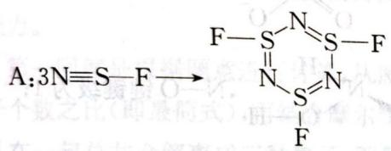
$$B:N^{(⊖)}=S^{(∘)}⋅⋅F^{−^{(∘)}}; C:N≡S^{+}$$
5-2 从 A、B、C 的结构看，C 的 N—S 键最短，因为 N—S 之间为共价参键；A、B 结构式中 N—S 之间都为共价双键，但 A 中可认为有离域 $π$ 键存在，所以 A 中 N—S 键最长。
5-3 SNF 排列时，Lewis 结构式为 $S^{(∘)}=N^{(∘)}−F^{(∘)}$。所以：
$$B:S=N^{(⊕)}⋅⋅F^{(⊖)}; C:N≡S^{+}$$
从结构上看，仍然是 C 中的 N—S 键最短，A 中 N—S 键最长。
5-1 SNF 的结构式为：$S^{(∘)}=N^{(∘)}−F^{(∘)}$；A、B、C 的结构式分别为：
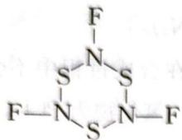
$$S≡N<F^{⊖}, N≡S^{+}$$
从结构上看，仍然是 C 中的 N—S 键最短，A 中 N—S 键最长。
知识点 | 体现
Lewis 八隅体 | 化学键数与形式电荷
形式电荷 | $N^{(⊖)}=S^{(⊕)}−F$ ↔ $N≡S−F$
离域 π 键 | A 中 N—S 双键含离域
三聚体结构 | NSF 三聚为 (NSF)₃
📖 查看答案
（原书未提供解答）

2.15 例6.5-离域π键的判断与解释
试解释下列分子或离子中形成的共轭 $π$ 键：
- $CO_{3}^{2−},Π_{4}^{6}$ ; (2) $NO_{3}^{−},Π_{4}^{6}$ ; (3) $O_{3},Π_{3}^{4}$ .
📖 查看答案
（1）在 CO₃²⁻ 中，中心 C 原子采用 sp² 等性杂化。中心 C 原子用 3 个 sp² 等性杂化轨道与 3 个 O 原子的 $2p_{x}$ 轨道分别成 $σ$ 键，确定了平面三角形构型。
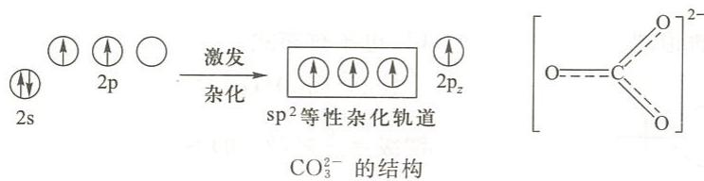
在垂直于离子所在平面的方向上，中心 C 原子有未参与杂化的 $2p_{z}$ 轨道，其中有 1 个电子，3 个 O 原子各有一个垂直于离子所在平面的 $2p_{z}$ 轨道，其中各有 1 个电子，另外 CO₃²⁻ 的 2 个电子也在这 4 个 $2p_{z}$ 轨道中运动。所以离子中有大 $π$ 键 $Π_{4}^{6}$ 存在。
- 在 ${NO}_{3}^{−}$ 中, 中心 N 原子采用 ${sp}^{2}$ 等性杂化。中心 N 原子用 3 个 ${sp}^{2}$ 等性杂化轨道与 3个 O 原子的 $2p_{x}$ 轨道分别成 $σ$ 键，确定了平面三角形构型。在垂直于离子所在平面的方向上，中心 N 原子有未参与杂化的 $2p_{z}$ 轨道，其中有 2 个电子；3 个氧原子各有一个垂直于离子所在平面的 $2p_{z}$ 轨道，其中各有 1 个电子。另外 NO₃⁻ 的 1 个电子也在这 4 个 $2p_{z}$ 轨道中运动。所以离子中有大 $π$ 键 $Π_{4}^{6}$ 存在。
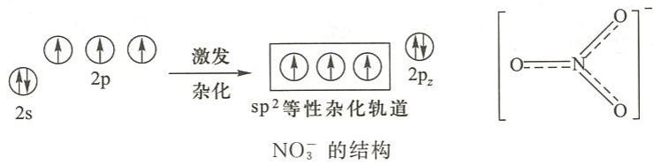
（3）在臭氧 $O_{3}$ 分子中，中心O原子采用 ${sp}^{2}$ 不等性杂化。中心O原子用2个有单电子的 ${sp}^{2}$ 不等性杂化轨道与2个配体O原子的 $2p_{x}$ 轨道分别成 $σ$ 键，确定了平面三角形构型。在3个O原子之间还存在着一个垂直于分子平面的大 $π$ 键 $Π_{3}^{4}$ ，这个离域的 $π$ 键是由中心O原子提供2个p电子、另外2个配位O原子各提供1个p电子形成的。
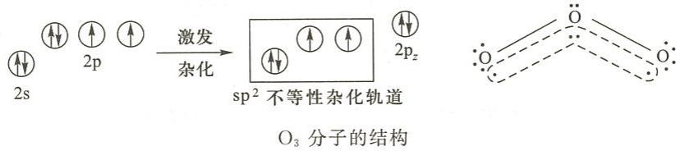

2.16 例6.8-O2系列MO排布与稳定性
试写出 $O_{2}^{2−},O_{2}^{−},O_{2},O_{2}^{+}$ 分子或离子的电子排布式，指出它们的稳定性顺序。
📖 查看答案
电子排布式：
$$O_{2}^{2−} KK(σ_{2s})^{2}(σ_{2s}^{*})^{2}(σ_{2p_{x}})^{2}(π_{2p_{y}})^{2}(π_{2p_{z}})^{2}(π_{2p_{y}}^{*})^{2}(π_{2p_{z}}^{*})^{2}$$
$$O_{2}^{−} KK(σ_{2s})^{2}(σ_{2s}^{*})^{2}(σ_{2p_{x}})^{2}(π_{2p_{y}})^{2}(π_{2p_{z}})^{2}(π_{2p_{y}}^{*})^{2}(π_{2p_{z}}^{*})^{1}$$
$$O_{2} KK(σ_{2s})^{2}(σ_{2s}^{*})^{2}(σ_{2p_{x}})^{2}(π_{2p_{y}})^{2}(π_{2p_{z}})^{2}(π_{2p_{y}}^{*})^{1}(π_{2p_{z}}^{*})^{1}$$
$$O_{2}^{+} KK(σ_{2s})^{2}(σ_{2s}^{*})^{2}(σ_{2p_{x}})^{2}(π_{2p_{y}})^{2}(π_{2p_{z}})^{2}(π_{2p_{y}}^{*})^{1}$$
通过键级可以比较出稳定性顺序，见下表。
分子或离子 | O₂²⁻ | O₂⁻ | O₂ | O₂⁺
键级 | 1 | 1.5 | 2 | 2.5
稳定性顺序：$O_{2}^{2−}<O_{2}^{−}<O_{2}<O_{2}^{+}$

2.17 汇智-分子结构-25
氮氧化物是大气化学的主要研究对象之一。内燃机中的高温促使空气中的氮气与氧气发生的化合反应以及工厂排放的光化学烟雾，是大气中氮氧化物的两大来源。在平流层，氮氧化物对于维持能够吸收紫外线的臭氧浓度稳定的光化学分解臭氧的反应有推动作用。下文将描述氮氧化物的一些化学性质。
氮氧化物 A 是无色顺磁性气体，能和过量氧气反应。将反应后的混合物通入 -120℃ 容器中，气体凝华为无色固体 B。将 2.00g B 放入 1.00L 真空容器中，可生成红棕色气体。反应体系在不同温度下达到平衡时的压强如下：25.0℃，压强 0.653 atm、50.0℃，压强 0.838 atm。
25-1 写出化合物 A 和 B 的化学式。
25-2 写出第二步 B 生成红棕色气体的反应方程式。计算该反应在热力学标况下的焓变和熵变。假设温度和压强对反应的焓变、熵变影响可以忽略不计。
化合物 B，与氟气反应可生成一无色气体 C，C 与三氟化硼反应可生成无色固体 D。将 1.000g D 溶于水，以酚酞作为指示剂，用 $0.5000 mol⋅L^{−1}$ NaOH 滴定至终点，耗 NaOH 溶液 30.12 mL。
25-3 写出 C 和 D 的路易斯结构式，以及 D 与 NaOH 中和滴定得到的最终产物的化学式。
25-4 写出 A 与 $ClO_{2}$ 反应方程式。
25-5 D 与过量硝基苯反应主要生成有机产物 E，写出 E 的结构式。
📖 查看答案
25-1 氮氧化物 A 是无色顺磁性气体，所以 A 是 NO；NO 与 $O_{2}$ 反应生成 $NO_{2}$，$NO_{2}$ 能二聚成 $N_{2}O_{4}$，所以 B 是 $N_{2}O_{4}$。
$$ΔS^{0}=+177 J⋅mol^{−1}$$
$$ln(K)=−\left(ΔH^{0}/RT\right)+\left(ΔS^{0}/R\right)$$
25-3 $N_{2}O_{4}$ 受热生成 $NO_{2}$，$F_{2}$ 受热产生 $F$；二者耦合成 $FNO_{2}$，所以 C 是 $FNO_{2}$；$FNO_{2}$ 与 $BF_{3}$ 发生路易斯酸碱反应生成 $[NO_{2}][BF_{4}]$，所以 D 是 $[NO_{2}][BF_{4}]$。路易斯结构式如下：
$$\left[\begin{matrix}\ddot{O}=\overset{⊕}{N}=\ddot{O} \\ ⋱\end{matrix}\right]\left[\begin{matrix}⋮\overset{⋱}{F}: \\ ⋮\overset{⋱}{F}\overset{⊖}{B}: \\ ⋮\overset{⋱}{F}:\end{matrix}\overset{⋱}{F}:\right]$$
$[NO_{2}][BF_{4}]$ 与 NaOH 反应：$[NO_{2}][BF_{4}]+2NaOH=NaNO_{3}+NaBF_{4}+H_{2}O$
25-4 NO 和 $ClO_{2}$ 都有成单电子，反应 $NO+ClO_{2}=ON​−​ClO_{2}$。
25-5 $[NO_{2}][BF_{4}]$ 产生强亲电试剂 $NO_{2}^{+}$，与苯发生亲电取代，E 的结构如下：
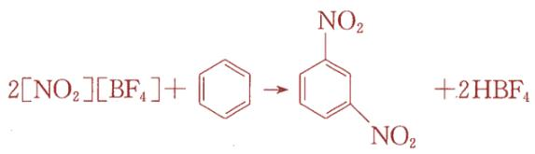

2.18 共价键-习题3.1
试计算当 Na⁺ 和 Cl⁻ 相距 280 pm 时，两离子间的静电引力和万有引力；并说明讨论化学键作用力时，万有引力可以忽略不计。
（已知：万有引力 $F=G\frac{m_{1}m_{2}}{r^{2}}$ ， $G=6.7×{10}^{−11}{Nm}^{2}{kg}^{−2}$ ；静电引力 $F=K\frac{q_{1}q_{2}}{r^{2}}$ ， $K=9.0×{10}^{9}{Nm}^{2}C^{−2}$
📖 查看答案
解 万有引力
$$\begin{aligned}&F=G\frac{m_{1}m_{2}}{r^{2}} \\ &=(6.7×10^{−11}{Nm}^{2}{kg}^{−2})\frac{(23×35)×(1.6×10^{−27}kg)^{2}}{(2.8×10^{−10}m)^{2}} \\ &=1.76×10^{−43}N\end{aligned}$$
静电引力
$$\begin{aligned}F=k\frac{q_{1}q_{2}}{r^{2}}&=(9.0×10^{9}{Nm}^{2}C^{−2})\frac{(1.6×10^{−19}C)^{2}}{(2.8×10^{−10}m)^{2}} \\ &=2.94×10^{−9}N\end{aligned}$$
由以上计算可见，在这种情况下静电引力比万有引力大 10³⁴ 倍，因而万有引力可以忽略不计。

2.19 共价键-习题3.2
写出 $O_{2},O_{2}^{+},O_{2}^{−},O_{2}^{2−}$ 的键级、键长长短次序及磁性。
📖 查看答案
解
微粒及 化学键 O₂⁺ $:O—O^{⊕}$ $σ,π_{x2}^{2},π_{y2}^{3}$ O₂ $:O—O:$ $σ,π_{x2}^{3},π_{y2}^{3}$ O₂⁻ $:O—O^{⊖}$ $σ,π_{y2}^{3}$ O₂²⁻ $:O—O^{⊖}$ $σ$
键级 2.5 2 1.5 1 键长次序 最短 → 次短 → 次长 → 最长 磁性 顺磁 顺磁 顺磁 抗磁
【评注】这里化学键的表示式中，实线代表两个原子共用一对电子的 $σ$ 键，两条虚线代表两个方向的 $π$ 键。 $π_{x2}^{3}$ 表示 x 方向的 $π$ 键由 2 个原子和 3 个电子(成键轨道上 2 个电子，反键轨道上 1 个电子)组成。 O₂ 中原子外侧各有一对孤对电子，它代表 $(σ_{2s})^{2}(σ_{2s}^{*})^{2}$ 两个轨道上的两对电子，因成键和反键互相抵消而不形成化学键。在 O₂⁻ 中，每个 O 原子上各有两对孤对电子；在 O₂²⁻ 中，每个 O 原子上各有 3 对孤对电子。

2.20 共价键-习题3.3
H₂ 分子基态的电子组态为 $(σ_{1s})^{2}$ ，其激发态有
- $\frac{↑}{σ_{1s}}\frac{↓}{σ_{1s}^{*}}$ ; (2) $\frac{↑}{σ_{1s}}\frac{↑}{σ_{1s}^{*}}$ ; (3) $\frac{↑}{σ_{1s}}\frac{↑}{σ_{1s}^{*}}$ .
试比较(1)，(2)，(3)三者能级的高低次序，并说明理由。能量最低的激发态是顺磁性还是反磁性？
📖 查看答案
解 能级高低次序为： $E_{3}≫E_{1}>E_{2}$ 。因为(3)中2个电子都在反键轨道上，与H原子的基态能量相比， E₃ 约高出 $−2β$ 。而(1)和(2)中2个电子分别处在成键轨道和反键轨道上， E₁ 和 E₂ 都与H原子的基态能量相近，但(1)中2个电子的自旋相反，(2)中2个电子的自旋相同，因而 E₁ 稍高于 E₂ 。
能级最低的激发态(2)是顺磁性的。

2.21 共价键-习题3.4
试比较下列同核双原子分子： B₂ ， C₂ ， N₂ ， O₂ ， F₂ 的键级、键能和键长的大小关系，在相邻两个分子间填入“<”或“>”符号表示。
📖 查看答案
解
$$B_{2}<C_{2}<N_{2}>O_{2}>F_{2}$$
$$键能 B_{2}<C_{2}<N_{2}>O_{2}>F_{2}$$
$$键长 B_{2}>C_{2}>N_{2}<O_{2}<F_{2}$$
【评注】通常所说的“键级愈大，则键能愈大，键长愈短”,对于同类双原子“分子”(如 $O_{2}^{n}$ , $n=0,±1,−2$ )无疑是正确的。因为此类“分子”中原子的共价半径、化学键的类型等都是相同的，差别只是成键电子数或反键电子数不同。但对非同类“分子”,上述说法只具有相对的正确性，笼统地说，键级大者键长短。由于化学键的种类不同、原子的共价半径不同等诸多因素，并非键级大者键长就短，键级小者键长就长。例如, B₂ 分子的键级(1~2)大于 F₂ 分子的键级(1),但 B₂ 分子的键长(158.9 pm)却不小于 F₂ 分子的键长(141.7 pm)。主要原因是,B 原子的共价半径(82 pm)大于 F 原子的共价半径(72 pm)。而且，人们是在简单分子轨道理论的基础上定义分子中定域键键级的。分子轨道只是近似求解 Schrödinger 方程得到的单电子波函数。即使用最精确的椭圆坐标法求解 H₂⁺ 的 Schrödinger 方程，也只能勉强算是一种严格的求解，更何况多电子双原子分子了。因此，在定量结果上，分子轨道法处理结果在许多方面与实验结果不吻合是不奇怪的。

2.22 共价键-习题3.5
基态 C₂ 为反磁性分子，试写出其电子组态；实验测定 C₂ 分子键长为 124 pm，比 C 原子共价双键半径和 $(2×67 \text{pm})$ 短，试说明其原因。
📖 查看答案
解 $C_{2}$ 分子的基组态为
$$KK(1σ_{g})^{2}(1σ_{u})^{2}(1π_{u})^{4}$$
由于 s-p 混杂, $1σ_{u}$ 为弱反键, C₂ 分子的键级在 2~3 之间，从而使实测键长比按共价双键半径计算得到的值短。

2.23 共价键-习题3.6
根据分子轨道理论，指出 Cl₂ 的键比 Cl₂⁺ 的键是强还是弱？为什么?
📖 查看答案
解 ${Cl}_{2}$ 的键比 ${Cl}_{2}^{+}$ 的键弱。原因是： ${Cl}_{2}$ 的基态价电子组态为 $(σ_{3s})^{2}(σ_{3s}^{*})^{2}(σ_{3p_{z}})^{2}$ $(π_{3p})^{4}(π_{3p}^{*})^{4}$ ，键级为1。而 ${Cl}_{2}^{+}$ 比 ${Cl}_{2}$ 少1个反键电子，键级为1.5。

2.24 共价键-习题3.7
画出 CN⁻ 的分子轨道示意图, 写出基态电子组态, 计算键级及磁矩(忽略轨道运动对磁矩的贡献)。
📖 查看答案
解 ${CN}^{−}$ 与 $N_{2}$ 为等电子“分子”。其价层分子轨道与 $N_{2}$ 分子大致相同，分子轨道轮廓图如图3.7。
基态的价电子组态为 $(1σ)^{2}(2σ)^{2}(1π)^{4}(3σ)^{2}$ 键级 $=\frac{1}{2}$ （成键电子数一反键电子数） $=\frac{1}{2}(8−2)=3$ 未成对电子数为0，因而磁矩为0。
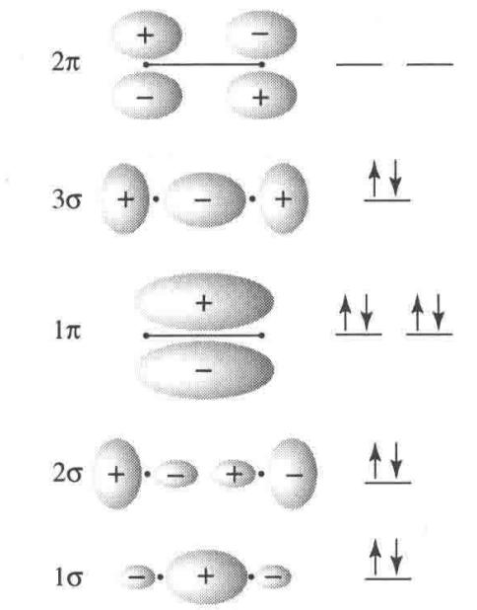
图 3.7 CN 负离子的分子轨道轮廓图
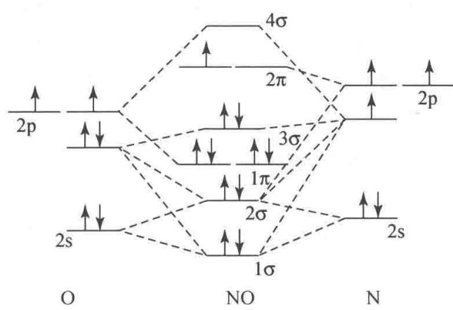
图3.8 NO价层分子轨道能级图

2.25 共价键-习题3.8
画出 NO 的分子轨道能级示意图, 计算键级及自旋磁矩, 试比较
📖 查看答案
NO 和 NO⁺ 何者的键更强? 哪一个键长长一些?
解 NO 的价层分子轨道能级示意于图 3.8。它的分子轨道轮廓图和图 3.7 相似。
键级 $=\frac{1}{2}(8−3)=2.5$
不成对电子数为1；自旋磁矩 $μ=\sqrt{1(1+2)}β_{e}=1.73β_{e}$
由于 NO⁺ 失去了 1 个反键的 $2π$ 电子，因而键级为 3，所以它的化学键比 NO 化学键强。相应地，其键长比 NO 的键长短。

2.26 共价键-习题3.9
按分子轨道理论写出 $NF,NF^{+},NF^{−}$ 的基态电子组态，说明它们的不成对电子数和磁性（提示：按类似 O₂ 的能级排）。
📖 查看答案
解 $NF,{NF}^{+}$ 和 ${NF}^{−}$ 分别是 $O_{2},O_{2}^{+}$ 和 $O_{2}^{−}$ 的等电子体, 它们的基态电子组态、键级、不成对电子数及磁性等情况如下:
“分子” | 基态电子组态 | 键级 | 不成对电子数 | 磁性
NF | $KK(1σ)^{2}(2σ)^{2}(3σ)^{2}(1π)^{4}(2π)^{2}$​ | 2 | 2 | 顺磁性
NF⁺ | $KK(1σ)^{2}(2σ)^{2}(3σ)^{2}(1π)^{4}(2π)^{1}$​ | 2.5 | 1 | 顺磁性
NF⁻ | $KK(1σ)^{2}(2σ)^{2}(3σ)^{2}(1π)^{4}(2π)^{3}$​ | 1.5 | 1 | 顺磁性

2.27 共价键-习题3.10
试用分子轨道理论讨论 SO 分子的电子结构，说明基态时有几个不成对电子。
📖 查看答案
解 在 SO 分子的紫外光电子能谱中观察到 6 个峰, 它们所对应的分子轨道的归属和性质已借助于量子力学半经验计算(CNDO)得到指认。结果表明, SO 分子的价电子结构与 O₂ 分子和 S₂ 分子的价电子结构相似。但 SO 是异核双原子分子, 因而其价电子组态可表述为
$$(1σ)^{2}(2σ)^{2}(3σ)^{2}(1π)^{4}(2π)^{2}$$
其中， $1σ,3σ$ 和 $1π$ 轨道是成键轨道， $2σ$ 和 $2π$ 轨道是反键轨道。这些价层分子轨道是由 O 原子的 2s,2p 轨道和 S 原子的 3s,3p 轨道叠加成的。
根据价层分子轨道的性质和电子数，可算出 SO 分子的键级为
$$P=\frac{1}{2}(8−4)=2$$
在简并的 $2π$ 轨道上各有一个电子，因而 SO 分子的不成对电子数为 2，若忽略轨道运动对磁矩的影响，则 SO 分子的磁矩为 $\sqrt{2(2+2)}β_{e}=2\sqrt{2}β_{e}$ 。

2.28 共价键-习题3.11
CF 和 CF⁺ 的键能分别为 548 和 753 kJ mol⁻¹ ，试用分子轨道理论探讨其键级（按 F₂ 能级次序）。
📖 查看答案
解 CF 的基态价电子组态为
$$(1σ)^{2}(2σ)^{2}(3σ)^{2}(1π)^{4}(2π)^{1}$$
CF 和 CF⁺ 的化学键可表示如下：
$$\begin{matrix}\text{:C—F:} & {\text{:C—F:}}^{⊕} \\ σ,π_{x2}^{3},π_{y2}^{2} & σ,π_{x2}^{2},π_{y2}^{2}\end{matrix}$$
CF键级为 $\frac{1}{2}(8−3)=2.5$ 。而 $CF^{+}$ 比CF少1个反键电子，因而其键级为3。所以， $CF^{+}$ 的键能比CF的键能大。

2.29 共价键-习题3.12
下列 AB 型分子：NO, CN, CO, XeF 中，哪几个是得电子变为 AB⁻ 后比原来中性分子键能大？哪几个是失电子变为 AB⁺ 后比原来中性分子键能大？
📖 查看答案
解 就得电子而言，若得到的电子填充到成键分子轨道上，则 AB⁻ 比 AB 键能大；若得到的电子填充到反键分子轨道上，则 AB⁻ 比 AB 键能小。就失电子而言，若从反键分子轨道上失去电子，则 AB⁺ 比 AB 键能大；若从成键分子轨道上失去电子，则 AB⁺ 比 AB 键能小。根据这些原则和题中各分子的电子组态，就可得出如下结论:
得电子变为 AB⁻ 后比原中性分子键能大者有 CN。失电子变为 AB⁺ 后比原中性分子键能大者有 NO 和 XeF。CO 无论得电子变为负离子 $({CO}^{−})$ 还是失电子变为正离子 $({CO}^{+})$ ，键能都减小。
【评注】3.2～3.12题有关双原子分子结构是重要的基础知识。通过对这些习题的解答，要求准确而熟练地掌握下面几点内容:
- 分子轨道理论的要点。
- 两个原子接近时, 它们的原子轨道怎样相互叠加成分子轨道呢? 哪些是成键轨道, 哪些是反键轨道? 哪些是弱成键轨道, 哪些是弱反键轨道?
- 熟练地写出各种双原子分子基态时的价电子组态。
- 熟练地写出各种双原子分子所形成的化学键的键型及有关电子的排布。
- 在上述基础上了解键级、键的强度、键长及分子的磁性等性质。

2.30 共价键-习题3.13
写出 Cl₂ ，CN 的价层电子组态和基态光谱项。
📖 查看答案
解
$${Cl}_{2}:{\left(σ_{3s}\right)}^{2}{\left(σ_{3s}^{*}\right)}^{2}{\left(σ_{3p_{z}}\right)}^{2}{\left(π_{3p_{x}}\right)}^{2}{\left(π_{3p_{y}}\right)}^{2}{\left(π_{3p_{x}}^{*}\right)}^{2}{\left(π_{3p_{y}}^{*}\right)}^{2},$$
$S=0,Λ=0$ , 基态光谱项: $​^{1}Σ$ 。
$$CN:(1σ)^{2}(2σ)^{2}(1π)^{4}(3σ)^{1},$$
$S=1/2,Λ=0$ , 基态光谱项： $​^{2}Σ$ 。

2.31 共价键-习题3.14
OH 分子于 1964 年在星际空间被发现。
（1）试按分子轨道理论只用 O 原子的 2p 轨道和 H 原子的 1s 轨道叠加，写出其电子组态；
- 在哪个分子轨道中有不成对电子?
- 此轨道是由 O 和 H 的原子轨道叠加形成, 还是基本上定域于某个原子上?
- 已知 OH 的第一电离能为 13.2 eV, HF 的第一电离能为 16.05 eV, 它们的差值几乎和 O 原子与 F 原子的第一电离能 (15.8 eV 和 18.6 eV) 的差值相同, 为什么?
- 写出它的基态光谱项。
📖 查看答案

解
- H 原子的 1s 轨道和 O 原子的 $2p_{z}$ 轨道满足对称性匹配、能级相近等条件, 可叠加形成 $σ$ 轨道。OH 的基态价电子组态为 $(1σ)^{2}(2σ)^{2}(1π)^{3}$ 。 $(1σ)^{2}$ 实际上是 O 原子的 $(2s)^{2}$ , 而 $(1π)^{3}$ 实际上是 O 原子的 $(2p_{x})^{2}(2p_{y})^{1}$ 或 $(2p_{x})^{1}(2p_{y})^{2}$ 。因此, OH 的基态价电子组态亦可写为 $(σ_{2s})^{2}(σ)^{2}(π_{2p})^{3}$ 。 $σ_{2s}$ 和 $π_{2p}$ 是非键轨道, OH 有 2.5 对非键电子, 键级为 1。
- 在 $1π$ 轨道上有不成对电子。
- $1π$ 轨道基本上定域于 O 原子。
（4）OH 和 HF 的第一电离能分别是电离它们的 $1π$ 电子所需要的最小能量，而 $1π$ 轨道是非键轨道，即电离的电子是由 O 和 F 提供的非键电子，因此，OH 和 HF 的第一电离能差值与 O 原子和 F 原子的第一电离能差值相等。
- S=1/2, $Λ=1$ , 基态光谱项为: $​^{2}Π$ 。

2.32 共价键-习题3.15
$H^{79}Br$ 在远红外区有一系列间隔为 $16.94 cm^{−1}$ 的谱线，计算 HBr 分子的转动惯量和平衡核间距。
📖 查看答案
解 双原子分子的转动可用刚性转子模型来模拟。据此模型，可建立起双原子分子的 Schrödinger 方程。解之，便得到转动波函数 $ψ_{R}$ 、转动能级 $E_{R}$ 和转动量子数 J 。由 $E_{R}$ 的表达式可推演出分子在相邻两能级间跃迁所产生的吸收光的波数为
$$\tilde{ν}=2B(J+1)$$
而相邻两条谱线的波数之差(亦即第一条谱线的波数)为
$$Δ\tilde{ν}=2B$$
$B$ 为转动常数：
$$B=\frac{h}{8π^{2}Ic}$$
由题意知, $H^{79}Br$ 分子的转动常数为
$$B=16.94{cm}^{−1}/2=8.470{cm}^{−1}$$
其转动惯量为
$$\begin{aligned}I=\frac{h}{8π^{2}Bc}&=\frac{6.6262×10^{−34}Js}{8π^{2}×8.470×10^{2}m^{−1}×2.9979×10^{8}{ms}^{−1}} \\ &=3.308×10^{−47}{kgm}^{2}\end{aligned}$$
$H^{79}Br$ 的约化质量为
$$μ=\frac{m_{H}m_{Br}}{m_{H}+m_{Br}}=1.643×10^{−27}kg$$
其平衡核间距为
$$\begin{aligned}r_{e}&={\left(\frac{I}{μ}\right)}^{\frac{1}{2}}={\left(\frac{3.308×10^{−47}{kgm}^{2}}{1.643×10^{−27}kg}\right)}^{\frac{1}{2}} \\ &=141.9pm\end{aligned}$$

2.33 共价键-习题3.16
$​^{12}$ C¹⁶ O 的核间距为 112.83 pm，计算其纯转动光谱前 4 条谱线所应具有的波数。
📖 查看答案
解 $​^{12}C^{16}O$ 的折合质量为
$$μ=\frac{12×16}{12+16}×\frac{10^{−3}}{N_{A}}=1.1385×10^{−26}(kg)$$
其转动常数为
$$\begin{aligned}B&=h/8π^{2}μr^{2}c \\ &=6.6262×10^{−34}Js/[8π^{2}×1.1385×10^{−26}kg× \\ &(112.83×10^{−12}m)^{2}×2.9979×10^{8}{ms}^{−1}] \\ &=1.932{cm}^{−1}\end{aligned}$$
第一条谱线的波数以及相邻两条谱线的波数差都是 2B, 所以前 4 条谱线的波数分别为
$${\tilde{ν}}_{1}=2B=2×1.932{cm}^{−1}=3.864{cm}^{−1}$$
$${\tilde{ν}}_{2}=4B=4×1.932{cm}^{−1}=7.728{cm}^{−1}$$
$${\tilde{ν}}_{3}=6B=6×1.932{cm}^{−1}=11.592{cm}^{−1}$$
$${\tilde{ν}}_{4}=8B=8×1.932{cm}^{−1}=15.456{cm}^{−1}$$
亦可用下式：
$$\tilde{ν}=2B(J+1)$$
进行计算，式中的 J 分别为 0,1,2,和 3。

2.34 共价键-习题3.17
$CO_{2}(^{12}C,^{16}O)$ 的转动惯量为 $7.167×{10}^{−46} kg m^{2}$ 。
- 计算 CO₂ 分子中 C=O 键的键长；
（2）假定同位素置换不影响 C=O 键的键长，试计算 $​^{12}C,​^{18}O$ 和 $​^{13}C,​^{16}O$ 组成的 CO₂ 分子的转动惯量。
提示：线形分子 A—B—C 的转动惯量 I 可按下式计算：
$$I=\frac{m_{A}m_{B}r_{AB}^{2}+m_{B}m_{C}r_{BC}^{2}+m_{A}m_{C}(r_{AB}+r_{BC})^{2}}{m_{A}+m_{B}+m_{C}}$$
📖 查看答案
解
- 由于 CO₂ 分子的质心和对称中心重合, C 原子对分子转动惯量无贡献, 所以
$$I_{C^{16}O_{2}}=2m_{O}^{16}⋅r_{C=O}^{2}$$
$$\begin{aligned}r_{C=O}&={\left(\frac{I_{12C^{16}O_{2}}}{2m_{O}^{16}}\right)}^{\frac{1}{2}} \\ &={\left(\frac{7.167×10^{−46}{kgm}^{2}×6.022×10^{23}{mol}^{−1}}{2×16×10^{−3}{kgmol}^{−1}}\right)}^{\frac{1}{2}} \\ &=1.161×10^{−10}m\end{aligned}$$
- 由于假定同位素置换不改变 C=O 键键长, 因而有
$$\begin{aligned}I_{C^{18}O_{2}}&=2m_{O}^{18}⋅r_{C=O}^{2} \\ &=\frac{2×(18×10^{−3}{kgmol}^{−1})×(1.161×10^{−10}m)^{2}}{6.022×10^{23}{mol}^{−1}} \\ &=8.058×10^{−46}{kgm}^{2}\end{aligned}$$
由于(1)中一开始就阐明的原因, $​^{13}C^{16}O_{2}$ 的转动惯量和 $​^{12}C^{16}O_{2}$ 的转动惯量相等，即
$$I_{​^{1}3C^{16}O_{2}}=I_{​^{1}2C^{16}O_{2}}=7.167×10^{−46}{kgm}^{2}$$
线形分子 A—B—C 的转动惯量为
$$I=\frac{m_{A}m_{B}r_{AB}^{2}+m_{B}m_{C}r_{BC}^{2}+m_{A}m_{C}(r_{AB}+r_{BC})^{2}}{m_{A}+m_{B}+m_{C}}$$
本题亦可按此式进行计算。

2.35 共价键-习题3.18
在 N₂ ，HCl 和 HBr 混合气体的远红外光谱中，前几条谱线的波数分别为：16.70，20.70，33.40，41.85，50.10，62.37 cm⁻¹ 。计算产生这些谱线的分子的键长（Cl:35.457；Br:79.916；N:14.007）。
📖 查看答案
解 N₂ 是非极性分子, 不产生红外光谱, 故谱线是由 HCl 和 HBr 分子产生的。分析谱线波数的规律, 可知这些谱线由下列两个系列组成:
第一系列： 16.70,33.40,50.10cm⁻¹ 第二系列： 20.70,41.85,62.37cm⁻¹
由于 $r_{HBr}>r_{HCl},μ_{HBr}>μ_{HCl}$ ，因而 $I_{HBr}>I_{HCl}(I=μr^{2})$ 。根据 $B=\frac{h^{2}}{8π^{2}Ic}$ 知， $B_{HBr}<B_{HCl}$ ，所以，第一系列谱线是由 HBr 产生的，第二系列谱线是由 HCl 产生的。
对 HBr:
$$\begin{aligned}&B=\frac{1}{2}Δ\tilde{ν}=\frac{1}{2}×16.70{cm}^{−1}=8.35{cm}^{−1} \\ &I=\frac{h}{8π^{2}Bc}=\frac{6.626×10^{−34}Js}{8π^{2}×(8.350×10^{2}m^{−1})×2.998×10^{8}{ms}^{−1}}=3.349×10^{−47}{kgm}^{2} \\ &μ=\frac{1.008{gmol}^{−1}×79.916{gmol}^{−1}}{1.008{gmol}^{−1}+79.916{gmol}^{−1}}×10^{−3}{kgg}^{−1}/6.022×10^{23}{mol}^{−1} \\ &=1.641×10^{−27}kg \\ &r={\left(\frac{I}{μ}\right)}^{\frac{1}{2}}=(3.349×10^{−47}{kgm}^{2}/1.641×10^{−27}kg)^{\frac{1}{2}}=142.9pm\end{aligned}$$
对 HCl:
$$\begin{aligned}&B=\frac{1}{2}Δ\tilde{ν}=\frac{1}{2}×20.82{cm}^{−1}=10.42{cm}^{−1} \\ &I=\frac{h}{8π^{2}Bc}=\frac{6.626×10^{−34}Js}{8π^{2}×(10.42×10^{2}m^{−1})×2.998×10^{8}{ms}^{−1}} \\ &=2.684×10^{−47}{kgm}^{2} \\ &μ=\frac{1.008{gmol}^{−1}×35.45{gmol}^{−1}}{1.008{gmol}^{−1}+35.45{gmol}^{−1}}×10^{−3}{kgg}^{−1}/6.022×10^{23}{mol}^{−1} \\ &=1.627×10^{−27}kg \\ &r={\left(\frac{I}{μ}\right)}^{\frac{1}{2}}=(2.684×10^{−47}{kgm}^{2}/1.627×10^{−27}kg)^{\frac{1}{2}}=128.4pm\end{aligned}$$

2.36 共价键-习题3.19
在 $H^{127}I$ 的振动光谱图中观察到 $2309.5 cm^{−1}$ 强吸收峰，若将 HI 的简正振动看作谐振子，请计算或说明：
- 这个简正振动是否为红外活性；
- HI 简正振动频率；
- 零点能；
- $H^{127}I$ 的力常数。
📖 查看答案
解 按简谐振子模型, $H^{127}I$ 的振动光谱中只出现一条谱线，其波数就是经典振动波数 ${\tilde{ν}}_{e}$ ,亦即 $2309.5 cm^{−1}$ 。既然只出现一条谱线，因此下列关于 $H^{127}I$ 分子振动光谱的描述都是指与这条谱线对应的简正振动的。
- $H^{127}I$ 分子是极性分子, 根据选律, 它应具有红外活性。
- 振动频率为
$$\begin{aligned}ν&=c\tilde{ν}=2.9979×10^{8}{ms}^{−1}×2309.5×10^{2}m^{−1} \\ &=6.924×10^{13}s^{−1}\end{aligned}$$
- 振动零点能为
$$\begin{aligned}E_{0}&=\frac{1}{2}hc\tilde{ν} \\ &=\frac{1}{2}×6.6262×10^{−34}Js×2.9979×10^{8}{ms}^{−1}×2309.5×10^{2}m^{−1} \\ &=2.294×10^{−20}J\end{aligned}$$
- $H^{127}I$ 的约化质量为
$$\begin{aligned}μ=&\frac{1.008×10^{−3}{kgmol}^{−1}×126.9×10^{−3}{kgmol}^{−1}}{(1.008+126.9)×10^{−3}{kgmol}^{−1}×6.022×10^{23}{mol}^{−1}} \\ =&1.661×10^{−27}kg\end{aligned}$$
$H^{127}I$ 的力常数为
$$\begin{aligned}&k=4π^{2}c^{2}{\tilde{ν}}^{2}μ \\ &=4π^{2}(2.998×10^{8}{ms}^{−1})^{2}×(2309.5×10^{2}m^{−1})^{2}×1.661×10^{−27}kg \\ &=314.2{Nm}^{−1}\end{aligned}$$

2.37 共价键-习题3.20
在 CO 的振动光谱中观察到 $2169.8 cm^{−1}$ 强吸收峰，若将 CO 的简正振动看作谐振子，计算 CO 的简正振动频率、力常数和零点能。当 CO 吸附在 CuCl/分子筛吸附剂表面上时，它的伸缩频率有何变化？
📖 查看答案
解
$$\begin{aligned}&ν=c\tilde{ν}=2.998×10^{8}{ms}^{−1}×2169.8×10^{2}m^{−1} \\ &=6.505×10^{13}s^{−1} \\ &μ=\frac{12.01×10^{−3}{kgmol}^{−1}×16.00×10^{−3}{kgmol}^{−1}}{(12.01+16.00)×10^{−3}{kgmol}^{−1}×6.022×10^{23}{mol}^{−1}} \\ &=1.139×10^{−26}kg \\ &k=4π^{2}c^{2}{\tilde{ν}}^{2}μ \\ &=4π^{2}(2.998×10^{8}{ms}^{−1})^{2}×(2169.8×10^{2}m^{−1})^{2}×1.139×10^{−26}kg \\ &=1901{Nm}^{−1}\end{aligned}$$
$$\begin{aligned}E_{0}&=\frac{1}{2}hc\tilde{ν}=\frac{1}{2}×6.626×10^{−34}Js×2.998×10^{8}{ms}^{−1}×2169.8×10^{2}m^{−1} \\ &=2.155×10^{−20}J\end{aligned}$$
当 CO 吸附在 CuCl/分子筛吸附剂表面上时，由于 CO 分子和 Cu(I)间形成 $σ−π$ 配键，使 CO 分子的键级减小，力常数减小,C—O 伸缩振动频率降低。

2.38 共价键-习题3.21
写出 $O_{2},O_{2}^{+}$ 和 O₂⁻ 的基态光谱项。今有 3 个振动吸收峰，波数分别为 1097, 1580 和 $1865 cm^{−1}$ ，请将这些吸收峰与上述 3 种微粒关联起来。
📖 查看答案
解 写出 $O_{2},O_{2}^{+}$ 和 O₂⁻ 的价电子组态，推求它们的量子数 S 和 $Λ$ ，即可求出基态光谱项。根据价电子组态，比较力常数大小，即可根据表达式 $\tilde{ν}=\frac{1}{2πc}\sqrt{k/μ}$ 判定波数大小次序。结果如下：
分子或离子 | 基态光谱项 | 键级 | 波数/ cm⁻¹
O₂ | $​^{3}Σ$​ | 2.0 | 1580
O₂⁺ | $​^{2}Π$​ | 2.5 | 1865
O₂⁻ | $​^{2}Π$​ | 1.5 | 1097

2.39 共价键-习题3.22
在 $H^{35}Cl$ 的基本振动吸收带的中心处，有波数分别为2925.78,2906.25,2865.09和 $2843.56{cm}^{−1}$ 的转动谱线。其倍频为 $5668.0{cm}^{−1}$ ，请计算：
- 非谐性常数；
- 力常数；
- 平衡解离能；
- 键长。
📖 查看答案

解
（1）在此振-转光谱中，波数为2925.78和 $2906.25{cm}^{−1}$ 的谱线属R支，波数为2865.09和 $2843.56{cm}^{−1}$ 的谱线属P支，在两支转动谱线的中心处即振动基频：
$$\tilde{ν}=\frac{2906.25{cm}^{−1}+2865.09{cm}^{−1}}{2}=2885.67{cm}^{−1}$$
已知倍频为 ${\tilde{ν}}_{2}=5668.0 cm^{−1}$ ，根据非谐振子模型，得联立方程如下：
$$\left\{\begin{matrix}(1−2x)\tilde{ν_{e}}=2885.67{cm}^{−1} \\ 2(1−3x)\tilde{ν_{e}}=5668.0{cm}^{−1}\end{matrix}\right.$$
解之，得
$${\tilde{ν}}_{e}=2989.01{cm}^{−1},x=1.7287×10^{−2}$$
- 由 ${\tilde{ν}}_{e}=\frac{1}{2πc}\sqrt{\frac{k}{μ}}$ ，得
$$\begin{aligned}&k=4π^{2}c^{2}μ\tilde{ν_{e}^{2}} \\ &=4π^{2}(2.998×10^{10}cms^{−1})^{2}×\frac{1×35}{1+35}×(2989.01{cm}^{−1})^{2}×\frac{1}{6.022×10^{23}{mol}^{−1}} \\ &=512.5{Nm}^{−1}\end{aligned}$$
- 由 ${\tilde{ν}}_{e}$ 和 $x$ 得
$$D_{e}=\frac{hν_{e}}{4x}=\frac{6.626×10^{−34}Js×2989.01×10^{2}m^{−1}×2.998×10^{8}{ms}^{−1}}{4×1.7287×10^{−2}}$$
$$\begin{aligned}&=8.587×10^{−19}J \\ &=517.1{kJmol}^{−1}\end{aligned}$$
- 由 $H^{35}Cl$ 的振-转光谱 P 支 =2865.09 cm⁻¹ , 2843.56 cm⁻¹ 可得
$$2B=21.53{cm}^{−1}=2×\frac{h}{8π^{2}Ic}=\frac{2h}{8π^{2}μr^{2}c}$$
$$\begin{aligned}r=&\sqrt{\frac{h}{8π^{2}μBc}}=\sqrt{\frac{6.626×10^{−34}Js}{8π^{2}×\frac{1×35}{1+35}×10.765×10^{2}m^{−1}×2.998×10^{8}{ms}^{−1}}} \\ =&126.86pm\end{aligned}$$

2.40 共价键-习题3.23
已知 N₂ 的平衡解离能 $D_{e}=955.42 kJ mol^{−1}$ ，其基本振动波数为 $2330.0 cm^{−1}$ ，计算光谱解离能 D₀ 值。
📖 查看答案
解 按简谐振子模型, N₂ 的光谱解离能为
$$\begin{aligned}D_{0}&=D_{e}−\frac{1}{2}hν_{e}=D_{e}−\frac{1}{2}hc\tilde{ν_{e}} \\ &=955.42kJ{mol}^{−1}−\frac{1}{2}×6.62618×10^{−34}Js×2.9979 \\ &×10^{8}{ms}^{−1}×2330.0×10^{2}m^{−1}×6.02205×10^{23}{mol}^{−1} \\ &=955.42kJ{mol}^{−1}−13.936kJ{mol}^{−1} \\ &=941.48kJ{mol}^{−1}\end{aligned}$$
按非谐振子模型, N₂ 的光谱解离能为
$$\begin{aligned}D_{0}&=D_{e}−\frac{1}{2}hν_{e}+\frac{1}{4}hν_{e}x=D_{e}−\frac{1}{2}hν_{e}+\frac{1}{4}hν_{e}⋅\frac{hν_{e}}{4D_{e}} \\ &=D_{e}−\frac{1}{2}hc\tilde{ν_{e}}+\frac{h^{2}c^{2}{\tilde{ν_{e}}}^{2}}{16D_{e}}=941.48{kJmol}^{−1}+0.0510{kJmol}^{−1} \\ &=941.53{kJmol}^{−1}\end{aligned}$$

2.41 共价键-习题3.24
$H_{2}(g)$ 的光谱解离能为 4.4763 eV，振动基频波数为 4395.24 cm⁻¹ 。若 $D_{2}(g)$ 与 $H_{2}(g)$ 的力常数、核间距和 $D_{e}$ 等都相同，计算 $D_{2}(g)$ 的光谱解离能。
📖 查看答案
解 按双原子分子的谐振子模型, D₂ 的光谱解离能为
$$D_{0}^{D_{2}}=D_{e}^{D_{2}}−\frac{1}{2}hν_{e}^{D_{2}}$$
因此，只要求出 $D_{e}^{D_{2}}$ 和 $ν_{e}^{D_{2}}$ ，即可算得 $D_{0}^{D_{2}}$ 。
依题意, D₂ 的平衡解离能为
$$D_{e}^{D_{2}}=D_{e}^{H_{2}}=D_{0}^{H_{2}}+\frac{1}{2}hν_{e}^{H_{2}}$$
仍依题意， $k_{D_{2}}=k_{H_{2}}$ ，由式 $ν_{e}=\frac{1}{2π}{\left(\frac{k}{μ}\right)}^{\frac{1}{2}}$ 可推得
$$ν_{e}^{D_{2}}=ν_{e}^{H_{2}}×{\left(\frac{μ_{H_{2}}}{μ_{D_{2}}}\right)}^{\frac{1}{2}}$$
所以
$$D_{0}^{D_{2}}=D_{e}^{D_{2}}−\frac{1}{2}hν_{e}^{D_{2}}=D_{0}^{H_{2}}+\frac{1}{2}hν_{e}^{H_{2}}−\frac{1}{2}hν_{e}^{H_{2}}{\left(\frac{μ_{H_{2}}}{μ_{D_{2}}}\right)}^{\frac{1}{2}}$$
$$\begin{aligned}&=D_{0}^{H_{2}}+\frac{1}{2}hν_{e}^{H_{2}}\left[1−{\left(\frac{μ_{H_{2}}}{μ_{D_{2}}}\right)}^{\frac{1}{2}}\right] \\ &=4.4763eV+\frac{1}{2}×6.6262×10^{−34}Js×2.9979×10^{8}{ms}^{−1} \\ & ×4395.24×10^{2}m^{−1}×\left[1−{\left(\frac{8.3683×10^{−28}kg}{1.6722×10^{−27}kg}\right)}^{\frac{1}{2}}\right] \\ &=4.4763eV+0.0797eV \\ &=4.556eV\end{aligned}$$

2.42 共价键-习题3.25
H—O—O—H和H—C≡C—H分子的简正振动数目各有多少？画出H—C≡C—H简正振动方式，并分别指明其为红外活性或
📖 查看答案
Raman活性。
解 由 n 个原子组成的非线形分子有 3n-6 个简正振动，而由 n 个原子组成的线形分子有 3n-5 个简正振动。因此， $H_{2}O_{2}$ 和 $C_{2}H_{2}$ 的简正振动数目分别为 $3×4−6=6$ 和 $3×4−5=7$ 。 $C_{2}H_{2}$ 的简正振动方式如下：
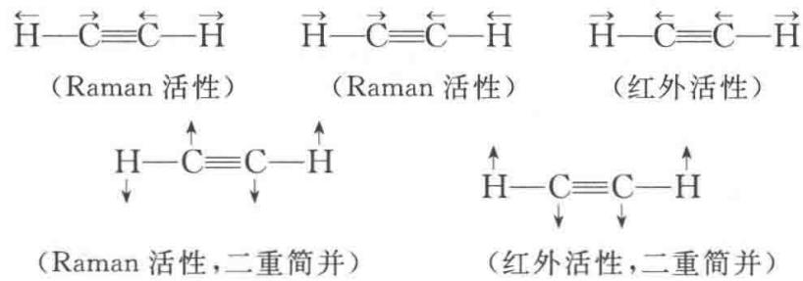

2.43 共价键-习题3.26
画出 SO₂ 的简正振动方式, 已知与 3 个基频对应的谱带波数分别为 1361, 1151, $519 cm^{−1}$ , 指出每种频率所对应的振动, 说明是否为红外活性或 Raman 活性 [参看《结构化学基础》(第 5 版)4.6 节
📖 查看答案
]。
解 ${SO}_{2}$ 分子有3种 $(3n−6=3×3−6)$ 简正振动，其中2种 $(n−1)$ 为伸缩振动，1种 $(2n−5)$ 为弯曲振动。这些简正振动方式示意如下：
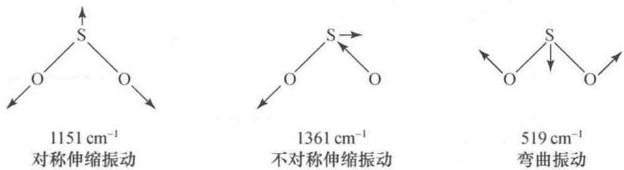
一般说来, 改变键长所需要的能量比改变键角所需要的能量大, 因此, 伸缩振动的频率比弯曲振动的频率大。而不对称伸缩振动的频率又比相应的对称伸缩振动的频率大。据此, 可将 3 个波数 ( $\tilde{ν}=c^{−1}ν$ ) 与 3 种简正振动方式一一关联起来。
简单说来, SO₂ 分子的 3 种振动方式均使其偶极矩发生变化, 因而皆是红外活性的。同时, 这 3 种振动方式又都使 SO₂ 的极化率发生变化, 所以, 又都是 Raman 活性的。

2.44 共价键-习题3.28
什么是垂直电离能和绝热电离能？试以 N₂ 分子的电子能谱图为例[参看
📖 查看答案
《结构化学基础》(第5版)图3.6.3]，说明3个轨道的数据。
解 分子价层电子的电离必然伴随着振动和转动能级的改变。因此，分子的紫外光电子能谱(UPS)并非呈现一个个单峰，而是有精细结构。但由于分子的转动能级间隔太小，通常所用的激发源(如 He I 线和 He II 线)产生的 UPS 只能分辨气体分子的振动精细结构。分子从其振动基态(v=0)跃迁到分子离子的振动基态 $v^{′}=0$ 的电离过程叫绝热电离，相应的电离能称为绝热电离能，用 $I_{A}$ 表示。它对应于 UPS 中各振动精细结构的第一个小峰。分子亦可从振动基态跃迁到分子离子跃迁概率最大的振动态，即 Franck-Condon 跃迁，这一电离过程称为垂直电离，相应的电离能称为垂直电离能，用 $I_{v}$ 表示。它对应于各振动精细结构中强度最大的小峰。
从图3.27中估计，相应于 $N_{2}$ 分子 $2σ_{g}$ 轨道的 $I_{A}≈I_{V}≈15.6eV$ ；相应于 $1π_{u}$ 轨道的 $I_{A}≈16.7eV$ ，而 $I_{V}≈16.9eV$ ，两者之差（约 $0.2eV$ ）即 $N_{2}^{+}(1π_{u})$ 的振动能级间隔；相应于 $1σ_{u}$ 轨道的 $I_{A}≈I_{V}≈18.8eV$ 。这与从分子轨道理论得到的下述结论是一致的：若电子从非键轨道电离， $I_{A}$ 和 $I_{V}$ 相等；若电子从弱成键轨道或弱反键轨道电离，则 $I_{A}$ 和 $I_{V}$ 近似相等；若电子从强成键或强反键轨道电离，则 $I_{A}$ 和 $I_{V}$ 不等，两者相差一个或数个振动能级间隔。

2.45 共价键-习题3.29
怎样根据电子能谱区分分子轨道的性质
📖 查看答案
？
解 紫外光电子能谱不仅能够直接测定分子轨道的能级，而且还可区分分子轨道的性质。这主要是通过分析分子离子的振动精细结构(即谱带的形状和小峰间的距离)来实现的。
（1）非键电子电离，平衡核间距不变，分子从其振动基态跃迁到分子离子振动基态的概率最大， $I_{A}=I_{V}$ 。当然，分子也可从其振动基态跃迁到分子离子的其他振动态，但跃迁概率很小。因此，若“电离轨道”是非键轨道，则跃迁概率集中，相应谱带的振动序列短而简单：只呈现一个尖锐的强峰和一两个弱峰，且强度依次减小（弱峰的产生主要源于非 Franck-Condon 跃迁）。
（2）成键电子电离，分子离子的平衡核间距比原分子的平衡核间距大；反键电子电离，分子离子的平衡核间距比原分子的平衡核间距小。核间距增大或减小的幅度与成键或反键的强弱有关。此时垂直跃迁的概率最大。但到分子离子其他振动能级的跃迁也有一定的概率，因此分子离子的振动精细结构比较复杂，谱带的序列较长，强度最大的峰不再是第一个峰。“电离轨道”的成键作用越强，垂直跃迁对应的振动量子数 $v^{′}$ 越大，分子离子的振动能级间隔越小；“电离轨道”的反键作用越强，垂直跃迁对应的振动量子数 $v^{′}$ 越大，分子离子的振动能级间隔也越大。
（3）若分子离子的平衡核间距与分子(基态)的平衡核间距相差很大，则分子离子的振动能级间隔很小，电子能谱仪已不能分辨，谱线表现为连续的谱带。
综上所述，根据紫外光电子能谱的振动精细结构(谱带形状和带中小峰间的距离),便可判断电离的电子所在的分子轨道的性质：若谱带中有一个强峰和一两个弱峰，则相关分子轨道为非键轨道或弱键轨道。至于是弱成键轨道还是弱反键轨道，须进一步看振动能级间隔的大小。振动能级间隔变小者为弱成键轨道，反之为弱反键轨道。若谱带的振动序列很长且振动能级间隔变小(与原分子相比),则相关分子轨道为强成键轨道；若谱带的振动序列很长且振动能级间隔变大，则相关分子轨道为强反键轨道。例如，在 N₂ 的紫外光电子能谱中(参见图3.27),与 $2σ_{g}$ 和 $1σ_{u}$ 轨道对应的谱带振动序列很短，跃迁概率集中，说明 $2σ_{g}$ 和 $1σ_{u}$ 皆为弱键轨道。但 $2σ_{g}$ 谱带的振动能级间隔小( $2100 cm^{−1}$ ), $1σ_{u}$ 谱带的振动能级间隔大( $2390 cm^{−1}$ ),所以 $2σ_{g}$ 为弱成键轨道, $1σ_{u}$ 为弱反键轨道。而相应于 $1π_{u}$ 轨道的谱带振动序列很长，包含的峰很多，峰间距较小( $1800 cm^{−1}$ ),而且第一个峰不是最大峰，所以 $1π_{u}$ 为强成键轨道。与 $1σ_{g}$ 对应的谱线已变成连续的谱带，说明 $1σ_{g}$ 是特强成键分子轨道。

2.46 共价键-习题3.30
由紫外光电子能谱实验知，NO 分子的第一电离能为 9.26 eV，比 CO 分子的 I₁ （14.01 eV）小很多，试从分子的电子组态解释其原因。
📖 查看答案
解 基态 CO 分子的价层电子组态为
$$(1σ)^{2}(2σ)^{2}(1π)^{4}(3σ)^{2}$$
基态 NO 分子的价层电子组态为
$$(1σ)^{2}(2σ)^{2}(1π)^{4}(3σ)^{2}(2π)^{1}$$
CO 分子的第一电离能是将其 $3σ$ 电子击出所需要的最低能量, NO 分子的第一电离能则是将其 $2π$ 电子击出所需要的最低能量。 $3σ$ 电子是成键电子, 能量较低。 $2π$ 电子是反键电子, 能量较高。所以, NO 分子的第一电离能比 CO 分子的第一电离能小很多。

2.47 共价键-习题3.31
下图示出由等摩尔的 CH₄ ， CO₂ 和 CF₄ 气体混合物的 $C_{1s}XPS$ ，指出 CH₄ 的 XPS 峰。
📖 查看答案
解 和 C 原子结合的原子的电负性( $χ$ ): $χ_{F}>χ_{O}>χ_{H}$
C 原子 1s 电子的结合能: ${CH}_{4}<{CO}_{2}<{CF}_{4}$
电离能的大小次序则应为： $CH_{4}<CO_{2}<CF_{4}$

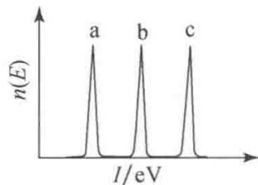

2.48 共价键-习题3.32
三氟代乙酸乙酯的 XPS 中, 有 4 个不同化学位移的 C1s 峰, 其结合能大小次序如何? 为什么?
📖 查看答案
解 三氟代乙酸乙酯分子
$$F_{3}\overset{1}{C}−\overset{2}{C}−O−\overset{3}{{CH}_{2}}−\overset{4}{{CH}_{3}}$$
中，碳原子的有效电负性的大小次序为 $C_{1}>C_{2}>C_{3}>C_{4}$ ，所以，1s 电子结合能大小次序为 $C_{1}>C_{2}>C_{3}>C_{4}$ 。
【评注】目前关于化学位移的理论模型较多，一般计算都比较复杂。下述经验规律可作为分析 X 射线光电子能谱的参考:
（1）原子失去价电子或因和电负性高的原子结合而使电子远离时，内层电子的结合能增大。
- 原子获得电子时内层电子的结合能减小。
- “原子”的氧化态愈高, 结合能愈大。
- 价层发生某种变化, 所有内层电子结合能的位移都相同。

2.49 共价键-习题3.33
银的下列4个XPS峰中，强度最大的特征峰是什么
📖 查看答案
？
Ag 4s 峰，Ag 3p 峰，Ag 3s 峰，Ag 3d 峰
解 X 射线光电子能谱特征峰的强度也有一些经验规律：就给出峰的轨道而言，主量子数小的峰比主量子数大的峰强；主量子数相同时，角量子数大者峰强；主量子数和角量子数都相同时，总量子数大者峰强。根据这些经验规律，Ag 的 3d 峰最强。

2.50 共价键-习题3.34
由于自旋-轨道耦合，Ar 的紫外光电子能谱第一条谱线分裂成强度比为 2:1 的两个峰，它们所对应的电离能分别为 15.759 和 15.937 eV。
- 指出相应于此第一条谱线的光电子是从 Ar 原子的哪个轨道被击出的；
- 写出 Ar 原子和 Ar⁺ 离子的基态光谱支项；
- 写出与两电离能对应的电离过程表达式；
- 计算自旋-轨道耦合常数。
📖 查看答案

解
（1）从 Ar 原子的某一轨道（设其轨道角量子数为 l）打出一个电子变成 Ar⁺ 后，在该轨道上产生一个空穴和一个未成对电子。自旋-轨道耦合的结果产生了两种状态，可分别用量子数 j₁ 和 j₂ 表示： $j_{1}=l+\frac{1}{2},j_{2}=l−\frac{1}{2}$ 。这两种状态具有不同的能量，其差值为自旋-轨道耦合常数。因自旋-轨道耦合产生的两个峰的相对强度比为
$$(2j_{1}+1):(2j_{2}+1)=(l+1):l$$
依据题意， $(l+1):l=2:1$ ，因此 l=1，即电子是从 3p 轨道上被打出的。
Ar 原子：
$$\text{ 电子组态 } (1s)^{2}(2s)^{2}(2p)^{6}(3s)^{2}(3p)^{6}$$
量子数
$$m_{L}=0,L=0;m_{S}=0,S=0;J=0$$
光谱支项 $​^{1}S_{0}$
${Ar}^{+}$ 离子：
电子组态
$$(1s)^{2}(2s)^{2}(2p)^{6}(3s)^{2}(3p)^{5}$$
量子数
$$m_{L}=1,L=1;m_{S}=\frac{1}{2},S=\frac{1}{2};J=\frac{3}{2},\frac{1}{2}$$
光谱支项
$$​^{2}P_{3/2},​^{2}P_{1/2}$$
- 根据 Hund 规则, $E(^{2}P_{1/2})>E(^{2}P_{3/2})$ , 所以两电离过程及相应的电离能分别为
$$Ar(^{1}S_{0})→{Ar}^{+}(^{2}P_{3/2})+e^{−}I=15.759eV$$
$$Ar(^{1}S_{0})→{Ar}^{+}(^{2}P_{1/2})+e^{−}I=15.937eV$$
微粒的状态及能量关系可简单示意如下：
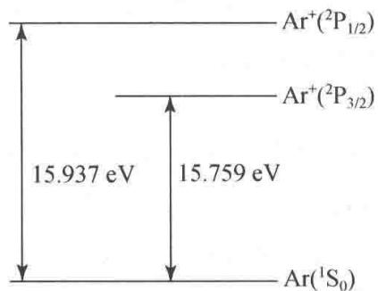
- 自旋-轨道耦合常数为
$$15.937eV−15.759eV=0.178eV$$
此即图 3.34 所示的两个分裂峰之间的“距离”。
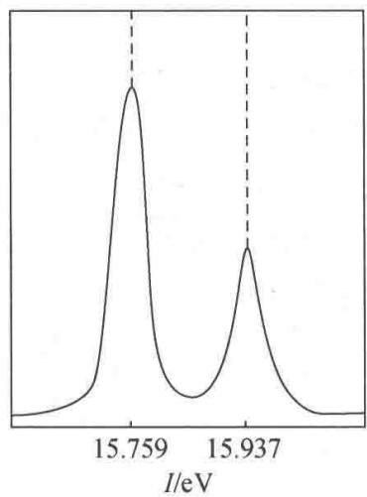
图 3.34 Ar 的紫外光电子能谱(一部分)

2.51 多原子分子-习题5.1
利用价电子对互斥理论，说明 XeF₄ ， XeO₄ ， XeO₃ ， XeF₂ ， XeOF₄ 等分子的形状。
📖 查看答案
解 根据价电子对互斥理论, 按照“ $AL_{m}E_{n}$ 计算 $m+n$ 数→确定价电子空间分布→计算孤对电子对数 n 及其分布→找出分子可能的几何构型”这样的思路, 再考虑孤对电子对的特殊作用(特别是夹角小于或等于 ${90}^{∘}$ 的电子对间的排斥作用)、元素的电负性、是否有多重键(粗略推断几何构型时按键区数计算, 比较键角大小时需加以区别)以及等电子原理等, 即可确定许多分子的几何构型。按此思路和方法处理上述分子, 所得结果列表如下:
分 子 | XeF₄ | XeO₄ | XeO₃ | XeF₂ | XeOF₄
$m+n$ (不计 $π$ 电子) | 6 | 4 | 4 | 5 | 6
价电子空间分布 | 八面体 | 四面体 | 四面体 | 三角双锥 | 八面体
孤对电子对数 | 2 | 0 | 1 | 3 | 1
配位原子数( $σ$ 电子对) | 4 | 4 | 3 | 2 | 5
几何构型 | 正方形 | 四面体 | 三角锥 | 直线形 | 四方锥

2.52 多原子分子-习题5.2
利用价电子对互斥理论，说明 AsH₃ ， ClF₃ ， SO₃ ， SO₃²⁻ ， CH₃⁺ ， CH₃⁻ 等分子和离子的几何形状，说明哪些分子有偶极矩
📖 查看答案
解 按 5.1 题的思路和方法, 尤其要考虑“肥大”的孤对电子对对相邻电子对有较大排斥作用这一因素, 推测出各分子和离子的几何形状, 进而判断各个分子是否有偶极矩(离子不必推测)。结果列于下表:
分子或离子 | AsH₃ | ClF₃ | SO₃ | SO₃²⁻ | CH₃⁺ | CH₃⁻
$m+n$ 数 | 4 | 5 | 3 | 4 | 3 | 4
价电子空间分布 | 四面体 | 三角双锥 | 平面三角形 | 四面体 | 平面三角形 | 四面体
孤对电子对数 | 1 | 2 | 0 | 1 | 0 | 1
配位原子数 | 3 | 3 | 3 | 3 | 3 | 3
几何构型 | 三角锥 | T形 | 平面三角形 | 三角锥 | 平面三角形 | 三角锥
是否有偶极矩 | 有 | 有 | 无 | — | — | —
表中 ClF₃ 分子中 Cl 原子周围的 5 对价电子按三方双锥分布, 可能的形状有下面 3 种:
孤对电子排布方式 | A | B | C
图示 | 见图（1） | 见图（2） | 见图（3）
lp-lp | 0 | 1 | 0
lp-bp | 4 | 3 | 6
bp-bp | 2 | 2 | 0
（1）构型 A
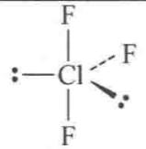
（2）构型 B
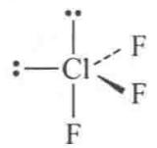
（3）构型 C
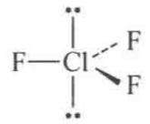
A 和 B 相比, B 有 lp-lp(孤对-孤对)排斥作用代替 A 的 lp-bp(孤对-键对)相互作用, 故 A 比 B 稳定。A 和 C 相比, C 有 2 个 lp-bp 相互作用代替了 A 的 2 个 bp-bp 相互作用, 故 A 最稳定。

2.53 多原子分子-习题5.3
画出下列分子中孤对电子和键对电子在空间的排布图
📖 查看答案
- ICl₂⁺ , $N_{2}O$ ;
- $H_{3}O^{+}$ , ${BrF}_{3}$ , ${NF}_{3}$ ;
- ${ICl}_{4}^{−}$ , ${IF}_{4}^{+}$ , ${SbF}_{4}^{−}$ , ${XeO}_{2}F_{2}$ ;
- ${IF}_{5}$ ， ${XeF}_{5}^{+}$ 。
解 这是 VSEPR 方法的具体应用, 现将分子中孤对电子和键对电子在空间的排布图示于图 5.3。
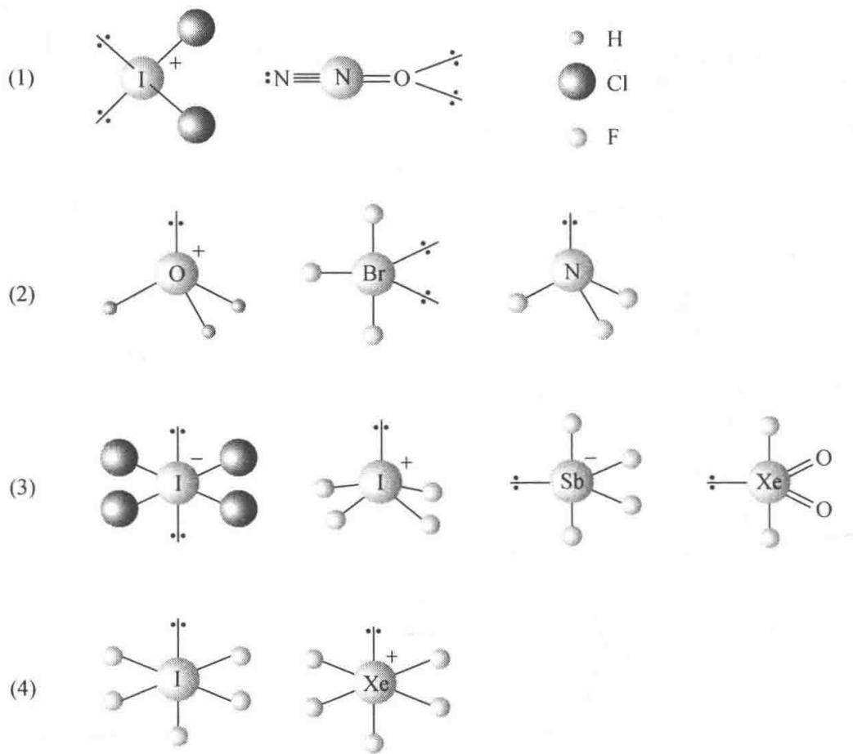
图5.3

2.54 多原子分子-习题5.4
椅式环己烷具有 $D_{3d}$ 点群对称性，若将 C 原子按正四面体方向成键：
- 画出分子结构图并编号；
- 画出沿三重反轴（$\overset{‾}{3}$ 轴）的投影图；
- 画出 4 个 C 原子沿中间 C 原子连接的 H 和 C 原子的投影图；
- 写出扭角和二面角。
📖 查看答案
（1）分子结构图及编号
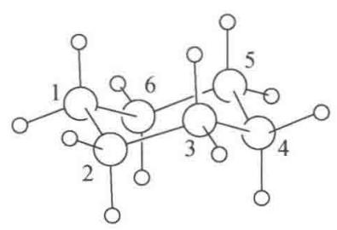
椅式环己烷有 6 个 C 原子，编号为 C₁—C₆。其中 C₁、C₃、C₅ 处于”上方”（三个 H 朝上），C₂、C₄、C₆ 处于”下方”（三个 H 朝下）。六个 C 原子构成椅式构象的环，C—C—C 键角接近正四面体角 109.5°。
分子结构示意：C₁ 通过 C₂—C₃ 与 C₄ 相连，C₄ 通过 C₅—C₆ 与 C₁ 相连，形成六元环。C₁ 和 C₄ 处于对位（上下各一个），其余 C 原子形成环的”椅面”。
（2）沿三重反轴（$\overset{‾}{3}$ 轴）的投影图
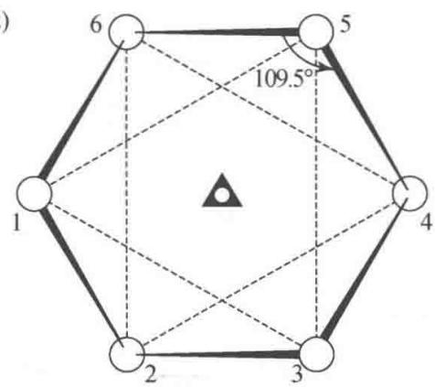
$D_{3d}$ 点群包含一个 $\overset{‾}{3}$ 轴（S₆ 轴），通过 C₁—C₄ 连线的中点。沿此轴观察：
- C₁ 和 C₄ 投影重合于中心
- C₂、C₄、C₆ 投影成等边三角形（上层）
- C₁、C₃、C₅ 投影成等边三角形（下层，旋转 60°）
- 各 H 原子投影在外围
（3）4 个 C 原子的 Newman 投影
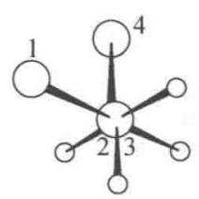
沿某一 C—C 键（如 C₁—C₂）观察，用 Newman 投影法表示：
- 前方 C（C₁）上的 H 和 C₆ 呈三脚架排列
- 后方 C（C₂）上的 H 和 C₃ 呈三脚架排列
- 前后两组三脚架相互交错，呈交叉式构象
在椅式环己烷中，所有相邻 C—C 键均呈交叉式构象，这是椅式构象稳定的结构原因。
（4）扭角和二面角
在椅式环己烷中：
- 扭角（dihedral angle / torsion angle）：$ω=60°$
- 即相邻两个 C—C 键上的 C—H 键之间的扭转角为 60°（交叉式构象）。
- 二面角（dihedral angle）：$ϕ=180°−60°=120°$
- 二面角 $ϕ$ 定义为包含公共键的两个平面之间的夹角。在椅式环己烷中，相邻 C—C—C 三个原子确定的两个平面之间的二面角为 120°。
- 也可直接用定义：沿 C₂—C₃ 键观察，C₁—C₂ 键与 C₃—C₄ 键的二面角为 120°。
总结：椅式环己烷中所有相邻 C—C 键均呈交叉式构象（$ω=60°$，$ϕ=120°$），无扭转张力，这是其构象能量最低的原因。

2.55 多原子分子-习题5.5
正交硫中环形 $S_{8}$ 分子具有 $D_{4d}$ 点群对称性，S—S 键长 206 pm，键角 108°，扭角 98°。
- 画出沿 $\overset{‾}{8}$ 轴的投影图；
- 画出扭角和二面角。
📖 查看答案
（1）沿 $\overset{‾}{8}$ 轴的投影图
$S_{8}$ 分子为皇冠形八元环，具有 $D_{4d}$ 对称性。$\overset{‾}{8}$ 轴（S₈ 轴）通过环的中心，垂直于环的平均平面。
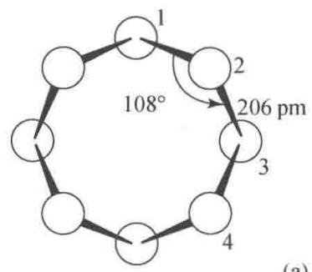
沿 $\overset{‾}{8}$ 轴观察：
- 8 个 S 原子投影为正八边形的 8 个顶点
- 相邻两个 S 原子的投影之间的夹角为 $360°/8=45°$
- S 原子交替地处于环平均平面的上方和下方（4 个在上，4 个在下）
- 投影图中，上方的 4 个 S 原子投影和下方的 4 个 S 原子投影交替排列
具体投影：设 S₁ 在上方，S₂ 在下方，S₃ 在上方，……S₈ 在下方。沿 $\overset{‾}{8}$ 轴投影，S₁、S₃、S₅、S₇ 的投影构成一个正方形，S₂、S₄、S₆、S₈ 的投影构成另一个正方形，两个正方形旋转 45° 相互嵌套，构成正八边形。
（2）扭角和二面角
在 $S_{8}$ 分子中：
- 键角：∠S—S—S = 108°
- 扭角（torsion angle / dihedral angle）：$ω=98°$
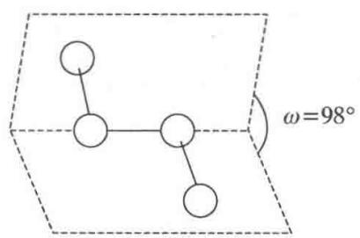
扭角定义为沿 S—S 键观察时，相邻 S—S 键之间的二面角。在皇冠形 $S_{8}$ 中，相邻两个 S—S 键的二面角为 98°。
- 二面角 $ϕ$：
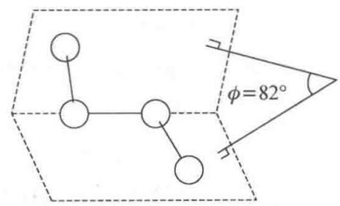
二面角 $ϕ$ 与扭角 $ω$ 的关系为：
$$ϕ=180°−|ω|=180°−98°=82°$$
二面角 $ϕ=82°$，表示相邻 S—S—S 三个原子确定的两个平面之间的夹角为 82°。
总结：$S_{8}$ 皇冠构象中，S—S 键长 206 pm，键角 108°，扭角 98°，二面角 82°。与椅式环己烷（扭角 60°，二面角 120°）相比，$S_{8}$ 的扭角更大，这是因为 S 原子半径较大，8 元环的环张力使扭角偏离理想的交叉式构象（60°）。

2.56 多原子分子-习题5.6
写出下列分子或离子中，中心原子所采用的杂化轨道： CS₂ ， NO₂⁺ ， NO₃⁻ ， BF₃ ， CBr₄ ， PF₄⁺ ， SeF₆ ， SiF₅⁻ ， AlF₆³⁻ ， IF₆⁺ ， MoCl₅ ， $(CH_{3})_{2}SnF_{2}$ 。
📖 查看答案
解 在基础课学习阶段，判断分子中某一原子是否采用杂化轨道以及采用何种杂化轨道成键，主要依据是该分子的性质和几何构型。上述分子或离子的几何构型及中心原子所采用的杂化轨道见下表:
分子或离子 | 几何构型 | 中心原子的杂化轨道 | 分子或离子 | 几何构型 | 中心原子的杂化轨道
CS₂ | 直线形 | sp | SeF₆ | 八面体 | $sp^{3}d^{2}$​
NO₂⁺ | 直线形 | sp | SiF₅⁻ | 四方锥 | $sp^{3}d$​
NO₃⁻ | 三角形 | sp² | AlF₆³⁻ | 八面体 | $sp^{3}d^{2}$​
BF₃ | 三角形 | sp² | IF₆⁺ | 八面体 | $sp^{3}d^{2}$​
CBr₄ | 四面体 | sp³ | MoCl₅ | 三角双锥 | dsp³
PF₄⁺ | 四面体 | sp³ | $(CH_{3})_{2}SnF_{2}$​ | 准四面体 | sp³

2.57 多原子分子-习题5.7
臭氧 $O_{3}$ 的键角为 ${116.8}^{∘}$ 。若用杂化轨道 $ψ=c_{1}ψ_{2s}+c_{2}ψ_{2p}$ 描述中心氧原子的成键轨道，试按键角与轨道成分的关系式 $cosθ=−c_{1}^{2}/c_{2}^{2}$ 计算：
- 成键杂化轨道 $ψ$ 中系数 c₁ 和 c₂ 值；
- 成键杂化轨道中每个原子轨道贡献的百分数。
📖 查看答案
（1）根据杂化轨道 $ψ$ 的正交、归一性可得下列联立方程[在本题中方程(2)作为已知条件给出]:
$$\left\{\begin{matrix}∫ψ^{2}dτ=∫(c_{1}ψ_{2s}+c_{2}ψ_{2p})^{2}dτ=c_{1}^{2}+c_{2}^{2}=1 \\ c_{1}^{2}/c_{2}^{2}=−cosθ=−cos116.8^{∘}=0.4509\end{matrix}\right.$$
解之，得
$$\begin{matrix}c_{1}^{2}=0.3108, & c_{1}=±0.56 \\ c_{2}^{2}=0.6892, & c_{2}=±0.83\end{matrix}$$
所以， O₃ 的中心 O 原子的成键杂化轨道为
$$ψ_{成}=0.56ψ_{2s}+0.83ψ_{2p}$$
而被孤对电子占据的杂化轨道为
$$\begin{aligned}ψ_{孤}&=\sqrt{1−2×0.3108}ψ_{2s}+\sqrt{2−2×0.6892}ψ_{2p} \\ &=0.62ψ_{2s}+0.79ψ_{2p}\end{aligned}$$
可见， $ψ_{孤}$ 中的s成分比 $ψ_{成}$ 中的s成分多。
（2）按态叠加原理，杂化轨道中某一原子轨道所占的成分（即该原子轨道对杂化轨道的贡献）等于该原子轨道组合系数的平方。因此， $ψ_{2s}$ 和 $ψ_{2p}$ 对 $ψ_{\text{成}}$ 的贡献分别为 c₁² 和 c₂² ，即分别约为0.3108和0.6892。

2.58 多原子分子-习题5.8
直线形对称构型的 $I_{3}^{−}$ 离子，若成键电子只是5p轨道上的电子。(1) 画出 $I_{3}^{−}$ 中每个 $σ$ 和 $π$ 轨道的原子轨道叠加图；(2) 画出分子轨道能级图；(3) 试以 I 原子间的键长(d)和键级(n)关系方程 $d=267pm−(85pm)lgn$，计算 $I_{3}^{−}$ 中 I—I 键的键级。实验测定 $I_{2}$ 分子中 I—I 键长为 267 pm，而 $I_{3}^{−}$ 中 I—I 键长为 292 pm。
📖 查看答案
- 以 $z$ 轴为键轴，$I_{3}^{−}$ 中 $σ$ 和 $π$ 轨道的原子轨道叠加图中，$π_{y}^{b},π_{y}^{n},π_{y}^{*}$ 和 $π_{x}^{b},π_{x}^{n},π_{x}^{*}$ 形状一样，只是方向不同。
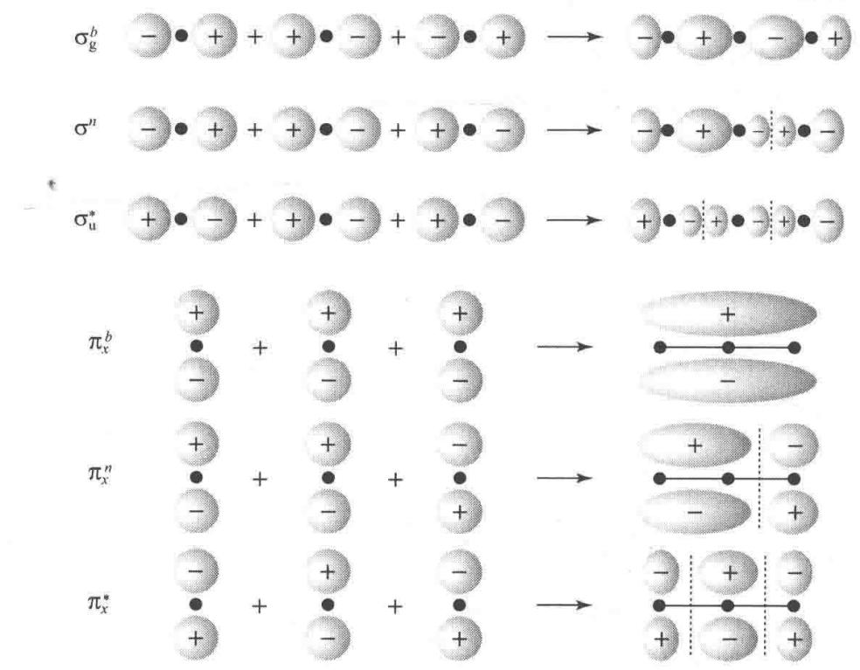
- $I_{3}^{−}$ 离子中只有 9 个分子轨道，其中 3 个 $σ$ 轨道，6 个 $π$ 轨道。16 个电子排布在 8 个分子轨道上。$I_{3}^{−}$ 离子中无不成对电子，是反磁性的。
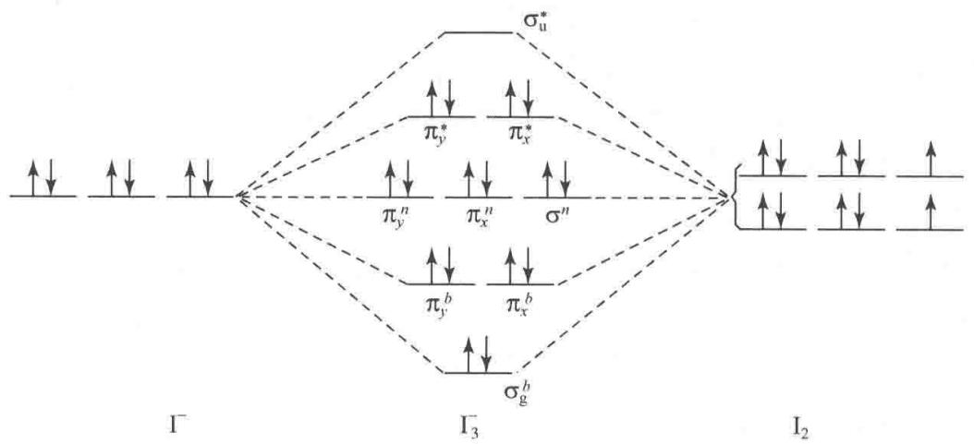
- $292=267−85lgn$，解得 $n=0.5$。即 $I_{3}^{−}$ 中 I—I 间的键级为 0.5。

2.59 多原子分子-习题5.9
${PF}_{5}$ 分子呈三方双锥构型，P原子采用 ${sp}^{3}d$ 杂化轨道与F原子成 $σ$ 键。若将 ${sp}^{3}d$ 杂化轨道视为 ${sp}^{2}$ 和pd两杂化轨道的组合，请先将 ${PF}_{5}$ 安放在一直角坐标系中，根据坐标系和杂化轨道的正交、归一性写出
📖 查看答案
P原子的5个杂化轨道。
解 PF₅ 分子的坐标关系如图 5.9 所示。
根据图中各原子轨道、杂化轨道的相对位置和空间方向以及杂化轨道的正交、归一性质，P 原子的 5 个杂化轨道为
$$ψ_{1}=\sqrt{\frac{1}{3}}(s+\sqrt{2}p_{y})$$
$$ψ_{2}=\sqrt{\frac{1}{3}}\left(s−\sqrt{\frac{1}{2}}p_{y}−\sqrt{\frac{3}{2}}p_{x}\right)$$
$$ψ_{3}=\sqrt{\frac{1}{3}}\left(s−\sqrt{\frac{1}{2}}p_{y}+\sqrt{\frac{3}{2}}p_{x}\right)$$
$$ψ_{4}=\sqrt{\frac{1}{2}}(p_{z}+d_{z^{2}})$$
$$ψ_{5}=\sqrt{\frac{1}{2}}(p_{z}−d_{z^{2}})$$
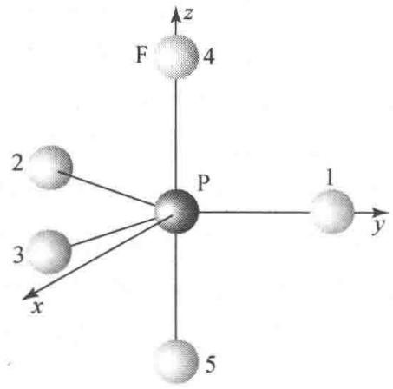
图5.9

2.60 多原子分子-习题5.10
PCl₅ 分子为三方双锥形结构，请说明或回答:
- 分子所属的点群和 P 原子所用的杂化轨道, 全部 P—Cl 键是否等长?
（2）若用 VSEPR 方法判断 P—Cl 键的键长，三次轴方向上的键长较水平面上的键长是长还是短？
- 晶态时五氯化磷由 ${\left[PCl_{4}\right]}^{+}{\left[PCl_{6}\right]}^{−}$ 组成，试解释什么因素起作用
📖 查看答案
?
（1）分子点群属 $D_{3h}$ 。P 原子采用 $sp^{3}d$ 杂化轨道，它可看作 sp² 和 pd 两个杂化轨道的组合。两种杂化轨道形成的 P—Cl 键的键长不要求相等。
（2）按 VSEPR 方法判断 bp-bp 间的推斥力时，三次轴上 P—Cl 中的 bp 同时受到夹角为 ${90}^{∘}$ 的水平面上的 3 个 bp 推斥，而水平面上只受到 2 个 bp 推斥，轴上的 P—Cl 键应长于水平面上的 P—Cl 键。此判断符合实验测定值，轴上 P—Cl 键长 214 pm，长于水平面上的 P—Cl 键长 202 pm。
（3）从晶体中离子的堆积考虑，由四面体形的 PCl₄⁺ 与八面体形的 PCl₆⁻ 堆积，可看作 Cl⁻ 作密堆积而 P⁵⁺ 填入四面体空隙和八面体空隙之中，有利于得到密堆积的结构。所以，由于堆积密度因素使 P 原子改变成键的方式： PCl₄⁺ 中 P 原子按 sp³ 杂化轨道成键， PCl₆⁻ 中 P 原子按 $sp^{3}d^{2}$ 杂化轨道成键。

2.61 多原子分子-习题5.11
$N_{2}H_{2}$ 有两种同分异构体，是哪两种
📖 查看答案
？为什么 $C_{2}H_{2}$ 只有一种同分异构体？
解 $N_{2}H_{2}$ 分子中 $N=N$ 为双键，不能自由旋转（因双键中 $π$ 轨道叠加有方向性），故有顺式和反式两种异构体，它们的结构式如下：
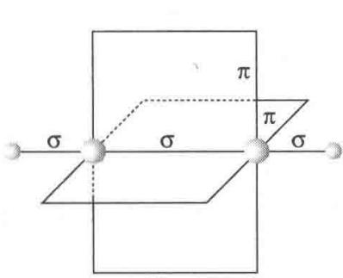
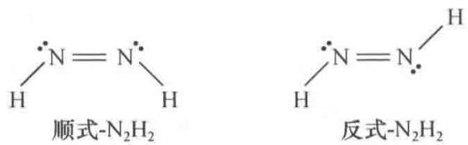
图5.11
两种异构体中 N 原子都用 sp² 杂化轨道成键，分子呈平面形。顺式 $−N_{2}H_{2}$ 分子属 $C_{2v}$ 点群，反式 $−N_{2}H_{2}$ 分子属 $C_{2h}$ 点群。两者皆无旋光性。
$C_{2}H_{2}$ 分子的 C 原子采用 sp 杂化轨道成键，分子呈直线形，属 $D_{∞h}$ 点群，因而它无两种同分异构体。 $C_{2}H_{2}$ 分子的结构如图 5.11。

2.62 多原子分子-习题5.12
试证明含 C, H, O, N 的有机分子, 若相对分子质量为奇数, 则分子中含
📖 查看答案
N 原子数必为奇数; 若相对分子质量为偶数, 则含 N 原子数亦为偶数。
证明 本题所涉及的是分子中各原子相互化合时的数量关系，其实质是共价键的饱和性。这些数量关系对于确定有机化合物的结构式很有用。
分子中各个原子周围化学键数目的总和为偶数(n 重键计作 n 个单键)。由此可推得, 具有奇数个单键的原子的数目之和必为偶数, 即奇数价元素的原子数之和必为偶数。在含 C, H, O, N 的有机物分子中, C 和 O 是偶数价原子, H 和 N 是奇数价原子。因此, H 和 N 原子数之和为偶数, 即 H 原子数为奇数时 N 原子数亦为奇数; H 原子数为偶数时 N 原子数亦为偶数。
含 C,H,O,N 的有机化合物，其相对分子质量为
$$12n_{C}+16n_{O}+14n_{N}+n_{H}$$
式中 $n_{C},n_{O},n_{N}$ 和 $n_{H}$ 分别是 C, O, N 和 H 的原子数。由于前三项之和为偶数，因而相对分子质量的奇偶性与 H 原子数的奇偶性一致。而上面已证明，H 原子数的奇偶性与 N 原子数的奇偶性一致。所以，相对分子质量的奇偶性与 N 原子数的奇偶性一致，即相对分子质量为奇数时，N 原子数必为奇数；相对分子质量为偶数时，N 原子数必为偶数。

2.63 多原子分子-习题5.13
用 HMO 法解环丙烯正离子 $(C_{3}H_{3})^{+}$ 的离域 $π$ 键分子轨道波函数，并计算 $π$ 键键级和 C 原子的自由价。
📖 查看答案
- 分子轨道为：$ψ_{1}=\frac{1}{\sqrt{3}}(ϕ_{1}+ϕ_{2}+ϕ_{3})$，$E_{1}=α+2β$；$ψ_{2}=\frac{1}{\sqrt{6}}(ϕ_{1}−2ϕ_{2}+ϕ_{3})$，$E_{2}=α−β$；$ψ_{3}=\frac{1}{\sqrt{2}}(ϕ_{1}−ϕ_{3})$，$E_{3}=α−β$。
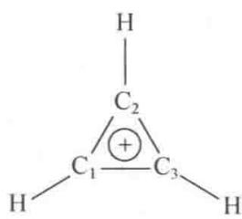
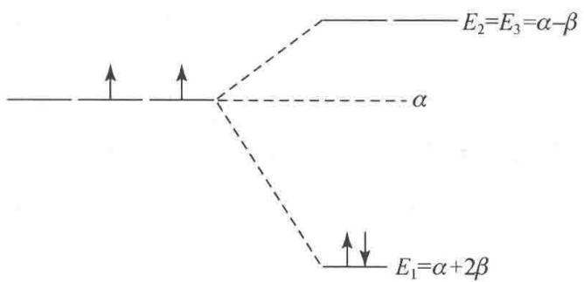
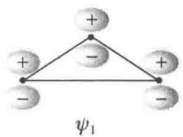
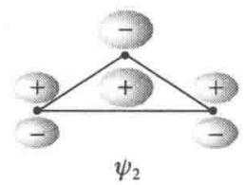
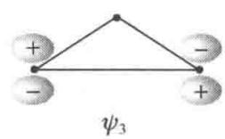
- 2个 $π$ 电子在 $ψ_{1}$ 上，$π$ 键键级 $P_{12}=P_{23}=P_{31}=2/3$。
- 自由价 $F_{1}=F_{2}=F_{3}=4.732−3−2×(2/3)=0.40$。
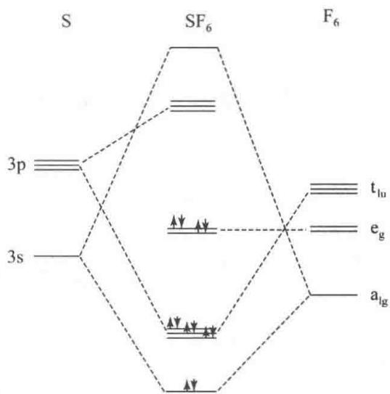

2.64 多原子分子-习题5.15
说明 $N_{3}^{−}$ 的几何构型和成键情况；用 HMO 法求离域 $π$ 键的波函数及离域能。
📖 查看答案
叠氮离子 $N_{3}^{−}$ 是 ${CO}_{2}$ 的等电子体，呈直线构型，属 $D_{∞h}$ 点群。中间 N 原子以 sp 杂化轨道与两端 N 原子形成 2 个 $σ$ 键。3 个 N 原子的 $p_{x}$ 轨道形成 $π_{x3}^{4}$，$p_{y}$ 轨道形成 $π_{y3}^{4}$。
对一个 $π_{3}^{4}$：$ψ_{1}=\frac{1}{2}(ϕ_{1}+\sqrt{2}ϕ_{2}+ϕ_{3})$，$E_{1}=α+\sqrt{2}β$；$ψ_{2}=\frac{1}{\sqrt{2}}(ϕ_{1}−ϕ_{3})$，$E_{2}=α$；$ψ_{3}=\frac{1}{2}(ϕ_{1}−\sqrt{2}ϕ_{2}+ϕ_{3})$，$E_{3}=α−\sqrt{2}β$。
离域能为 $4(\sqrt{2}−1)β=1.656β$。

2.65 多原子分子-习题5.16
已知三次甲基甲烷 $\left[C{\left({CH}_{2}\right)}_{3}\right]$ 为平面形分子，形成 $π_{4}^{4}$ 键。试用HMO法处理，证明中心碳原子和周围3个碳原子间的 $π$ 键键级之和为 $\sqrt{3}$ 。
📖 查看答案
证明 画出分子骨架并给各 C 原子编号, 及 3 个镜面 $σ_{I},σ_{II}$ 和 $σ_{III}$ , 如图 5.16(a)。根据 Hückel 近似, 写出相应于此骨架的久期方程如下:
$$\left[\begin{matrix}x & 1 & 1 & 1 \\ 1 & x & 0 & 0 \\ 1 & 0 & x & 0 \\ 1 & 0 & 0 & x\end{matrix}\right]\left[\begin{matrix}c_{1} \\ c_{2} \\ c_{3} \\ c_{4}\end{matrix}\right]=0 x=\frac{α−E}{β}$$
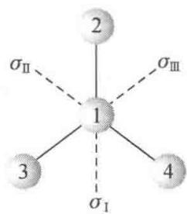
图 5.16(a)
利用分子的对称性将久期方程化简，求出 x, 代回久期方程, 结合归一化条件求出组合系数 $c_{i}$ , 进而写出分子轨道。将 x 代入 $x=\frac{α−E}{β}$ , 可求出与分子轨道相应的能级。
考虑对镜面 $σ_{I}$ 和 $σ_{II}$ 都对称，则有 $c_{2}=c_{3}=c_{4}$ ，于是久期方程可化简为
$$\left\{\begin{matrix}xc_{1}+3c_{2}=0 \\ c_{1}+xc_{2}=0\end{matrix}\right.$$
令其系数行列式为
$$\left|\begin{matrix}x & 3 \\ 1 & x\end{matrix}\right|=0$$
解之，得 $x=±\sqrt{3}$ 。将 $x=−\sqrt{3}$ 代入简化的久期方程并结合归一化条件 $c_{1}^{2}+c_{2}^{2}+c_{3}^{2}+c_{4}^{2}=1$ ，得
$$c_{1}=\frac{1}{\sqrt{2}}, c_{2}=c_{3}=c_{4}=\frac{1}{\sqrt{6}}$$
由此可得分子轨道：
$$ψ_{1}=\frac{1}{\sqrt{2}}ϕ_{1}+\frac{1}{\sqrt{6}}(ϕ_{2}+ϕ_{3}+ϕ_{4})$$
相应的能量为
$$E_{1}=α−xβ=α+\sqrt{3}β$$
将 $x=\sqrt{3}$ 代入简化的久期方程并结合归一化条件 $c_{1}^{2}+c_{2}^{2}+c_{3}^{2}+c_{4}^{2}=1$ ，得
$$c_{1}=\frac{1}{\sqrt{2}}, c_{2}=c_{3}=c_{4}=−\frac{1}{\sqrt{6}}$$
由此得分子轨道：
$$ψ_{4}=\frac{1}{\sqrt{2}}ϕ_{1}−\frac{1}{\sqrt{6}}(ϕ_{2}+ϕ_{3}+ϕ_{4})$$
相应的能量为
$$E_{4}=α−xβ=α−\sqrt{3}β$$
考虑对镜面 $σ_{II}$ 反对称，有 $c_{2}=−c_{3}$ ， $c_{1}=c_{4}=0$ 。代入久期方程后可推得 $x=0$ 。将 $x=0$ 代入 $x=\frac{α−E}{β}$ ，得 $E_{2}=α$ 。根据归一化条件 $c_{1}^{2}+c_{2}^{2}+c_{3}^{2}+c_{4}^{2}=1$ 推得 $c_{2}=−c_{3}=\frac{1}{\sqrt{2}}$ ，分子轨道为
$$ψ_{2}=\frac{1}{\sqrt{2}}(ϕ_{2}−ϕ_{3})$$
考虑对镜面 $σ_{II}$ 是对称的，有 $c_{2}=c_{3}≠c_{4}$ ，代入久期方程后得 $x=0,c_{1}=0,c_{2}=c_{3}=−\frac{1}{2}c_{4}$ 。根据归一化条件 $c_{1}^{2}+c_{2}^{2}+c_{3}^{2}+c_{4}^{2}=1$ ，得 $c_{2}=c_{3}=\frac{1}{\sqrt{6}},c_{4}=−\frac{2}{\sqrt{6}}$ 。由此得分子轨道：
$$ψ_{3}=\frac{1}{\sqrt{6}}(ϕ_{2}+ϕ_{3}−2ϕ_{4})$$
相应的能量为
$$E_{3}=α−xβ=α$$
总之，按能级从低到高的顺序排列， $C(CH_{2})_{3}$ 的 4 个分子轨道及其相应的能级为
$$ψ_{1}=\frac{1}{\sqrt{2}}ϕ_{1}+\frac{1}{\sqrt{6}}(ϕ_{2}+ϕ_{3}+ϕ_{4}), E_{1}=α+\sqrt{3}β$$
$$ψ_{2}=\frac{1}{\sqrt{2}}(ϕ_{2}−ϕ_{3}), E_{2}=α$$
$$ψ_{3}=\frac{1}{\sqrt{6}}(ϕ_{2}+ϕ_{3}−2ϕ_{4}), E_{3}=α$$
$$ψ_{4}=\frac{1}{\sqrt{2}}ϕ_{1}−\frac{1}{\sqrt{6}}(ϕ_{2}+ϕ_{3}+ϕ_{4}), E_{4}=α−\sqrt{3}β$$
能级及 $π$ 电子的分布如图 5.16(b) 所示。
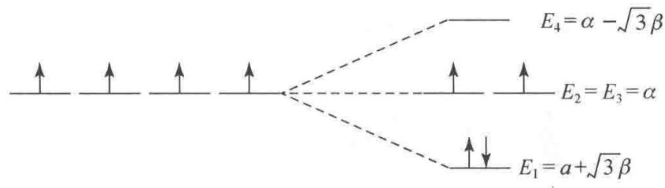
图 5.16(b)
由分子轨道和电子排布情况可计算 C 原子之间 $π$ 键的键级：
$$P_{12}=P_{13}=P_{14}=2×\frac{1}{\sqrt{2}}×\frac{1}{\sqrt{6}}=\frac{1}{\sqrt{3}}$$
因而，中间 C 原子和周围 3 个 C 原子间 $π$ 键键级之和为
$$3×P_{12}=\frac{3}{\sqrt{3}}=\sqrt{3}$$
加上 3 个 $σ$ 键, 中心 C 原子的总成键度为
$$N=3+\sqrt{3}=4.732$$
这是 C 原子理论上的最高成键度(虽然有人主张用根据丙二烯双自由基计算得到的 C 原子的最大成键度——4.828 作为 C 原子的最大成键度，但由于该分子比不上三次甲基甲烷更具代表性，因而仍未被多数人采纳)。
【评注】本题若用通常的解法，将 $E_{2}=E_{3}=α$ 代入久期方程组后得 $c_{1}=0,c_{2}+c_{3}+c_{4}=0$ 。即使加上归一化条件 $c_{1}^{2}+c_{2}^{2}+c_{3}^{2}+c_{4}^{2}=1$ ，仍缺一个条件而无法得到组合系数。此时应理解为有无穷多组解。可选取线性无关的两组解。

2.66 多原子分子-习题5.17
烯丙基 $H_{2}C=CH−CH_{2}$ 和丙烯基 $H_{3}C−CH=CH$ 自由基中的各个 C 原子采用什么杂化轨道？形成什么 $π$ 键？写出结构式，说明 C 原子骨架的构型；说明哪个自由基较稳定，为什么
📖 查看答案
？
解
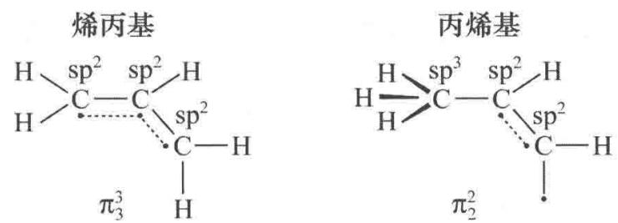
这两个自由基均为弯曲形。烯丙基较稳定，因为它的自由基中标明的3个电子组成了 $π_{3}^{3}$ 键。丙烯基右端C原子形成 sp² 杂化轨道，这种结构能量较低，它分别构成C—C，C—H键和放未成键的单电子；剩余的 $p_{z}$ 空轨道和1个电子与中心C原子的 $p_{z}$ 轨道共同组成 $π$ 键 $(π_{2}^{2})$ ，如上式所示。丙烯基因有未成键单电子存在，不如烯丙基稳定。若丙烯基组成 $π_{2}^{3}$ ，则必有一个电子处在反键 $π^{*}$ 轨道上，能量高，更不稳定。

2.67 多原子分子-习题5.18
用前线轨道理论分析 CO 加 H₂ 反应，说明只有使用催化剂该反应才能顺利进行。
📖 查看答案
解 基态 CO 分子的 HOMO 和 LUMO 分别为 $3σ$ 和 $2π$ ，基态 H₂ 分子的 HOMO 和 LUMO 分别为 $σ_{1s}$ 和 $σ_{1s}^{*}$ 。它们的轮廓图示于图 5.18(a)。
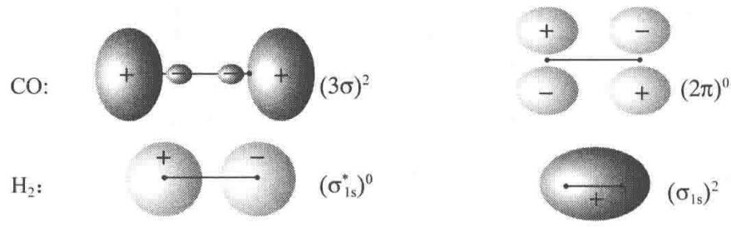
图 5.18(a) CO 和 H2 的前线轨道轮廓图
由图可见, 当 CO 分子的 HOMO 和 H₂ 分子的 LUMO 接近时, 彼此对称性不匹配; 当 CO 分子的 LUMO 和 H₂ 分子的 HOMO 接近时, 彼此对称性也不匹配。因此, 尽管在热力学上 CO 加 H₂ (生成烃或含氧化合物) 反应能够进行, 但实际上, 在非催化条件下, 该反应难以发生。
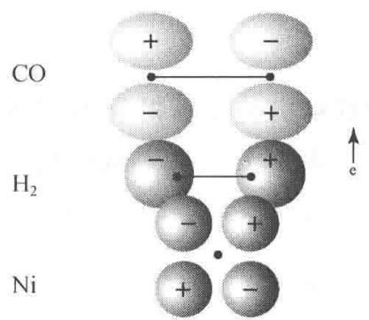
图 5.18(b) CO 和 H2 在 Ni 催化剂上轨道叠加和电子转移情况
若使用某种过渡金属催化剂，则该反应在不太高的温度下即可进行。以金属 Ni 为例,Ni 原子的 d 轨道与 H₂ 分子的 LUMO 对称性匹配，可互相叠加,Ni 原子的 d 电子转移到 H₂ 分子的 LUMO 上，使之成为有电子的分子轨道，该轨道可与 CO 分子的 LUMO 叠加，电子转移到 CO 分子的 LUMO 上。这样,CO 加 H₂ 反应就可顺利进行。轨道叠加及电子转移情况示于图 5.18(b) 中。Ni 原子的 d 电子向 H₂ 分子的 LUMO 转移的过程即 H₂ 分子的吸附、解离而被活化的过程，它是 CO 加 H₂ 反应的关键中间步骤。

2.68 多原子分子-习题5.19
用前线轨道理论分析加热或光照条件下，环己烯和丁二烯一起进行加成反应的规律。
📖 查看答案
解 环己烯与丁二烯的加成反应和乙烯与丁二烯的加成反应类似。在基态时，环己烯的 $π$ 型 HOMO 与丁二烯的 $π$ 型 LUMO( $ψ_{3}$ ) 对称性匹配，而环己烯的 $π$ 型 LUMO 与丁二烯的 $π$ 型 HOMO( $ψ_{2}$ ) 对称性也匹配。因此，在加热条件下，两者即可发生加成反应：
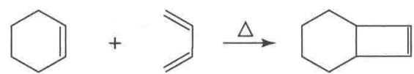
前线轨道叠加图示于图 5.19 中。
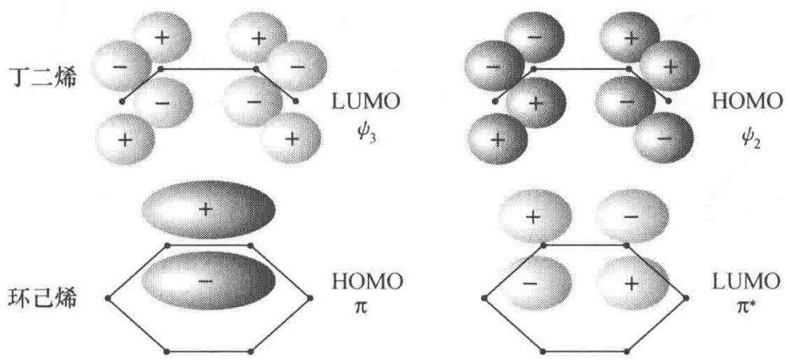
图 5.19 环己烯和丁二烯前线轨道叠加图
在光照条件下， $π$ 电子被激发，两分子激发态的 HOMO 与 LUMO 对称性不再匹配，因而不能发生加成反应（但可发生其他反应）。

2.69 多原子分子-习题5.20
用前线轨道理论分析乙烯环加成变为环丁烷的反应条件及轨道叠加情况。
📖 查看答案
解 在加热条件下，乙烯分子处在基态，其 HOMO 和 LUMO 分别为 $π_{2p}$ 和 $π_{2p}^{*}$ 。当一个分子的 HOMO 与另一个分子的 LUMO 接近时，对称性不匹配，不能发生环加成反应，如图 5.20(a)。
但在光照条件下，部分乙烯分子被激发，电子由 $π_{2p}$ 轨道跃迁到 $π_{2p}^{*}$ 轨道，此时 $π_{2p}^{*}$ 轨道变为 HOMO，与另一乙烯分子的 LUMO 对称性匹配，可发生环加成反应生成环丁烷，如图 5.20(b)。
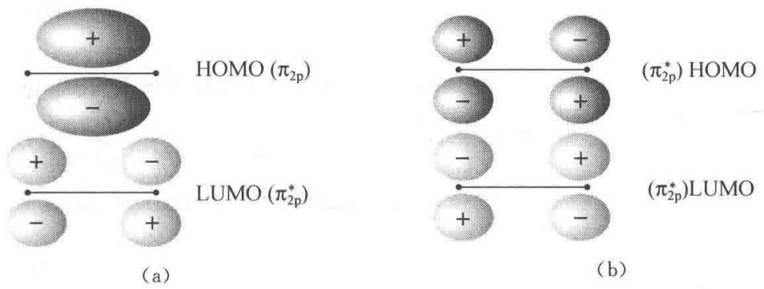
图5.20

2.70 多原子分子-习题5.21
试用分子轨道对称守恒原理讨论己三烯衍生物电环合反应在光照和加热条件下产物的立体构型。
📖 查看答案
解 分子轨道对称守恒原理的基本思想是，在一步完成的反应中，若反应物的分子轨道和产物的分子轨道对称性一致，则该反应容易进行。换言之，若整个反应体系从反应物、中间态到产物，分子轨道始终保持某一点群的对称性，则该反应容易进行。
己三烯衍生物电环合为环己二烯衍生物是一步完成的单分子反应。若顺旋闭环，则反应自始至终保持着 C₂ 点群对称性；若对旋闭环，则反应自始至终保持着 $C_{s}$ 点群的对称性。因此，对这两种闭环方式，应分别按 C₂ 轴和镜面 $σ$ 对反应物和产物的分子轨道进行分类。分类情况见轨道能级相关图（见图5.21，图中S和A分别表示对称和反对称）。
在讨论反应条件、关环方式及产物的立体构型时，只需考虑那些参与旧键断裂和新键形成的分子轨道，并且把它们作为一个整体一起考虑。对产物而言, C₁ 和 C₆ 间形成的 $σ$ 轨道以及
C₂ 和 $C_{3},C_{4}$ 和 C₅ 间形成的 $π$ 轨道是反应中所涉及的分子轨道。
根据节面数目的多少，确定反应物和产物分子轨道的能级次序(这是一种简便的方法，其结果与由计算得到的能级次序一致)。根据反应物的分子轨道与产物的分子轨道一一对应、相关轨道的对称性相同并且能量相近以及对称性相同的关联线不相交等原则，作出己三烯电环合反应的分子轨道能级相关图，如图5.21所示。
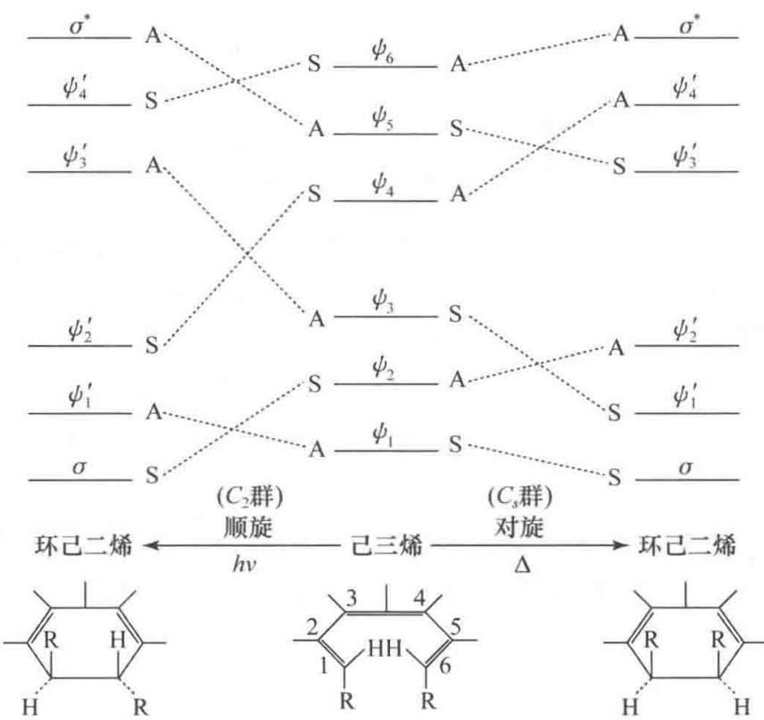
图 5.21 己三烯电环合反应的分子轨道能级相关图
由图可见，在进行顺旋闭环时，反应物的成键轨道 $ψ_{3}$ 与产物的反键轨道 $ψ_{3}^{′}$ 相关联，而产物的成键轨道 $ψ_{2}^{′}$ 却与反应物的反键轨道 $ψ_{4}$ 相关联，这说明反应物必须处在激发态（即 $π$ 电子由 $ψ_{3}$ 被激发到 $ψ_{4}$ ），才能转化为产物的基态。因此，顺旋闭环需在光照条件下进行，得到反式产物。而在对旋闭环时，反应物的成键轨道与产物的成键轨道相关联，反应物处于基态就可直接转化为产物，反应活化能较低，在一般加热条件下即可进行，得到顺式产物。
总之，根据分子轨道对称守恒原理，己三烯衍生物电环合为环己二烯衍生物（有 $π_{4}^{4}$ ）的反应具有鲜明的立体选择性。在加热条件下，分子保持镜面对称性，进行对旋闭环，得顺式产物；在光照条件下，分子保持 C₂ 轴对称性，采取顺旋闭环，得反式产物。

2.71 多原子分子-习题5.22
试分析下列分子中的成键情况，指出 C—Cl 键键长大小次序，并说明理由。
- $H_{3}CCl$ ;
- $H_{2}C=CHCl;$​
- $HC≡CCl$ 。
📖 查看答案
解
（1） $H_{3}CCl$ ：该分子为 CH₄ 分子的衍生物。同 CH₄ 分子一样，C 原子也采用 sp³ 杂化轨道成键。4 个 sp³ 杂化轨道分别与 3 个 H 原子的 1s 轨道及 Cl 原子的 3p 轨道重叠，共形成 4 个 $σ$ 键。分子呈四面体构型，属 $C_{3v}$ 点群。
- $H_{2}C=CHCl$ : 该分子为 $H_{2}C={CH}_{2}$ 分子的衍生物, 其成键情况与 $C_{2}H_{4}$ 分子的成键情况既有相同之处, 又有差别。在 $C_{2}H_{3}Cl$ 分子中, $C_{(1)}$ 原子的 3 个 ${sp}^{2}$ 杂化轨道分别与两个 H 原子的 1s 轨道和 $C_{(2)}$ 原子的 ${sp}^{2}$ 杂化轨道重叠, 共形成 3 个 $σ$ 键; $C_{(2)}$ 原子的 3 个 ${sp}^{2}$ 杂化轨道则分别与 H 原子的 1s 轨道、Cl 原子的 3p 轨道及 $C_{(1)}$ 原子的 ${sp}^{2}$ 杂化轨道重叠, 共形成 3 个 $σ$ 键。此外, 两个 C 原子和 Cl 原子的相互平行的 p 轨道重叠形成离域 $π$ 键 $π_{3}^{4}$ 。成键情况示于下图:
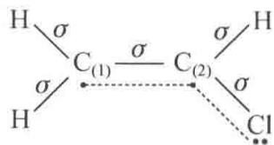
$C_{2}H_{3}Cl$ 分子呈平面构型，属于 $C_{s}$ 点群。 $π_{3}^{4}$ 的形成使 C—Cl 键缩短，Cl 的活泼性下降。
- $HC≡CCl$ : 该分子为 $C_{2}H_{2}$ 分子的衍生物。其成键情况与 $C_{2}H_{2}$ 分子的成键情况也既有相同之处, 又有区别。在 $C_{2}HCl$ 分子中, $C$ 原子采取 sp 杂化。 $C$ 原子的 sp 杂化轨道分别与 H 原子的 1s 轨道 (或 Cl 原子的 3p 轨道) 及另一个 C 原子的 sp 杂化轨道共形成两个 $σ$ 键。此外, C 原子和 Cl 原子的 p 轨道 (3 个原子各剩 2 个 p 轨道) 相互重叠, 形成两个离域 $π$ 键: $π_{x3}^{4}$ 和 $π_{y3}^{4}$ 。分子呈直线构型, 属于 $C_{∞v}$ 点群。两个 $π_{3}^{4}$ 的形成使 $C_{2}HCl$ 中 C—Cl 键更短, Cl 原子的活性更低。
根据以上对成键情况的分析，C—Cl 键键长大小次序为
$${CH}_{3}Cl>C_{2}H_{3}Cl>C_{2}HCl$$

2.72 多原子分子-习题5.23
试分析下列分子的成键情况, 比较
📖 查看答案
Cl 的活泼性, 并说明理由。
- $C_{6}H_{5}Cl$ ; (2) $C_{6}H_{5}CH_{2}Cl$ ;
- ${\left(C_{6}H_{5}\right)}_{2}CHCl$ ; (4) ${\left(C_{6}H_{5}\right)}_{3}CCl$ 。
解 （1）在 $C_{6}H_{5}Cl$ 分子中，一方面，C 原子相互间通过 $sp^{2}−sp^{2}$ 杂化轨道重叠形成 C—Cσ 键，另一方面，一个 C 原子与 Cl 原子间通过 $sp^{2}−3p$ 轨道重叠形成 C—Clσ 键。此外，6 个 C 原子和 Cl 原子通过 p 轨道重叠，形成垂直于分子平面的离域 π 键 $π_{7}^{8}$ 。由于 Cl 原子参与形成离域 π 键，因而其活性较低。
- 在 $C_{6}H_{5}{CH}_{2}Cl$ 分子中, 苯环上的 C 原子仍采用 ${sp}^{2}$ 杂化轨道与周边原子的相关轨道重叠形成 $σ$ 键, 而次甲基上的 C 原子则采用 ${sp}^{3}$ 杂化轨道与周边原子的相关轨道重叠形成 $σ$ 键。此外, 苯环上的 6 个 C 原子相互间通过 p 轨道重叠形成离域 $π$ 键 $π_{6}^{6}$ 。在中性分子中, 次甲基上的 C 原子并不参与形成离域 $π$ 键, 但当 Cl 原子被解离后, 该 C 原子的轨道发生了改组, 由 ${sp}^{3}$ 杂化轨道改组为 ${sp}^{2}$ 杂化轨道, 此时它就有条件参加形成离域 $π$ 键。因此, 在 $[C_{6}H_{5}{CH}_{2}]^{+}$ 中存在 $π_{7}^{6}$ 。由于 $π$ 电子的活动范围扩大了, $π_{7}^{6}$ 的能量比 $π_{6}^{6}$ 的能量低, 这是 $C_{6}H_{5}{CH}_{2}Cl$ 分子中的 Cl 原子比 $C_{6}H_{5}Cl$ 分子中的 Cl 原子活性高的另一个原因。
（3）在 ${\left(C_{6}H_{5}\right)}_{2}CHCl$ 分子中，苯环上的C原子采用 sp² 杂化轨道与周边原子的相关轨道重叠形成 $σ$ 键，而非苯环上的C原子则采用 sp³ 杂化轨道与周边原子的相关轨道重叠形成 $σ$ 键。这些 $σ$ 键和各原子核构成了分子骨架。在中性分子中，非苯环上的C原子不参与形成离域 $π$ 键，分子中有2个 $π_{6}^{6}$ 。但当Cl原子解离后，该C原子形成 $σ$ 键所用的杂化轨道由 sp³ 改组为 sp² ，于是它就有条件参与共轭，从而在 ${\left[{\left(C_{6}H_{5}\right)}_{2}CH\right]}^{+}$ 中形成了更大的离域 $π$ 键 $π_{13}^{12}$ 。这使得 ${\left(C_{6}H_{5}\right)}_{2}CHCl$ 分子中的Cl原子更活泼。
- 在 $(C_{6}H_{5})_{3}CCl$ 分子中, C 原子形成 $σ$ 键的情形与上述两分子相似。非苯环上的 C 原子也不参与共轭, 分子中有 3 个 $π_{6}^{6}$ 。当 Cl 原子解离后, 非苯环上的 C 原子改用 ${sp}^{2}$ 杂化轨道形成 $σ$ 键, 剩余的 p 轨道与 18 个 C 原子的 p 轨道重叠, 形成更大更稳定的离域 $π$ 键 $π_{19}^{18}$ , 这使得 $(C_{6}H_{5})_{3}CCl$ 分子中的 Cl 原子在这 4 个分子中最活泼。
综上所述，Cl原子的活泼性次序为
$$C_{6}H_{5}Cl<C_{6}H_{5}{CH}_{2}Cl<(C_{6}H_{5})_{2}CHCl<(C_{6}H_{5})_{3}CCl$$

2.73 多原子分子-习题5.24
试比较 CO₂ ，CO 和丙酮中 C—O 键键长大小次序，并说明理由。
📖 查看答案
解 3 个分子中碳-氧键键长大小次序为
$$丙酮>{CO}_{2}>CO$$
丙酮分子中的碳-氧键为一般双键，键长最长。 CO₂ 分子中除形成 $σ$ 键外，还形成两个离域 $π$ 键 $π_{3}^{4}$ 。虽然碳-氧键键级也为 2，但由于离域 $π$ 键的生成使键能较大，键长较短，但比一般叁键要长。在 CO 分子中，形成一个 $σ$ 键、一个 $π$ 键和一个 $π$ 配键，键级为 3，因而碳-氧键键最长短。
实验测定丙酮、 CO₂ 和 CO 分子中碳-氧键键长分别为 121 pm, 116 pm 和 113 pm。

2.74 多原子分子-习题5.25
苯胺的紫外可见光谱和苯差别很大，但其盐酸盐的光谱却和苯相近，解释这现象。
📖 查看答案
解 通常，有机物分子的紫外-可见光谱是由 $π$ 电子在不同能级之间的跃迁产生的。苯及其简单的取代产物在紫外-可见光谱中出现 3 个吸收带，按简单 HMO 理论，这些吸收带是 $π$ 电子在最高被占分子轨道和最低空轨道之间跃迁产生的。
苯分子中有离域 $π$ 键 $π_{6}^{6}$ ，而苯胺分子中有离域 $π$ 键 $π_{7}^{8}$ 。两分子的分子轨道数目不同，能级间隔不同， $π$ 电子的状态不同，因而紫外-可见光谱不同。但在 $C_{6}H_{5}{NH}_{3}Cl$ 分子中，N原子采用 ${sp}^{3}$ 杂化轨道成键，所形成的离域 $π$ 键仍为 $π_{6}^{6}$ ，所以其紫外-可见光谱和苯相近。

2.75 多原子分子-习题5.26
试分析下列分子中的成键情况，比较其碱性的强弱，并说明理由
📖 查看答案
- NH₃ ; (2) $N(CH_{3})_{3}$ ;
- $C_{6}H_{5}NH_{2}$ ; (4) $CH_{3}CONH_{2}$ .
解 碱性的强弱和提供电子对能力大小有关, 当 N 原子提供孤对电子的能力大, 碱性强。分子的几何构型和有关性质主要取决于分子中骨干原子的成键情况。下表列出分析 4 个分子中的骨干原子, 特别是 N 原子的成键轨道以及所形成的化学键的类型, 并结合有关原子或基团的电学性质, 比较 N 原子上电荷密度的大小, 从而推断出 4 个分子碱性强弱的次序。
分 子 | (1) NH₃ | (2) $N(CH_{3})_{3}$ | (3) $C_{6}H_{5}NH_{2}$ | (4) $CH_{3}CONH_{2}$
结构式 | 见图（1） | 见图（2） | 见图（3） | 见图（4）
C原子成键所用轨道 | — | sp³ | sp² | $sp^{3},sp^{2}$​
N原子成键所用轨道 | sp³ | sp³ | sp² | sp²
N原子成键类型及数目 | 3σ | 3σ | $3σ+π_{7}^{8}$​ | $3σ+π_{3}^{4}$​
有关原子或基团电学性质 | — | 甲基的推电子作用使N原子上的电荷密度增大 | N原子的孤对电子参加形成 $π_{7}^{8}$ 键比左边两个电荷密度低 | 除参加形成 $π_{3}^{4}$ 外,O原子电负性大，拉电子作用使N原子上的电荷密度下降
碱性强弱 | 较强 | 最强 | 较弱 | 最弱
$pK_{b}$​ | 4.75 | 4.2 | 9.38 | 12.60
（1）NH₃ 结构式
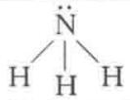
（2）$N(CH_{3})_{3}$ 结构式
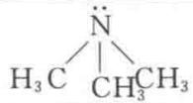
（3）$C_{6}H_{5}NH_{2}$ 结构式
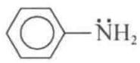
（4）$CH_{3}CONH_{2}$ 结构式
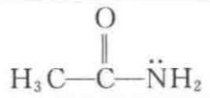

2.76 多原子分子-习题5.27
下列化合物的 $pK_{a}$ 列于相应结构式后的括号里，试从结构上解释它们的大小。
- $CF_{3}COOH(0.2)$ ;
- $p−C_{6}H_{4}(NO_{2})(COOH)(3.42)$ ;
- $CH_{3}COOH$ (4.74);
- $C_{6}H_{5}OH$ (10.00);
- $C_{2}H_{5}OH$ (15.9).
📖 查看答案
解 （1）F 是电负性最高的元素，F 原子的极强的吸电子能力以及羰基的诱导作用，使 $CF_{3}COOH$ 分子中羟基 O 原子的正电性增强，从而对 H 原子的吸引力减弱而使其易于解离。当 H 原子解离后，生成的阴离子 $CF_{3}COO^{−}$ 中形成离域 $π$ 键 $π_{3}^{4}$ ，大大增加了该阴离子的稳定性。因此， $CF_{3}COOH$ 具有很强的酸性。
- $p−C_{6}H_{4}({NO}_{2})(COOH)$ 分子中的 H 原子解离后, 生成的阴离子中存在着稳定的离域 $π$ 键 $π_{12}^{14}$ , 这是该分子具有强酸性的原因之一。— ${NO}_{2}$ 是强吸电子基团 (其吸电子能力比— ${CF}_{3}$ 基团稍强), 它的吸电子作用以及羟基的诱导作用使羟基 O 原子的负电性降低, 从而使 H 原子易于解离。这是 $p−C_{6}H_{4}({NO}_{2})(COOH)$ 具有强酸性的原因之二。但是, 由于 $p−C_{6}H_{4}({NO}_{2})(COOH)$ 分子较大, — ${NO}_{2}$ 的吸电子作用传递到对位的羟基上时已减弱。所以, 尽管 $p−C_{6}H_{4}({NO}_{2})(COOH)$ 分子也具有强酸性, 但其酸性比 ${CF}_{3}COOH$ 弱。
（3）在 $CH_{3}COOH$ 分子中，羰基具有诱导作用，且 H 原子解离后生成具有离域 $π$ 键 $π_{3}^{4}$ 的稳定阴离子 $CH_{3}COO^{−}$ ，因而 $CH_{3}COOH$ 也具有较强的酸性。
（4）在 $C_{6}H_{5}OH$ 分子中，无吸电子基团，只是 H 原子解离后生成的阴离子具有离域 $π$ 键 $π_{7}^{8}$ ，因而该分子虽具有酸性，但酸性较弱。
- $C_{2}H_{5}OH$ 分子中不存在任何使羟基上的 H 原子易于解离的因素 ( $C_{2}H_{5}O^{−}$ 中无离域 $π$ 键)，因而它的酸性极弱，基本上为中性。

2.77 多原子分子-习题5.28
$C_{2}N_{2}$ 分子中碳-碳键键长比乙烷中碳-碳键键长短约10%，试述其结构根源。
📖 查看答案
解 在 $C_{2}N_{2}$ 分子中，C 原子采取 $sp_{z}$ 杂化。其中一个 $sp_{z}$ 杂化轨道与另一个 C 原子的 $sp_{z}$ 杂化轨道叠加形成 C—C σ 键，另一个 $sp_{z}$ 杂化轨道与 N 原子的 $p_{z}$ 轨道叠加形成 C—N σ 键，分子呈直线构型。分子骨架（含 3 个 σ 键）及两端孤对电子可简示为：N $σCσCσN$ 。此外，分子中 4 个原子皆剩余 2 个 p 轨道 $(p_{x},p_{y})$ ，每个 p 轨道上只含一个电子。这些 p 轨道沿着 z 轴（σ 键轴）“肩并肩”地重叠，形成两个离域 π 键： $π_{x4}^{4}$ 和 $π_{y4}^{4}$ 。分子的成键情况可表示为
$$\begin{matrix}•−−−•−−−•−−−• \\ :N−C−C−N: \\ •−−−•−−−•−−−•\end{matrix}\begin{matrix}π_{y4}^{4} \\ π_{x4}^{4}\end{matrix}$$
由于 C 原子间除形成 $σ$ 键外还有离域 $π$ 键，因而 $C_{2}N_{2}$ 分子中的碳-碳键键级比乙烷分子中的碳-碳键键级大，而键长则缩短。
$C_{2}N_{2}$ 分子的 $π_{x4}^{4}$ 分子轨道图示于图 5.28 中，4 个 $π$ 电子填充在两个成键分子轨道 ( $π_{u}$ 和 $π_{g}$ ，下标 g 为中心对称，u 为中心反对称) 上。 $π_{y4}^{4}$ 和 $π_{x4}^{4}$ 的情况相似。
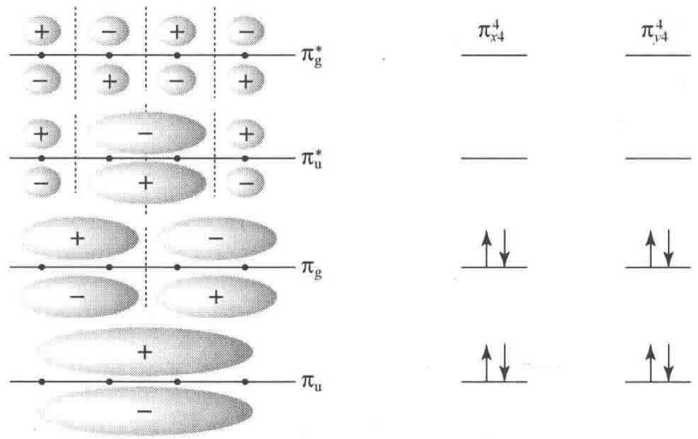
图5.28 C2N2 分子的分子轨道图

2.78 多原子分子-习题5.29
对下列分子和离子 CO₂ , NO₂⁺ , NO₂ , NO₂⁻ , SO₂ , ClO₂ , O₃ 等, 判断它们的形状, 指出中性分子的极性, 以及每个分子和离子的不成对电子数
📖 查看答案
解 根据价键理论(特别是杂化轨道理论)和分子轨道理论(包括离域 $π$ 键理论)分析诸分子和离子的成键情况，即可推断出它们的形状、极性和不成对电子数。兹将推断结果列于下表:
分子或离子 | 成键情况 | 几何构型 | 点群 | 极性情况 | 不成对电子数
CO₂ | :O—C—O: | 直线形 | $D_{∞h}$​ | 非极性 | 0
NO₂⁺ | 见图（1） | 直线形 | $D_{∞h}$​ | - | 0
NO₂ | 见图（2） | 弯曲形 | $C_{2v}$​ | 极性 | 1
NO₂⁻ | 见图（3） | 弯曲形 | $C_{2v}$​ | - | 0
SO₂ | 见图（4） | 弯曲形 | $C_{2v}$​ | 极性 | 0
ClO₂ | 见图（5） | 弯曲形 | $C_{2v}$​ | 极性 | 1
O₃ | 见图（6） | 弯曲形 | $C_{2v}$​ | 极性 | 0
（1）NO₂⁺ 成键情况
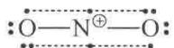
（2）NO₂ 成键情况
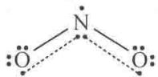
（3）NO₂⁻ 成键情况
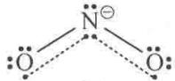
（4）SO₂ 成键情况
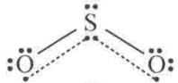
（5）ClO₂ 成键情况
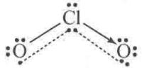
（6）O₃ 成键情况
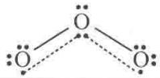
【评注】表中 ClO₂ 分子的成键情况也可写成
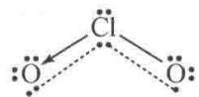
左右两边形成Cl→O配键的概率相等，分子呈 $C_{2v}$ 对称性。

2.79 多原子分子-习题5.30
指出 $NO_{2}^{+},NO_{2},NO_{2}^{−}$ 中 N—O 键的相对长度，并说明理由。
📖 查看答案
解 在这 3 个分子或离子中, N—O 键的相对长度次序为
$${NO}_{2}^{+}<{NO}_{2}<{NO}_{2}^{−}$$
理由简述如下: 在 ${NO}_{2}^{+}$ 离子中, N 原子除采用 sp 杂化轨道成 $σ$ 键外, 还与 2 个 O 原子共同形成 2 个 $π_{3}^{4}$ 离域 $π$ 键, 键级较大, 从而使 N—O 键大大缩短。有人认为, 由于 N 原子采用的杂化轨道中 s 成分较高而导致了 N—O 键键长缩短, 这似乎不妥。而在 ${NO}_{2}$ 分子和 ${NO}_{2}^{−}$ 离子中, N 原子采用 ${sp}^{2}$ 杂化轨道与 O 原子形成 $σ$ 键, 此外还形成 1 个 $π_{3}^{4}$ 离域 $π$ 键, 键级较小, 因而 N—O 键相对长些。在 ${NO}_{2}$ 分子中, N 原子的一个 ${sp}^{2}$ 杂化轨道上只有一个孤电子, 它对键对电子的排斥作用较小, 使得键角相对较大而键长相对较小。而在 ${NO}_{2}^{−}$ 中, N 原子的一个 ${sp}^{2}$ 杂化轨道上有一对孤对电子, 它们对键对电子的排斥作用较大, 使得键角相对较小而键长相对较大。有人从比较 ${NO}_{2}$ 分子和 ${NO}_{2}^{−}$ 离子 $π$ 键键级的相对大小出发来说明两者 N—O 键长的差别, 但论据不是很有力。
从分析成键情况出发，对这 3 个分子或离子的键参数相对大小的预测与列于下表的实验结果一致。
分子或离子 | 键角/(θ) | 键长/pm
NO₂⁺ | 180 | 115.4
NO₂ | 134.25 | 119.7
NO₂⁻ | 115.4 | 123.6

2.80 多原子分子-习题5.31
$B_{5}H_{5}^{2−}$ 离子中 B 原子排成三方双锥形多面体，试计算它的styx 数码，并画出它的结构式。
📖 查看答案
解 封闭式硼烷 $B_{n}H_{n}^{2−}$ 的 $s$ 和 $x$ 均为0，对 $B_{5}H_{5}^{2−}$
$$\begin{matrix}t=n−2=5−2=3 \\ y=3\end{matrix}$$
styx 数码为 0330, 即 $B_{5}H_{5}^{2−}$ 中有 3 个 B—B 共价单键和 3 个 $3c−2e$ 键。结构式可写为
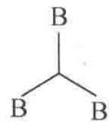
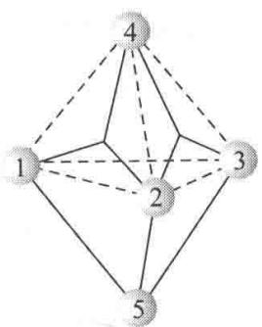
正面
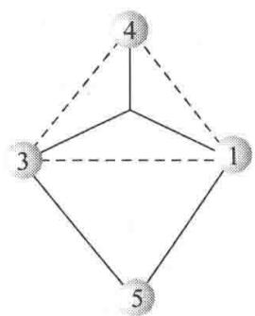
反面

2.81 多原子分子-习题5.32
计算封闭式 $B_{4}H_{4}^{2−}$ 离子的 styx 数码，用硼烷结构所遵循的规则，说明它不可能稳定存在的理由。
📖 查看答案
解 封闭式硼烷 $B_{n}H_{n}^{2−}$ 的 s 和 x 均为 0，对 $B_{4}H_{4}^{2−}$
$$\begin{matrix}t=n−2=4−2=2 \\ y=3\end{matrix}$$
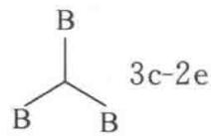
styx 数码为 0230，即 $B_{4}H_{4}^{2−}$ 中有 3 个 B—B 共价单键和 2 个
3c-2e键，它的结构式如右所示：
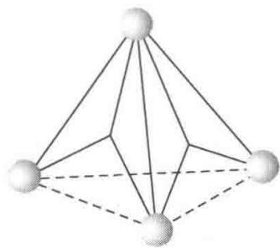
这种结构违背了“两个 B 原子不能同时通过二中心 B—B 键和三中心 BBB 键结合”的规则。所以， $B_{4}H_{4}^{2−}$ 不能稳定存在，迄今没有制得这种化合物。

2.82 多原子分子-习题5.33
已知 Cl₂ 分子的键能为 $242 kJ mol^{−1}$ ，而 Cl 原子和 Cl₂ 分子的第一电离能分别为 1250 和 $1085 kJ mol^{−1}$ ，试计算 Cl₂⁺ 的键能，并讨论 Cl₂⁺ 和 Cl₂ 哪一个键能大，说明理由。
📖 查看答案
解 在 0.1013 MPa, 298 K 时, 双原子分子的解离能即它的键能, 可直接从热化学测量中得到。根据热力学第一定律, 利用本题所给数据, 设计下列循环, 即可求得 Cl₂⁺ 的键能。
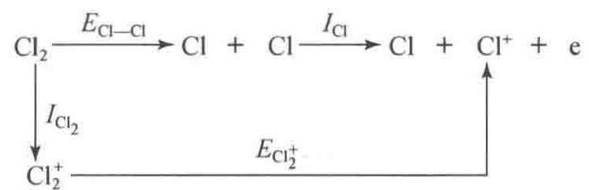
$$\begin{aligned}E_{{Cl}_{2}^{+}}&=E_{Cl−Cl}+I_{Cl}−I_{{Cl}_{2}} \\ &=242{kJmol}^{−1}+1250{kJmol}^{−1}−1085{kJmol}^{−1} \\ &=407{kJmol}^{−1}\end{aligned}$$
由计算结果可见, Cl₂⁺ 的键能大于 Cl₂ 的键能。这是因为 Cl₂⁺ 比 Cl₂ 少一个反键 $(π_{3p}^{*})$ 电子，键级增大(1.5)的缘故。当然, Cl₂⁺ 的有效核电荷比 Cl₂ 大，原子轨道重叠程度大，使键强度增大，也是一个原因。

2.83 多原子分子-习题5.34
苯 $\left(C_{6}H_{6}\right)$ 、环己烯 $\left(C_{6}H_{10}\right)$ 、环己烷 $\left(C_{6}H_{12}\right)$ 和 H₂ 的燃烧热分别为3301.6,3786.6,3953.0和285.8kJmol⁻¹ ，试求算苯
📖 查看答案
的离域能。
解 离域能是由共轭效应引起的。按照 HMO 法, 苯分子中 6 个 C 原子的 p 轨道组合成 6 个离域 $π$ 键分子轨道, 其中成键轨道和反键轨道各占一半。分子轨道能级和电子排布如下图所示:
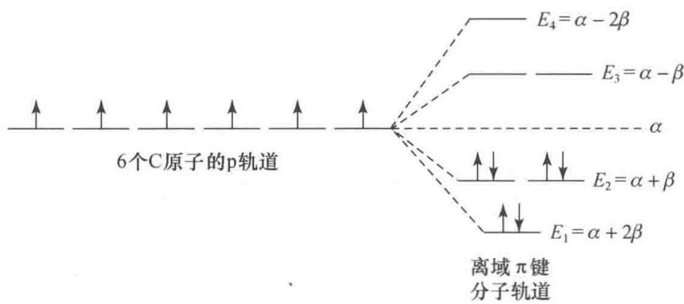
按此电子排布，体系中 $π$ 电子的总能量为
$$2×(α+2β)+4×(α+β)=6α+8β$$
而根据定域键的经典结构，苯分子中生成3个2c-2eπ键,π电子的总能量为
$$3×2×(α+β)=6α+6β$$
因此，生成离域 $π$ 键比生成 3 个定域 $π$ 键体系中 $π$ 电子的总能量降低了 $2β$ （即键能增加了 $−2β$ ），此能量降低值即苯的离域能，或称共振能。
苯的离域能相当于环己烯氢化热的 3 倍与苯氢化热的差值, 即环己烯→苯这一过程的 $ΔH$ 。据此, 利用题中所给的热化学参数, 即可按以下步骤计算出苯的离域能。
$$\begin{aligned}&C_{6}H_{10}+H_{2}→C_{6}H_{12} ΔH_{1} \\ &C_{6}H_{6}+3H_{2}→C_{6}H_{12} ΔH_{2} \\ ΔH_{1}=ΔH_{C}(C_{6}H_{12})−ΔH_{C}(C_{6}H_{10})−ΔH_{C}(H_{2}) \\ &=3953.0{kJmol}^{−1}−3786.6{kJmol}^{−1}−285.8{kJmol}^{−1} \\ &=−119.4{kJmol}^{−1} \\ ΔH_{2}=ΔH_{C}(C_{6}H_{12})−ΔH_{C}(C_{6}H_{6})−3×ΔH_{C}(H_{2}) \\ &=3953.0{kJmol}^{−1}−3301.6{kJmol}^{−1}−3×285.8{kJmol}^{−1} \\ &=−206{kJmol}^{−1} \\ ΔH=3ΔH_{1}−ΔH_{2} \\ &=3×(−119.4{kJmol}^{−1})−(−206{kJmol}^{−1}) \\ &=−152.2{kJmol}^{−1}\end{aligned}$$

2.84 多原子分子-习题5.35
$H_{2}O_{2}(g)$ 的生成热 $ΔH_{f}=−133 kJ mol^{−1}$ ，O—H 键键能为 $463 kJ mol^{−1}$ ，而 H₂ 和 O₂ 的解离能分别为 436 和 $495 kJ mol^{−1}$ ，试求 O—O 键的键能。为什么不用 O₂ 分子的解离能作为 O—O 键键能？
📖 查看答案
解 下式表示 $H_{2}O_{2}$ 的生成：
$$\begin{aligned}H_{2}(g)+O_{2}(g)=H_{2}O_{2}(g)&ΔH_{f}=−133kJmol^{−1} \\ ΔH_{f}=(E_{H−H}+E_{O−O})−(E_{O−O}+2E_{O−H}) \\ E_{O−O}=E_{H−H}+E_{O=O}−2E_{O−H}−ΔH_{f} \\ &=436kJmol^{−1}+495kJmol^{−1}− \\ &2×463kJmol^{−1}−(−133kJmol^{−1}) \\ &=138kJmol^{−1}\end{aligned}$$
$O_{2}$ 分子中包含1个 $O−Oσ$ 键和2个三电子 $π$ 键，键级为2，相当于1个 $O=O$ 双键。 $O_{2}$ 的解离能是打开此双键所需要的能量，当然不等于 $O−O$ 单键的键能。

2.85 多原子分子-习题5.36
为什么存在 OH₃⁺ 和 NH₄⁺ ，而不存在 CH₅⁺ ？为什么存在 SF₆ ，而不存在 OF₆ ？
📖 查看答案
解 根据价键理论和分子轨道理论, 原子的成键数目主要取决于该原子能够提供的符合成键条件的原子轨道数目。C,N,O都是第二周期的元素, 它们的原子都只有4个价层轨道, 最多可形成4个共价单键。不管这些原子以纯原子轨道还是以杂化轨道参与成键, 与之以单键相结合的配位原子数最大为4。这是由共价键的饱和性所决定的。因此, OH₃⁺ 和 NH₄⁺ 都可存在, 而 CH₅⁺ 和 OF₆ 不存在。
在 OH₃⁺ 中，O 原子的 sp³ 杂化轨道与 H 原子的 1s 轨道重叠形成 $σ$ 键，离子呈三角锥形，属 $C_{3v}$ 点群。作为一种理解， OH₃⁺ 的形成可用下式表示：
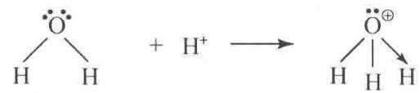
由于 O 原子的半径较小, 已带正电荷, 剩下的 sp³ 杂化轨道上的孤对电子很难再接受质子而生成 OH₄²⁺ 。 NH₄⁺ 的成键情况与 OH₃⁺ 相似, 只是几何构型不同、所属点群不同而已 ( NH₄⁺ 属 $T_{d}$ 点群)。
对于第三周期的元素，其原子有9个价层轨道，理论上最多可形成9个共价单键，但d轨道能否有效地参加成键，还要看它的分布情况。若d轨道分布弥散，离核较远，则成键效率低，或根本不能参与成键；反之，则可有效地参与成键。 SF₆ 分子的成键情况属于后者，又由于S原子的半径较大，周围有足够的空间容纳6个配位原子，因而 SF₆ 分子能够稳定地存在。在该分子中,S原子以 $sp^{3}d^{2}$ 杂化轨道与F原子成键，分子呈正八面体构型，属于 $O_{h}$ 点群。这样的结构决定了 SF₆ 的某些性质，如它是绝缘性能良好的液体，可作变压器油。

2.86 多原子分子-习题5.37
C₇₀ 为一椭球形分子, 它有 12 个五元环的面, 25 个六元环的面, 试计算它的棱数 (E) 和键数 (b)。平均而言, 每个棱的键数是多少? 若按价键结构表达, C—C 单键和 C=C 双键的数目各多少? 碳原子间的键长处在什么范围
📖 查看答案
?
解 按 Euler 公式，棱数(E)为
$$\begin{aligned}E&=F+V−2 \\ &=(12+25)+70−2=105\end{aligned}$$
按键数(b)计算公式得
$$\begin{aligned}b&=\frac{1}{2}(8n−g) \\ &=\frac{1}{2}(8×70−280)=140\end{aligned}$$
平均而言，每条棱的键数为 $(140/105)=1\frac{1}{3}$ 。按价键结构表达，相当于70条C—C单键和35条 $C=C$ 双键。 $C_{70}$ 中每条棱的平均键数和 $C_{60}$ 相同，都为 $1\frac{1}{3}$ ，键长值在 $139∼147 pm$ 之间。

2.87 多原子分子-习题5.38
图 5.38 示出氙的氟化物和氧化物的分子(或离子)结构。
- 根据图形及 VSEPR 理论, 指出分子的几何构型名称和所属点群;
- Xe 原子所用的杂化轨道；
- Xe 原子的表观氧化态；
（4）已知在 $XeF_{2}⋅XeF_{4}$ 加合物晶体中，两种分子的构型与单独存在时的几何构型相同，不会相互化合成 XeF₃ ，从中说明什么问题？
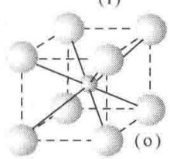
图 5.38 氙的氧化物和氟化物的分子结构
📖 查看答案
解（1），（2），（3）题的答案列于下页表中。
（4）在 $XeF_{2}⋅XeF_{4}$ 加合物晶体中，两种分子的几何构型依然保持单独存在时的情况，说明它们都很稳定，不会化合成 ${Xe}_{2}F_{6}$ 或形成 $XeF_{3}^{−}⋅XeF_{3}^{+}$ 的结构。
- 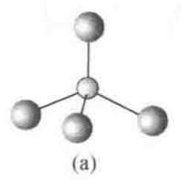
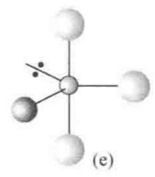
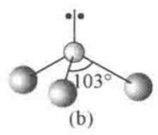
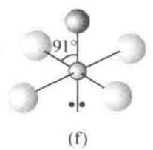
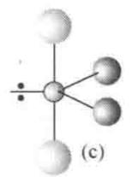
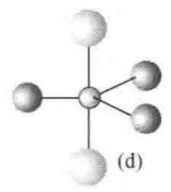
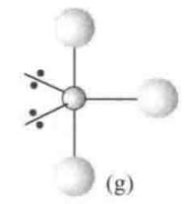
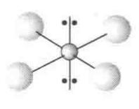
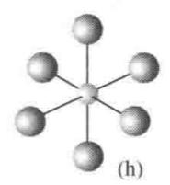
- 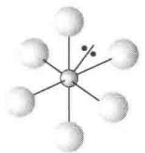
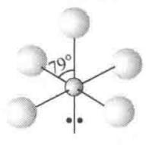
(k)
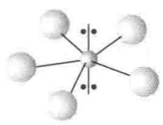
(1)
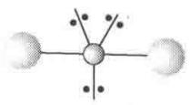
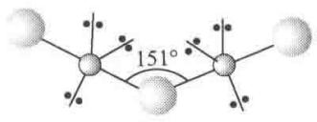
(n)
- XeO₄ , (b) XeO₃ , (c) $XeO_{2}F_{2}$ , (d) $XeO_{3}F_{2}$ , (e) XeOF₃⁺ , (f) XeOF₄ , (g) XeF₃⁺ ,
- XeO₆⁴⁻ , (i) XeF₄ , (j) XeF₆ , (k) XeF₅⁺ , (l) XeF₅⁻ , (m) XeF₂ , (n) $Xe_{2}F_{3}^{+}$ , (o) XeF₈²⁻
化合物 | 分子几何构型 | 分子点群 | Xe的杂化轨道 | 氧化态
(a) XeO4 | 四面体形 | $T_{d}$​ | sp³ | 8
(b) XeO3 | 三角锥形 | $C_{3v}$​ | sp³ | 6
(c) XeO2F2 | 马鞍形 | $C_{2v}$​ | $sp^{3}d$​ | 6
(d) XeO3F2 | 三方双锥形 | $D_{3h}$​ | $sp^{3}d$​ | 8
(e) XeOF3+ | 马鞍形 | $C_{s}$​ | $sp^{3}d$​ | 6
(f) XeOF4 | 四方锥形 | $C_{4v}$​ | $sp^{3}d^{2}$​ | 6
(g) XeF3+ | T形 | $C_{2v}$​ | $sp^{3}d$​ | 4
(h) XeO6- | 八面体形 | $O_{h}$​ | $sp^{3}d^{2}$​ | 8
(i) XeF4 | 平面四方形 | $D_{4h}$​ | $sp^{3}d^{2}$​ | 4
(j) XeF6 | 变形八面体 | $C_{3v}$​ | $sp^{3}d^{3}$​ | 6
(k) XeF5+ | 四方锥形 | $C_{4v}$​ | $sp^{3}d^{2}$​ | 6
(l) XeF5- | 平面五角形 | $D_{5h}$​ | $sp^{3}d^{3}$​ | 4
(m) XeF2 | 直线形 | $D_{∞h}$​ | $sp^{3}d$​ | 2
(n) Xe2F3+ | V形 | $C_{2v}$​ | $sp^{3}d$​ | 2
(o) XeF8- | 四方反棱柱形 | $D_{4d}$​ | $sp^{3}d^{4}$​ | 6

【评注】
- Xe 原子的电子组态为 $[Kr]4d^{10}5s^{2}5p^{6}$ ，即价层轨道均充满电子。在和 F 或 O 化合过程中，一般不用 4d 轨道，而用 s, p 轨道或加一些 5d 轨道进行杂化改组，以适应周围原子的成键要求。若只考虑 $σ$ 键, 而不计及周围 O 原子的孤对电子和 Xe 原子间形成的 $π$ 键, 可用下面的点电子结构式表达, 例如:
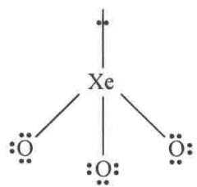
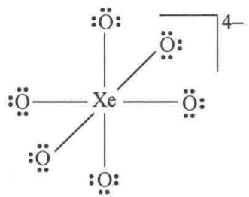
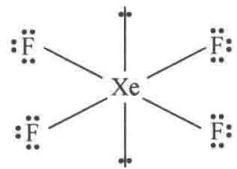
若计及 O 原子和 Xe 原子间形成的 $π$ 键, 即 O 原子孤对电子所处的轨道和 Xe 原子的 d 轨道进行叠加, 由 O 原子提供孤对电子。对于中性分子和带正电的离子, 只要将 Xe—O 键改为 Xe=O 即可; 对于带负电的离子, 将负电荷记在 O 原子上, Xe—O 键不变。例如:
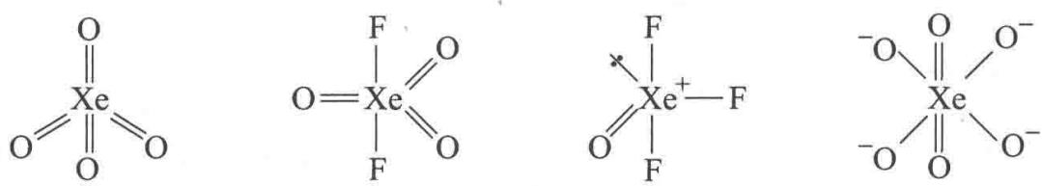
注意，和双键相连的 O 原子只有 2 对孤对电子, $=O$ 。利用这种方法表达稀有气体化合物的结构较好:(a)它符合 VSEPR 理论，包括 O 原子所在位置也可预言;(b)O,F 原子都符合八隅律;(c)有的化合物中 Xe 原子周围电子数超过了 8 个，可以了解 Xe 原子有 d 轨道参加成键，并可解析 He,Ne,Ar 等原子不易形成化合物的原因;(d)符合实验测定的键长数据,Xe=O 键长处于 170~171 pm 之间，而在 XeO $​_{6}^{4−}$ 中，每个 Xe—O 键是由 4 个单键和 2 个双键平均而得，相当于键价为 1.33,实验测定这个离子中 Xe—O 键长为 186 pm。
- 按分子轨道理论模型处理 ${XeF}_{2}$ 分子的成键情况, 可理解如下: 设键轴为 $z$ 轴, $Xe$ 的 $5p_{z}$ 轨道在 $+z$ 方向和 $−z$ 方向分别和 $F$ 原子的 $2p_{z}$ 轨道叠加组合, 产生一个成键轨道、一个非键轨道和一个反键轨道, 4个电子 (2个来自 $Xe$ 的 $5p_{z}$ , 每个 $F$ 原子提供一个 $2p_{z}$ 上的电子) 填在成键轨道和非键轨道中, 形成三中心四电子 $(3c−4e)σ$ 键。这个分子中 $Xe−F$ 键的键级只有0.5。实验测定 ${XeF}_{2}$ 中 $Xe−F$ 键键长为 $198.3pm$ , 比 ${XeF}_{4}$ 的 $195pm$ 和 ${XeF}_{6}$ 的 $189pm$ 长。按VSEPR理论, ${XeF}_{2}$ 周围bp和lp排列的结构和图5.38(m)所示一致, 处于轴上的 $F$ 原子受到3个lp的推斥, 使 $Xe−F$ 键拉长。两种理论都可解析。

2.88 多原子分子-习题5.39
在《结构化学基础》(第5版)5.9.3小节中，根据硅-氧键的特性，认为天然矿物质中不可能含有Si=O键的偏硅酸化合物。怎样理解书刊和产品说明中出现的“偏硅酸钙”“含偏硅酸矿泉水”等内容?
📖 查看答案
解 按照无机化学命名原则的规定，偏酸(meta acid)是指正酸分子脱去一分子水后得到的酸。偏硅酸和偏硅酸根的化学式分别为
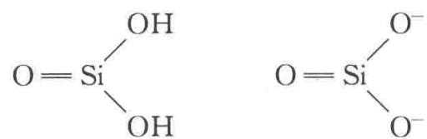
迄今，人们从大量天然存在的硅酸盐和硅氧化合物的结构，证明硅和氧都是通过 $\left[SiO_{4}\right]$ 四面体基团共用顶点连接成链形、层形或三维骨架型的结构存在，或者再和其他金属离子结合成稳定的硅酸盐，不可能含有“Si=O”结构基元。根据这个特点应当注意以下几点:
- 组成为二氧化硅的石英、鳞石英和方石英等物质, 不能称它们为“二氧化硅分子”, 也不能仿照 ${CO}_{2}$ 的结构式, 将二氧化硅用 “ $O=Si=O$ ” 结构式表达。
- 在化学书刊中, 对天然矿物的名称不要用“偏硅酸”和“偏硅酸钙”等命名, 应根据它的实际结构用相应的寡聚硅酸盐表达。
- 对含硅的矿泉水等商品的名称, 建议不要用“含偏硅酸矿泉水”, 而改用“含寡聚硅酸盐矿泉水”。

2.89 一分册测试-Ch8A-7-五氮阴离子盐
我国科学家最近成功合成了世界上首个五氮阴离子盐 $(N_{5})_{6}(H_{3}O)_{3}(NH_{4})_{4}Cl$(用 R 代表)。回答下列问题：
经 X 射线衍射测得化合物 R 的晶体结构, 其局部结构如图所示。
7-1 从结构角度分析,R 中两种阳离子的相同之处为 ____,不同之处为 ____。(填标号) A. 中心原子的杂化轨道类型 B. 中心原子的价层电子对数 C. 立体结构 D. 共价键类型
7-2 R 中阴离子 $N_{5}^{−}$ 中的 σ 键总数为 ____ 个。分子中的大 π 键可用符号 $Π_{m}^{n}$ 表示,其中 m 代表参与形成的大 π 键原子数,n 代表参与形成的大 π 键电子数(如苯分子中的大 π 键可表示为 $Π_{6}^{6}$ ),则 $N_{5}^{−}$ 中的大 π 键应表示为 ____。
7-3 图中虚线代表氢键,其表示式为 $(NH_{4}^{+})N—H—C$ 、____、____。
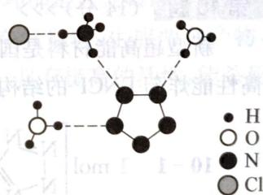 第7题图：五氮阴离子盐 R 的晶体局部结构（N₅⁻ 环 + H₃O⁺ + NH₄⁺ + Cl⁻ 氢键网络）
📖 查看答案
7-1 R 中阳离子是 $NH_{4}^{+}$ 和 $H_{3}O^{+}$。 - $NH_{4}^{+}$: 等性 sp³ 杂化, 价层电子对数 = 4, 空间构型为正四面体; - $H_{3}O^{+}$: 不等性 sp³ 杂化, 价层电子对数 = 4, 空间构型为三角锥形; 共价键类型均为 σ 键(N—H 与 O—H)。 - 相同之处: ABD(杂化轨道类型均为 sp³, 价层电子对数均为 4, 共价键类型均为 σ 键) - 不同之处: C(空间结构不同, 一个正四面体, 一个三角锥)
7-2 $N_{5}^{−}$ 呈五元环结构,环上 5 个 N—N 键均为 σ 键(5 个),故 σ 键总数为 5。 根据等电子体原理, $N_{5}^{−}$ 与 $C_{5}H_{5}^{−}$ 互为等电子体(原子数 5,价电子数 24),故其大 π 键应表示为 $π_{5}^{6}$。
7-3 根据图中氢键网络,除已给的 $(NH_{4}^{+})N—H⋯Cl$ 外,还有: - $(H_{3}O^{+})O—H⋯N$ (H₃O⁺ 的 O—H 与 N₅⁻ 环上 N 形成氢键) - $(NH_{4}^{+})N—H⋯N$ (NH₄⁺ 的 N—H 与 N₅⁻ 环上 N 形成氢键)

2.90 一分册测试-Ch8A-10-BNCP联四唑钴配合物
新型超高能材料是国家核心军事力量制高点的重要标志,高性能炸药 BNCP 的结构如图,回答下列问题:
10-1 1 mol 联四唑(双四唑) 配体 $C_{2}N_{4}H^{−}$(配体结构图 OCR 乱码, 现按 1 mol 配体含 8 mol σ 键重建) 中的 σ 键的数目是 ____,已知该配体是平面结构,图中标记的 N 原子与 O 原子之间的 σ 键是由 N 原子的 ____ 杂化轨道与 O 原子的 ____ 轨道重叠形成的。
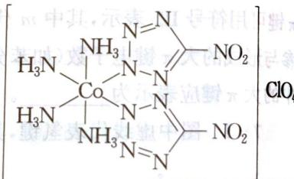 第10题图：BNCP = [Co(NH₃)₄(联四唑)₂]ClO₄ 高氯酸·四氨·双联四唑合钴(III)(实际图示中央 Co 配 NH₃×4 + 联四唑×2 + ClO₄⁻ 对阴离子)
10-2 比较 $NO_{2}^{+}$、$NO_{2}$、$NO_{2}^{−}$ 的键角大小: ____,与 $NO_{2}^{−}$ 互为等电子体的单质是 ____。
10-3 比较邻硝基苯酚与对硝基苯酚的沸点并说明理由: ____。
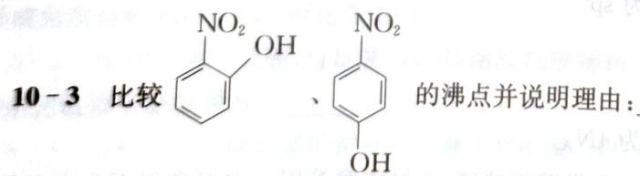 第10题图：邻硝基苯酚与对硝基苯酚结构对比(10-3 配图)
10-4 比较 $H_{2}O$ 与 $OF_{2}$ 的极性大小并说明理由: ____。
📖 查看答案
10-1 联四唑配体由两个四唑环稠合而成,每个四唑环含 4 个 N、1 个 C,N—N 键在稠合处共用。每个四唑环含 4 个 σ 键(N—N×3 + C—H×1 = 4),两个环稠合后产生 1 个共用 N—N 键,故 1 mol 配体共含 σ 键数 = 4×2 − 1 = 7;加上两个环连接处的 C—C 单键(每个环稠合后由 C—C 键连接)1 个,以及 N 与 Co(III) 配位的 N—Co 配位键(2 个) 含在 σ 键总数中,按答案「1 mol 配体中的 σ 键有 8 mol」计。 N 原子与 O 原子之间的 σ 键是由 N 原子的 sp² 杂化轨道与 O 原子的 2p 轨道重叠形成(配体为平面结构, N 取 sp² 杂化)。
10-2 $NO_{2}^{+}$ 为直线型 sp 杂化结构,键角 180°;$NO_{2}$ 为 sp² 杂化 V 型,单电子占据一个杂化轨道;$NO_{2}^{−}$ 为 sp² 杂化 V 型,一对孤对电子占据一个杂化轨道。孤对电子对成键电子对排斥力更大, 故键角更小。键角大小: $NO_{2}^{+}>NO_{2}>NO_{2}^{−}$。 与 $NO_{2}^{−}$ 互为等电子体(原子数 3, 价电子数 18) 的单质是 O₃(臭氧)。
10-3 邻硝基苯酚沸点低于对硝基苯酚。
参考图:
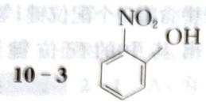
(邻硝基苯酚, 存在分子内氢键) > 参考图:
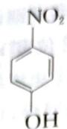
(对硝基苯酚, 存在分子间氢键)
邻硝基苯酚中 —OH 与邻位 —NO₂ 在分子内形成稳定的六元环氢键(O—H···O=N), 不再与相邻分子形成分子间氢键, 因此分子间作用力较弱, 沸点较低;对硝基苯酚中 —OH 与 —NO₂ 处于对位, 不能形成分子内氢键, 只能通过 —OH 与相邻分子的 —NO₂ 形成分子间氢键, 故沸点较高。
10-4 $H_{2}O$ 的极性大于 $OF_{2}$。两者都是 V 形结构(sp³ 杂化, 2 对孤对电子 + 2 个 σ 键)。H 与 O 的电负性差(2.20 vs 3.44, 差 1.24) 大于 O 与 F 之间的电负性差(3.44 vs 3.98, 差 0.54), 故 $H_{2}O$ 分子中 O—H 键的极性更大, 分子偶极矩更大, 极性更大。

2.91 习题1
1. 写出下列分子或离子：${ClF}_{3}$、${BrF}_{5}$、${IF}_{7}$、${ClO}_{4}^{−}$、${ClO}_{2}^{−}$、${ICl}_{4}^{−}$、${BrF}_{2}^{+}$ 的价层电子对构型、空间几何构型和中心原子杂化态。
📖 查看答案
分子或离子 | 价层电子对数 | 中心原子杂化态 | 价层电子对构型 | 空间几何构型
${ClF}_{3}$​ | 5 | $sp^{3}d$​ | 三角双锥 | “T”形
${BrF}_{5}$​ | 6 | $sp^{3}d^{2}$​ | 八面体 | 四方锥
${IF}_{7}$​ | 7 | $sp^{3}d^{3}$​ | 五角双锥 | 五角双锥
${ClO}_{4}^{−}$​ | 4 | sp³ | 四面体 | 正四面体
${ClO}_{2}^{−}$​ | 4 | sp³ | 四面体 | “V”形
${ICl}_{4}^{−}$​ | 6 | $sp^{3}d^{2}$​ | 八面体 | 平面四方形
${BrF}_{2}^{+}$​ | 4 | sp³ | 四面体 | “V”形

2.92 习题10
10.（第 17 届 IChO 试题）制备含 $O_{2}^{−}$、$O_{2}^{2−}$ 甚至 $O_{2}^{+}$ 的化合物是可能的。 (1) 明确指出上述反应中哪些相当于氧分子的氧化，哪些相当于还原。 (2) 对上述每一种离子给出含该离子的一种化合物的化学式。 (3) 已知在上述型体中有一种是反磁的，指出是哪一种。 (4) 已知上述四种型体中 O—O 原子间的距离为 112pm、121pm、132pm 和大约 149pm。把这四个数值填在合适的空格内。 (5) 有三种型体的键能约为 200 kJ·mol⁻¹、490 kJ·mol⁻¹ 和 625 kJ·mol⁻¹，另一种因数值不定未给出。 (6) 确定每一型体的键级。 (7) 指出按你设想有没有可能制备含 $F_{2}^{2−}$ 离子的化合物，理由是什么？
📖 查看答案
- O₂⁺: 氧化；O₂⁻、O₂²⁻: 还原 (2) O₂⁻: KO₂；O₂²⁻: Na₂O₂；O₂⁺: O₂[PtF₆] (3) O₂²⁻ (4)-(6)
型体 | 键级 | 原子间距/pm | 键能/(kJ·mol⁻¹)
O₂ | 2 | 121 | 490
O₂⁺ | 2.5 | 112 | 625
O₂⁻ | 1.5 | 132 | —
O₂²⁻ | 1 | 149 | 200
- 没有，因为键级为零

2.93 习题11
11.（2010年清华等五校联考样题）${OF}_{2}$ 可由单质氟与稀氢氧化钠反应制备。 (1) ${OF}_{2}$ 分子的空间构型为_，${Cl}_{2}O$ 中心原子的杂化轨道类型为_。 (2) ${OF}_{2}$ 与水反应的化学方程式为_，${Cl}_{2}O$ 与水反应的化学方程式为_。 (3) $O_{2}F_{2}$ 是一强氧化剂，画出该分子的结构，并估计分子中所有键角的大小。 (4) 写出氧元素所有的氧化态及其相应氧化态的一种物质的化学式。
📖 查看答案
- “V”形；sp³ 杂化 (2) OF₂ + H₂O = 2HF + O₂；Cl₂O + H₂O = 2HClO (3) F-O-O-F，键角约 109.5° (4) -2: Cl₂O；-1: Na₂O₂；-1/2: KO₂；-1/3: KO₃；0: O₂；+1/2: O₂[PtF₆]；+1: O₂F₂；+2: OF₂

2.94 习题12
12.（2011年清华等七校联考试题）${NF}_{3}$ 是一种无色无臭的稳定气体。 (1) ${PF}_{3}$、${NH}_{3}$ 和 ${NF}_{3}$ 结构相似，分子构型均是_，键角大小顺序为_。 (2) ${NF}_{3}$ 在高温连续反应器中可与 $Cu$ 反应生成 $CuF$ 和一种无色气体，写出其分子式，可能的结构是_，该气体在 150°C 时可发生类似 $N_{2}O_{4}$ 离解的反应，其原因是_。 (3) 研究发现，在 180～330°C、水蒸气存在时采用 ${Mn}_{2}P_{2}O_{7}$ 催化剂，可使 ${NF}_{3}$ 发生分解，反应的化学方程式为_，进一步的研究还发现添加氧气后可提高 ${NF}_{3}$ 分解反应转化率，其原理是_。 (4) 在 400°C、无水、无氧条件下利用金属氧化物如 ${Al}_{2}O_{3}$ 等与 ${NF}_{3}$ 反应，也可分解 ${NF}_{3}$。与 (3) 比较，本方法的优点是____。
📖 查看答案
- 三角锥；NH₃ > NF₃ > PF₃ (2) N₂F₂；F-N=N-F；N-N 键容易断裂生成 NF₂ (3) 2NF₃ + 3H₂O = NO + NO₂ + 6HF；O₂ 与 NO 反应促进分解 (4) 没有 HF 生成，减少腐蚀和污染

2.95 习题13
13. 在低温下液态 ${SO}_{2}$ 溶剂中，碘单质与五氟化锑反应，生成 $[I_{4}]^{2+}[{Sb}_{3}F_{14}]^{−}[{SbF}_{6}]^{−}$。 (1) 写出该反应的化学方程式。 (2) 在 $[{Sb}_{3}F_{14}]^{−}$ 中 Sb 的实际氧化数是多少。 (3) 试画出 $[{Sb}_{3}F_{14}]^{−}$ 的结构，并指明结构中每个 Sb 原子的杂化类型。
📖 查看答案
- 2I₂ + 4SbF₅ = [I₄]²⁺[Sb₃F₁₄]⁻[SbF₆]⁻ (2) 平均 +13/3，其中 1 个 Sb 为 +3，另 2 个 Sb 为 +5 (3) I: sp³d²；II: sp³d

2.96 习题14
14.（第25届全国高中生化学竞赛江苏赛区选拔赛暨夏令营试题）1964年，美国研究小组测定了 $K_{2}[{Re}_{2}{Cl}_{8}]⋅2H_{2}O$ 的晶体结构，他们惊讶地发现在 $[{Re}_{2}{Cl}_{8}]^{2−}$ 结构中 Re—Re 间距离异常的短，仅为 224pm（金属 Re 中 Re—Re 间的平均距离为 275pm）。 (1) Re 原子的价电子组态是什么？$[{Re}_{2}{Cl}_{8}]^{2−}$ 中 Re 的化合价是多少？ (2) $[{Re}_{2}{Cl}_{8}]^{2−}$ 中 Re—Re 间距离特别短，是因为存在四重键，它们分别是什么？(请说明键型和个数) (3) Cl 原子的范德华半径和为 360pm，因此理应期望 $[{Re}_{2}{Cl}_{8}]^{2−}$ 为____式构型，但实验结果却为重叠式构型，其原因是什么？
📖 查看答案
- 5d⁵6s²；+3 (2) 1个 σ 键，2个 π 键，1个 δ 键 (3) 交叉式；四重键的形成更有利于结构稳定

2.97 习题2
2. 纯液态 ${IF}_{5}$ 的导电性比预估的要强得多。试指出在该体系中存在的型体为①_、_、____；所对应的几何构型为②_、_、____。
📖 查看答案
${IF}_{5}$、${IF}_{4}^{+}$、${IF}_{6}^{−}$；四方锥、歪四面体（跷跷板形）、变形（畸变）八面体

2.98 习题3
3. 请就 ${BF}_{3}$ 的有关知识回答下列问题： (1) 几何构型及其成键情况。 (2) 分子是否有极性？ (3) 如果把 ${BF}_{3}$ 与乙醚放在一起，B—F 键长从 130pm 增加到 141pm，试问所成新化合物的成键情况。
📖 查看答案
- B 为 sp² 杂化，平面分子，有 Π₄⁶ 键。(2) 非极性。(3) B 由 sp² 杂化变为 sp³ 杂化，接受乙醚中 O 的孤对电子形成配位键。

2.99 习题4
4.（2000年全国初赛试题）1999年合成了一种新化合物，可记为 X。用现代物理方法测得 X 的相对分子质量为 64；X 含碳 93.8%，含氢 6.2%；X 分子中有 3 种化学环境不同的氢原子和 4 种化学环境不同的碳原子；X 分子中同时存在 C—C、C=C 和 C≡C 三种键，并发现其 C=C 键比寻常的 C=C 短。 (1) X 的分子式是____；(2) 请画出 X 的可能结构式。
📖 查看答案
- C₅H₄；(2) 三元环结构

2.100 习题5
5.（改编自1997年全国初赛试题）${PCl}_{5}$ 是一种白色固体，加热到 160°C 不经过液态阶段就变成蒸气，测得 180°C 下的蒸气密度（折合成标准状况）为 9.3 g·L⁻¹，极性为零，P—Cl 键长为 204pm 和 211pm 两种。继续加热到 250°C 时测得压力为计算值的两倍。${PCl}_{5}$ 在加压下于 148°C 液化，形成一种能导电的熔体，测得 P—Cl 的键长为 198pm 和 206pm 两种。 (1) 180°C 下 ${PCl}_{5}$ 蒸气中存在什么分子？为什么？写出分子式，画出立体结构。 (2) 在 250°C 下 ${PCl}_{5}$ 蒸气中存在什么分子？为什么？ (3) ${PCl}_{5}$ 熔体为什么能导电？ (4) ${PBr}_{5}$ 熔体也能导电，但经测定其中只存在一种 P—Br 键长。${PBr}_{5}$ 熔体为什么导电？ (5) 试简要说明 ${PCl}_{5}$、${PBr}_{5}$ 熔体导电微粒为何不同。
📖 查看答案
- PCl₅；三角双锥 (2) PCl₃ 和 Cl₂ (3) ${PCl}_{5}⇌{PCl}_{4}^{+}+{PCl}_{6}^{−}$ (4) ${PBr}_{5}⇌{PBr}_{4}^{+}+{Br}^{−}$ (5) 溴原子半径大于氯原子，磷周围无法容纳 6 个溴原子

2.101 习题6
6.（第 20 届 IChO 预备题）用价电子对互斥理论解释： (1) N、P、As、Sb 的氢化物的键角为什么从上到下变小？ (2) 为什么 ${NH}_{3}$ 的键角是 107°，${NF}_{3}$ 的键角是 102.5°；而 ${PH}_{3}$ 的键角是 93.6°，${PF}_{3}$ 的键角是 96.3°？
📖 查看答案
- 电负性依次减小，排斥力依次减小 (2) F 的电负性大于 H，共用电子对偏向 F，减弱了排斥

2.102 习题7
7.（1997年全国初赛试题）NO 的生物活性已引起科学家高度重视。它与超氧离子 ($O_{2}^{−}$) 反应，该反应的产物本题用 A 为代号。在生理 pH 条件下，A 的半衰期为 1～2 秒。 (1) 写出 A 的化学式。写出 NO 跟超氧离子的反应。你认为 A 离子的可能结构是什么？试写出它的路易斯结构式。 (2) A 离子和水中的 ${CO}_{2}$ 迅速一对一地结合。试写出这种物种可能的路易斯结构式。 (3) 含 ${Cu}^{+}$ 离子的酶的活化中心，亚硝酸根转化为一氧化氮。写出 ${Cu}^{+}$ 和 ${NO}_{2}^{−}$ 在水溶液中反应的离子方程式。 (4) 在常温下把 NO 气体压缩到 100 个大气压，在一个体积固定的容器里加热到 50°C，发现气体的压力迅速下降，压力降至略小于原压力的 2/3 就不再改变，已知其中一种产物是 $N_{2}O$，写出化学方程式。并解释为什么最后的气体总压力略小于原压力的 2/3。
📖 查看答案
- ${ONO}_{2}^{−}$；$NO+O_{2}^{−}={ONO}_{2}^{−}$ (2) $O_{2}{NOCO}_{2}^{−}$ (3) ${NO}_{2}^{−}+{Cu}^{+}+2H^{+}=NO↑+{Cu}^{2+}+H_{2}O$ (4) $3NO=N_{2}O+{NO}_{2}$

2.103 习题8
8.（2004年全国初赛试题）在铜的催化作用下氨和氟反应得到一种铵盐和一种三角锥体分子 A（键角 102°，偶极矩 0.78×10⁻³⁰ C·m）。 (1) 写出 A 的分子式和它的合成反应的化学方程式。 (2) A 分子质子化放出的热明显小于氨分子质子化放出的热。为什么？ (3) A 与汞共热，得到一种汞盐和一对互为异构体的 B 和 C（相对分子质量 66）。写出化学方程式及 B 和 C 的立体结构。 (4) B 与四氟化锡反应首先得到平面构型的 D 和负二价单中心阴离子 E 构成的离子化合物；这种离子化合物受热放出 C，同时得到 D 和负一价单中心阴离子 F 构成的离子化合物。画出 D、E、F 的立体结构；写出得到它们的化学方程式。 (5) A 与 $F_{2}$、${BF}_{3}$ 反应得到一种四氟硼酸盐，它的阳离子水解能定量地生成 A 和 HF，而同时得到的 $O_{2}$ 和 $H_{2}O_{2}$ 的量却因反应条件不同而不同。写出这个阳离子的化学式和它的合成反应的化学方程式。
📖 查看答案
- NF₃；4NH₃ + 3F₂ = NF₃ + 3NH₄F (2) F 吸电子能力强，N—F 键偶极方向与孤对电子偶极方向相反 (3) 2NF₃ + 2Hg = N₂F₂ + 2HgF₂；B 和 C 为顺式和反式 N₂F₂ (4) D: N₂F⁺，E: SnF₆²⁻，F: SnF₅⁻ (5) NF₄⁺BF₄⁻

2.104 习题9
9.（第 22 届 IChO 预备题）确定某些分子的结构。 (1) 比较 ${CCl}_{4}$、${SCl}_{4}$ 及 ${XeF}_{4}$ 分子的几何构型。 (2) 比较 ${BeCl}_{2}$、${SnCl}_{2}$、$H_{2}S$ 及 ${XeF}_{2}$ 分子的几何构型。 (3) 比较磷的卤化物。
📖 查看答案
- CCl₄: 正四面体；SCl₄: 变形四面体；XeF₄: 平面四方形 (2) BeCl₂: 直线形；SnCl₂: 角形；H₂S: 角形；XeF₂: 直线形 (3) PX₃: 三角锥；键角随 X 从 F 到 I 增大

2.105 钌配合物化学式与杂化（第31届初赛）
钌的配合物在发光、光电、催化、生物等领域备受关注。
6-1 研究者制得一种含混合配体的 Ru(II) 配合物 $[Ru(bpy)_{n}(phen)_{3−n}]$ $(ClO_{4})_{2}$ （配体结构如下图）。元素分析结果给出 C、H、N 的质量分数分别为 48.38%、3.06%、10.54%。磁性测量表明该配合物呈抗磁性。
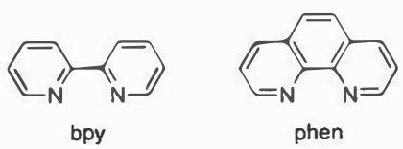
6-1-1 推算配合物化学式中的 $n$ 值。
6-1-2 写出中心钌原子的杂化轨道类型。
6-2 利用显微镜观察生物样品时, 常用到一种被称为 “钉红” 的染色剂, 钉红的化学式为 $\left[{Ru}_{3}O_{2}{\left({NH}_{3}\right)}_{14}\right]{Cl}_{6}$ , 由 $\left[Ru{\left({NH}_{3}\right)}_{6}\right]{Cl}_{3}$ 的氨水溶液暴露在空气中形成, 钉红阳离子中三个钌原子均为六配位且无金属-金属键。
6-2-1 写生成钌红阳离子的反应方程式。
6-2-2 画出钌红阳离子的结构式并标出每个钌的氧化态。
6-2-3 写出钌红阳离子中桥键原子的杂化轨道类型。
6-2-4经测定，钌红阳离子中 Ru-O 键长为 187 pm，远小于其单键键长。对此，研究者解释为：在中心原子和桥键原子间形成了两套由 d 和 p 轨道重叠形成的多中心 π 键。画出多中心 π 键的原子轨道重叠示意图。
📖 查看答案
（1） 本小题考查对配合物杂化理论的基本理解。首先元素分析给出了 C、H、N 的质量分数，那么可以直接除以相对原子质量，转化为摩尔比 C: H: N = 32.1:24.2:6.0，与 n = 1 (34:24:6) 和 n = 2 (32:24:6) 比较可知 n = 2。钌的价电子组态是 $4d^{6}5s^{2}$ ，配合物中有两个高氯酸根阴离子，故钌失去两个电子后在 5 个 4d 轨道、1 个 5s 轨道和 3 个 5p 轨道上共有 6 个电子。根据其抗磁性，应占据 3 个 4d 轨道，剩余的 6 个空轨道提供给配体的 6 对孤对电子，故中心钌原子为 $d^{2}sp^{3}$ 杂化，配合物呈八面体构型。

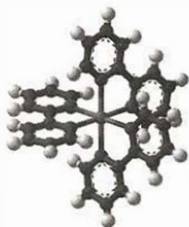
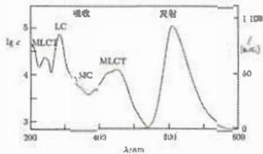
$\left[Ru(bpy)_{3}\right]{Cl}_{2}⋅6H_{2}O$ 是红色晶体，其水溶液颜色来自配离子在 $452±3 nm$ 处的金属-配体电荷转移 (metal-to-ligand charge transfer, MLCT) 跃迁。
本题考查配合物的元素分析和杂化理论。关键思路： 1. 由C:H:N质量分数转化为摩尔比 2. 与n=1和n=2的理论值比较，确定n=2 3. Ru(II)为4d⁶构型 4. 抗磁性说明电子成对，占据3个4d轨道 5. 6个空轨道($d^{2}sp^{3}$)接受6对配体电子 6. 八面体构型
知识点 | 说明
元素分析 | 质量分数转化为摩尔比确定n值
配合物杂化 | $d^{2}sp^{3}$杂化，八面体构型
抗磁性 | 电子全部成对，无未成对电子
MLCT | 金属-配体电荷转移跃迁

知识点 | 说明
配合物氧化还原 | O₂氧化Ru(III)形成混合价态配合物
桥连配体 | $μ_{2}$-O桥连三个金属中心
杂化轨道 | 桥氧sp杂化使Ru-O-Ru共线
多中心π键 | d-p轨道形成五中心大π键

2.106 12-26
关于 CS₂ 分子中大π键的判断，正确的是： A. 若硫是 sp² 杂化，则存在大π键 B. 若硫是 sp² 杂化，则不存在大π键 C. 若硫是 $sp$ 杂化，则形成两个 $π_{3}^{4}$ 大π键 D. 若硫是 $sp$ 杂化，则不存在大π键
📖 查看答案
C。杂化类型决定：当硫原子采用 sp² 杂化时，分子中不会形成大π键；当采用 $sp$ 杂化时，则会形成两个 $π_{3}^{4}$ 大π键。轨道分析本质：判断大π键的关键在于分析是否存在三个或更多原子提供的、能相互平行且有效重叠的p轨道，与路易斯结构式的绘制方式无关。电子分配：在sp杂化体系中，碳原子提供两个电子（$p_{z}$ 和 $p_{y}$ 轨道各1个），一个硫原子提供1个电子，另一个硫原子提供2个电子，共同形成 $π_{3}^{4}$ 大π键。

